

**TRƯỜNG ĐẠI HỌC SƯ PHẠM KỸ THUẬT TP. HCM**

**KHOA CÔNG NGHỆ THÔNG TIN**

□□&□□



**TIỂU LUẬN CHUYÊN NGÀNH**

**ĐỀ TÀI**

**HỆ THỐNG QUẢN LÝ CÔNG VIỆC NHÓM**

**GIÁO VIÊN HƯỚNG DẪN**

**TS. LÊ VĨNH THỊNH**

**SINH VIÊN THỰC HIỆN**

**HOÀNG ĐÌNH MINH THÔNG – 21110929**

**LÊ BÁ ĐIỀN - 21110421**

**KHOÁ 2021 - 2025**

*Thành phố Hồ Chí Minh, tháng 12 năm 2024*

**TRƯỜNG ĐẠI HỌC SƯ PHẠM KỸ THUẬT TP. HCM**

**KHOA CÔNG NGHỆ THÔNG TIN**

□□&□□



**TIỂU LUẬN CHUYÊN NGÀNH**

**ĐỀ TÀI**

**HỆ THỐNG QUẢN LÝ CÔNG VIỆC NHÓM**

**GIÁO VIÊN HƯỚNG DẪN**

**TS. LÊ VĨNH THỊNH**

**SINH VIÊN THỰC HIỆN**

**HOÀNG ĐÌNH MINH THÔNG – 21110929**

**LÊ BÁ ĐIỀN -21110421**

**KHOÁ 2021 - 2025**

*Thành phố Hồ Chí Minh, tháng 12 năm 2024*

**ĐH SƯ PHẠM KỸ THUẬT TP.HCM**

**KHOA CNTT**

**\*\*\*\*\*\***

**CỘNG HOÀ XÃ HỘI CHỦ NGHĨA VIỆT NAM**

**Độc Lập – Tự Do – Hạnh Phúc  
\*\*\*\*\*\***

# PHIẾU NHẬN XÉT CỦA GIÁO VIÊN HƯỚNG DẪN

Họ và tên sinh viên thực hiện 1: **Hoàng Đình Minh Thông** MSSV: **21110929**

Họ và tên sinh viên thực hiện 2: **Lê Bá Điền** MSSV: **21110421**

Khoa: **Công Nghệ Thông Tin**

Chuyên ngành: **Công Nghệ Phần Mềm**

Tên đề tài: **Hệ thống quản lý công việc nhóm**

Họ và tên giảng viên hướng dẫn: **TS. Lê Vĩnh Thịnh**

**NHẬN XÉT CỦA GIẢNG VIÊN**

1. Về nội dung đề tài và khối lượng thực hiện:

1. Ưu điểm:

1. Khuyết điểm:

1. Đề nghị cho bảo vệ hay không?

1. Đánh giá loại:

1. Điểm:

*Thành phố Hồ Chí Minh, ngày … tháng ... năm 2024*

***Giảng viên hướng dẫn***

***TS. LÊ VĨNH THỊNH***

**ĐH SƯ PHẠM KỸ THUẬT TP.HCM**

**KHOA CNTT**

**\*\*\*\*\*\***

**CỘNG HOÀ XÃ HỘI CHỦ NGHĨA VIỆT NAM**

**Độc Lập – Tự Do – Hạnh Phúc  
\*\*\*\*\*\***

# PHIẾU NHẬN XÉT CỦA GIÁO VIÊN PHẢN BIỆN

Họ và tên sinh viên thực hiện 1: **Hoàng Đình Minh Thông** MSSV: **21110929**

Họ và tên sinh viên thực hiện 2: **Lê Bá Điền** MSSV: **21110421**

Khoa: **Công Nghệ Thông Tin**

Chuyên ngành: **Công Nghệ Phần Mềm**

Tên đề tài: **Hệ Thống Quản Lý Công Việc Nhóm**

Họ và tên giảng viên phản biện: **TS. Huỳnh Xuân Phụng**

**NHẬN XÉT CỦA GIẢNG VIÊN**

1. Về nội dung đề tài và khối lượng thực hiện:

1. Ưu điểm:

1. Khuyết điểm:

1. Đề nghị cho bảo vệ hay không?

1. Đánh giá loại:

1. Điểm:

*Thành phố Hồ Chí Minh, ngày … tháng ... năm 2024*

***Giảng viên phản biện***

***TS. HUỲNH XUÂN PHỤNG***

# LỜI CẢM ƠN

Lời đầu tiên, chúng em xin gửi lời cảm ơn sâu sắc đến thầy Lê Vĩnh Thịnh, người thầy đã đồng hành, hướng dẫn chúng em hoàn thành dự án này. Qua quá trình học hỏi, tìm hiểu và nghiên cứu, chúng em đã rất may mắn được tiếp thu từ thầy những kiến thức bổ ích. Với sự quan tâm sâu sắc, những khoảng thời gian quý báu mà thầy đã dành cho chúng em đã giúp chúng em mở mang tầm nhìn về lĩnh vực công nghệ thông tin từ đó áp dụng vào dự án "Hệ thống quản lý công việc nhóm".

Trong quá trình này, chúng em đã cố gắng tạo ra một sản phẩm mang tính thực tiễn cao và mang lại giá trị thực cho xã hội. Tuy nhiên, đề tài của em vẫn chưa tránh khỏi những hạn chế và thiếu sót. Vì vậy, chúng em rất mong nhận được những góp ý từ thầy để hoàn thiện dự án hơn nữa.

Chúng em xin bày tỏ lòng biết ơn chân thành đến thầy vì sự dẫn dắt, hướng dẫn, và sự cống hiến không ngừng nghỉ trong suốt quá trình chúng em nghiên cứu và thực hiện đồ án này. Những bài học mà thầy đã đem đến đã giúp chúng em phát triển chuyên môn và rèn luyện cho chúng em về tinh thần tự giác và sáng tạo.

Cuối cùng, chúng em xin gửi thầy lời chúc sức khỏe và thành công trên con đường sự nghiệp giảng dạy. Hy vọng thầy sẽ tiếp tục truyền cảm hứng và hướng dẫn nhiều thế hệ sinh viên tiếp theo như đã làm với chúng em.

***Trân trọng***

**Hoàng Đình Minh Thông,**

**Lê Bá Điền**

# ĐỀ CƯƠNG TIỂU LUẬN CHUYÊN NGÀNH

Họ và tên sinh viên thực hiện 1: **Hoàng Đình Minh Thông** MSSV: **21110929**

Họ và tên sinh viên thực hiện 2: **Lê Bá Điền** MSSV: **21110421**

Thời gian làm tiểu luận: **Từ 19/08/2024 đến hiện tại**

Chuyên ngành: **Công nghệ phần mềm**

Tên tiểu luận: **Hệ thống quản lý công việc nhóm**

Giảng viên hướng dẫn: **ThS. Lê Vĩnh Thịnh**

**Nhiệm vụ của tiểu luận:**

1. **Lý thuyết**

Tìm hiểu về các công nghệ: ReactJs, Node,js, MongoDB, Express.js, RESTful API và Visual Studio Code.

1. **Thực hành**

* Sử dụng ReactJs cùng các thư viện hỗ trợ để thiết kế giao diện cho website.
* Sử dụng Node.js và Express.js để xây dựng và quản lý các module của hệ thống.
* Sử dụng MongoDB để lưu trữ cơ sở dữ liệu cho hệ thống.

**Đề cương viết tiểu luận:**

**PHẦN MỞ ĐẦU**

1. Tính cấp thiết của đề tài
2. Mục đích của đề tài
3. Phương pháp thực hiện
4. Kết quả dự kiến đạt được

**PHẦN NỘI DUNG**

1. **Chương 1. CƠ SỞ LÝ THUYẾT**
   1. Kiến trúc hệ thống
   2. ReactJs
   3. Node.js
   4. Express.js
   5. MongoDB
   6. RESTful API
   7. JSON Web Token
   8. Các công nghệ khác
2. **Chương 2. KHẢO SÁT HIỆN TRẠNG VÀ MÔ HÌNH HOÁ YÊU CẦU**
   1. Khảo sát hiện trạng
   2. Xác định yêu cầu
   3. Mô hình hoá yêu cầu
3. **Chương 3. THIẾT KẾ PHẦN MỀM**
   1. Một số lược đồ tuần tự
   2. Thiết kế cơ sở dữ liệu
   3. Thiết kế giao diện
4. **Chương 4. CÀI ĐẶT VÀ KIỂM THỬ**
   1. Cài đặt ứng dụng
   2. Kiểm thử ứng dụng
   3. Quy trình kiểm thử
   4. Kế hoạch kiểm thử

**PHẦN KẾT LUẬN**

1. Kết quả đạt được
2. Ưu điểm và nhược điểm
3. Hướng phát triển

**KẾ HOẠCH THỰC HIỆN**

| STT | Thời Gian | Công Việc | Ghi Chú |
| --- | --- | --- | --- |
| 1 | 19/08/2024 – 26/08/2024 | * Khảo sát hiện trạng * Xác định các công nghệ sử dụng |  |
| 2 | 27/08/2024 – 11/09/2024 | * Tìm hiểu các công nghệ sử dụng * Xác định các yêu cầu của đề tài * Thiết kế lược đồ use case * Viết đặc tả các use case |  |
| 3 | 12/09/2024 – 22/9/2024 | * Thiết kế lược đồ tuần tự |  |
| 4 | 23/9/2024 – 20/11/2024 | * Xây dựng website |  |
| 5 | 21/11/2024 – 08/12/2024 | * Debug và sửa lỗi |  |

Thành phố Hồ Chí Minh, ngày … tháng … năm 2024

**Người viết đề cương**

**Ý kiến của giáo viên hướng dẫn**

(Ký và ghi rõ họ tên)

**DANH MỤC KÝ TỰ VIẾT TẮT**

|  |  |
| --- | --- |
| **KÝ TỰ VIẾT TẮT** | **TỪ ĐẦY ĐỦ** |
| CSDL hoặc DB | Cơ sở dữ liệu: DataBase |

# DANH MỤC HÌNH ẢNH

Hình 1. Kiến trúc hệ thống 3

Hình 2. Thư viện React 4

Hình 3. Cách hoạt động của RESTful API 11

Hình 4. JSON Web Token 13

Hình 5. Giao diện trang tổng quan dự án 15

Hình 6. Giao diện trang danh sách công việc 15

Hình 7. Giao diện trang bảng công việc 16

Hình 8. Giao diện trang lịch trình công việc 16

Hình 9. Lược đồ Use Case User 18

Hình 10. Lược đồ Use case quản lý thông tin cá nhân 22

Hình 11 Lược đồ Use case quản lý dự án 24

Hình 12. Lược đồ Use case quản lý công việc 35

Hình 13. Lược đồ Use Case Admin 44

Hình 14. Lược đồ Use Case quản lý người dùng 44

Hình 15. Lược đồ Use Case quản lý chung cho dự án 48

Hình 16. Lược đồ đăng nhập 50

Hình 17. Lược đồ đăng ký 51

Hình 18. Lược đồ xem thông tin dự án 52

Hình 19. Lược đồ xem chi tiết công việc 53

Hình 20. Lược đồ thêm thành viên vào dự án 54

Hình 21. Lược đồ tạo dự án mới 55

Hình 22. Lược đồ thêm bình luận công việc 56

Hình 23. Lược đồ rời dự án 56

Hình 24. Lược đồ đồ cơ sở dữ liệu (1) 57

Hình 25. Lược đồ đồ cơ sở dữ liệu (2) 58

Hình 26. Giao diện trang chủ 70

Hình 27. Giao diện đăng nhập 70

Hình 28. Giao diện dăng ký 71

Hình 29. Giao diện nhập mã xác thực 71

Hình 30. Giao diện xác thực email thành công 72

Hình 31. Giao diện quên mật khẩu 72

Hình 32. Giao diện đặt lại mật khẩu sau khi xác thực 73

Hình 33. Giao diện quản lý người dùng (Tài khoản đang hoạt động) 73

Hình 34. Giao diện quản lý người dùng (Tài khoản bị xóa) 74

Hình 35. Giao diện thêm người dùng mới thủ công 74

Hình 36. Giao diện thêm người dùng mới bằng tệp đính kèm (trước khi thêm dữ liệu) 75

Hình 37. Giao diện thêm người dùng mới bằng tệp đính kèm (khi thêm dữ liệu) 75

Hình 38. Giao diện quản lý chung cho dự án (dự án đang hoạt động) 76

Hình 39. Giao diện quản lý chung cho dự án (dự án bị xóa) 76

Hình 40. Giao diện thống kê hệ thống 77

Hình 41. Giao diện cập nhật thông tin cá nhân 77

Hình 42. Giao diện trang chủ 78

Hình 43. Giao diện trang chủ (2) 78

Hình 44. Giao diện trang công việc cá nhân 79

Hình 45. Giao diện trang lịch trình cá nhân 79

Hình 46. Giao diện trang ghi chú cá nhân 80

Hình 47. Giao diện trang tổng quan dự án 80

Hình 48. Giao diện cửa sổ thêm thành viên vào dự án 81

Hình 49. Giao diện trang các danh sách công việc trong dự án 81

Hình 50. Giao diện trang danh sách công việc trong dự án 82

Hình 51. Giao diện trang thống kê dự án 82

Hình 52. Giao diện trang thống kê dự án (2) 83

Hình 53. Giao diện trang lịch trình dự án 83

Hình 54. Giao diện trang dòng thời gian dự án 84

Hình 55. Giao diện trang lịch sử hoạt động cửa dự án 84

Hình 56. Giao diện trang chi tiết công việc 85

Hình 57. Giao diện cửa sổ thêm nhãn mới 85

Hình 58. Giao diện cửa sổ chọn tệp đính kèm 86

Hình 59. Giao diện lịch sử hoạt động của công việc 86

Hình 60. Giao diện cửa sổ thêm thành viên vào công việc 87

Hình 61. Giao diện trang lựa chọn tạo dự án 87

Hình 62. Giao diện tạo dự án mới bằng tệp đính kèm (trước khi thêm dữ liệu) 88

Hình 63. Giao diện tạo dự án mới bằng tệp đính kèm (sau khi thêm dữ liệu) 88

Hình 64. Giao diện tạo dự án mới thủ công 89

Hình 65. Giao diện bảng chọn của người dùng 89

Hình 66. Giao diện trang thông tin cá nhân 90

Hình 67. Giao diện trang đổi mật khẩu 90

# DANH MỤC BẢNG

Bảng 1. Đặc tả Use case đăng ký 18

Bảng 2. Đặc tả Use case đăng nhập 19

Bảng 3. Đặc tả Use case quên mật khẩu 20

Bảng 4. Đặc tả Use case cập nhật thông tin cá nhân 22

Bảng 5. Đặc tả Use case đổi mật khẩu 23

Bảng 6. Đặc tả Use case tạo dự án mới 24

Bảng 7. Đặc tả Use case xem thông tin dự án 25

Bảng 8. Đặc tả Use case thêm thành viên vào dự án 26

Bảng 9. Đặc tả Use case xóa thành viên khỏi dự án 28

Bảng 10. Đặc tả Use case rời dự án 29

Bảng 11. Đặc tả Use case cập nhật thông tin dự án 30

Bảng 12. Đặc tả Use case cập nhật danh sách công việc 31

Bảng 13. Đặc tả Use case xóa dự án 33

Bảng 14. Đặc tả Use case quản lý công việc 34

Bảng 15. Đặc tả Use case xem chi tiết công việc 37

Bảng 16. Đặc tả Use case thêm thành viên vào công việc 37

Bảng 17. Đặc tả Use case xóa thành viên khỏi công việc 39

Bảng 18. Đặc tả Use case cập nhật thông tin công việc 40

Bảng 19. Đặc tả Use case bình luận 42

Bảng 20. Đặc tả Use case quản lý người dùng 45

Bảng 21. Đặc tả Use case thêm người dùng 46

Bảng 22. Đặc tả Use case quản lý chung cho dự án 48

Bảng 23. Mô tả bảng user 58

Bảng 24. Mô tả bảng task 60

Bảng 25. Mô tả bảng starred 61

Bảng 26. Mô tả bảng project 62

Bảng 27. Mô tả bảng project-role 63

Bảng 28. Mô tả bảng member task 63

Bảng 29. Mô tả bảng list 64

Bảng 30. Mô tả bảng label 65

Bảng 31. Mô tả bảng comment 66

Bảng 32. Mô tả bảng audit log 66

Bảng 33. Đặc tả Use case bình luận 93

# MỤC LỤC

PHIẾU NHẬN XÉT CỦA GIÁO VIÊN HƯỚNG DẪN i

PHIẾU NHẬN XÉT CỦA GIÁO VIÊN PHẢN BIỆN iv

LỜI CẢM ƠN vii

ĐỀ CƯƠNG TIỂU LUẬN CHUYÊN NGÀNH viii

DANH MỤC KÝ TỰ VIẾT TẮT xi

DANH MỤC HÌNH ẢNH xii

DANH MỤC BẢNG xv

MỤC LỤC xvii

PHẦN MỞ ĐẦU 1

1. TÍNH CẤP THIẾT CỦA ĐỀ TÀI 1

2. MỤC ĐÍCH CỦA ĐỀ TÀI 1

3. PHƯƠNG PHÁP THỰC HIỆN 2

4. KẾT QUẢ DỰ KIẾN ĐẠT ĐƯỢC 2

PHẦN NỘI DUNG 3

CHƯƠNG 1. CƠ SỞ LÝ THUYẾT 3

1.1. Kiến trúc hệ thống 3

1.2. ReactJs 4

1.3. Node.js 6

1.4. Express.js 7

1.5. MongoDB 9

1.6. RESTFul API 10

1.7. JSON Web Token 12

1.8. Các công nghệ khác 14

CHƯƠNG 2. KHẢO SÁT HIỆN TRẠNG VÀ MÔ HÌNH HOÁ YÊU CẦU 15

2.1. Khảo sát hiện trạng 15

2.2. Xác định yêu cầu 17

2.3. Mô hình hóa yêu cầu 18

CHƯƠNG 3. THIẾT KẾ PHẦN MỀM 50

3.1. Một số lược đồ tuần tự 50

3.2. Thiết kế cơ sở dữ liệu 57

3.3. Thiết kế giao diện 70

CHƯƠNG 4. CÀI ĐẶT ỨNG DỤNG VÀ LÝ THUYẾT KIỂM THỬ 91

4.1. Cài đặt ứng dụng 91

4.2. Kiểm thử chương trình 91

4.3. Quy trình kiểm thử 92

4.4. Kế hoạch kiểm thử 93

PHẦN KẾT LUẬN 96

1. KẾT QUẢ ĐẠT ĐƯỢC 96

2. ƯU ĐIỂM VÀ NHƯỢC ĐIỂM 96

3. HƯỚNG PHÁT TRIỂN 97

TÀI LIỆU THAM KHẢO 98

# PHẦN MỞ ĐẦU

## TÍNH CẤP THIẾT CỦA ĐỀ TÀI

Trong bối cảnh phát triển nhanh chóng của xã hội về mặt khoa học và công nghệ đặc biệt là lĩnh vực công nghệ thông tin và chuyển đổi số khiến cho nhu cầu quản lý công việc ngày càng tăng cao. Việc quản lý công việc hiệu quả đóng vai trò then chốt đối với năng xuất và sự thành công của các dự án, tổ chức. Tuy nhiên, việc này lại là một thách thức lớn đối với nhiều tổ chức, doanh nghiệp. Điều này đặc biệt đúng trong các dự án cần sự hợp tác chặt chẽ giữa nhiều cá nhân ở các vị trí, địa điểm khác nhau hoặc trong môi trường làm việc linh hoạt (remote). Trong các dự án lớn, việc theo dõi từng công việc nhỏ, đánh giá mức độ hoàn thành và điều chỉnh kế hoạch là yếu tố quyết định thành công, và một hệ thống quản lý công việc sẽ giúp chuẩn hóa quy trình theo dõi, ghi nhận kết quả và tối ưu tài nguyên. Giao tiếp kém thường là nguyên nhân chính của nhiều thất bại trong dự án, vì vậy một hệ thống có tích hợp các công cụ bình luận, nhắn tin và thông báo sẽ giúp các thành viên liên kết chặt chẽ hơn, giảm thiểu hiểu lầm và đảm bảo thông tin luôn được cập nhật kịp thời.

Việc thiếu một hệ thống quản lý công việc hiệu quả có thể dẫn đến việc mật kiểm soát tiến độ công việc, giao tiếp kém giữa các thành viên, và ảnh hưởng nghiêm trọng đến hiệu quả công việc. Với những yêu cầu thực tế của các tổ chức trong thời đại công nghệ, đề tài “Hệ thống quản lý công việc nhóm” không chỉ mang tính thời sự mà còn đáp ứng những nhu cầu bức thiết trong quản lý và tổ chức công việc. Đây là giải pháp hữu ích góp phần nâng cao hiệu quả làm việc nhóm, cải thiện chất lượng dự án, và đáp ứng nhu cầu cạnh tranh trong môi trường kinh tế hiện đại.

## MỤC ĐÍCH CỦA ĐỀ TÀI

Mục đích của đề tài “Hệ thống quản lý công việc nhóm” là tạo ra một nền tảng quản lý công việc hiện đại, tiện lợi và hiệu quả, hỗ trợ quản lý công việc một cách hiệu quả và minh bạch. Hệ thống hướng đến việc tăng cường hiệu quả làm việc nhóm thông qua các tính năng như phân công nhiệm vụ, theo dõi tiến độ, và quản lý thông tin dự án.

Ngoài ra, hệ thống còn nhằm cải thiện giao tiếp và sự phối hợp giữa các thành viên trong nhóm thông qua các công cụ bình luận, thông báo. Bên cạnh đó hệ thống còn cung cấp một giao hiện thân thiện giúp người dùng làm việc linh hoạt, thuận tiện và dễ dàng điều chỉnh theo nhu cầu thực tế.

## PHƯƠNG PHÁP THỰC HIỆN

* Tìm hiểu ReactJs để thiết kế và xây dựng giao diện cho người dùng.
* Sử dụng cơ sở dữ liệu MongoDB để lưu trữ dữ liệu cho hệ thống.
* Tìm hiểu Express.js và RESTful API để kết nối giữa giao diện và cơ sở dữ liệu.
* Tìm hiểu Node.js để xây dựng các module cho hệ thống
* Tìm hiểu về JSON Web Token để tăng tính bảo mật cho hệ thống

## KẾT QUẢ DỰ KIẾN ĐẠT ĐƯỢC

* Xây dựng được một website với những chức năng cơ bản như đã đề cập trong đề cương chi tiết.
* Xây dựng được giao diện tương đối thân thiện với người dùng thân thiện, dễ sử dụng.
* Sử dụng được những chức năng bảo mật để tăng cường bảo mật cho hệ thống.

# PHẦN NỘI DUNG

## CHƯƠNG 1. CƠ SỞ LÝ THUYẾT

### Kiến trúc hệ thống

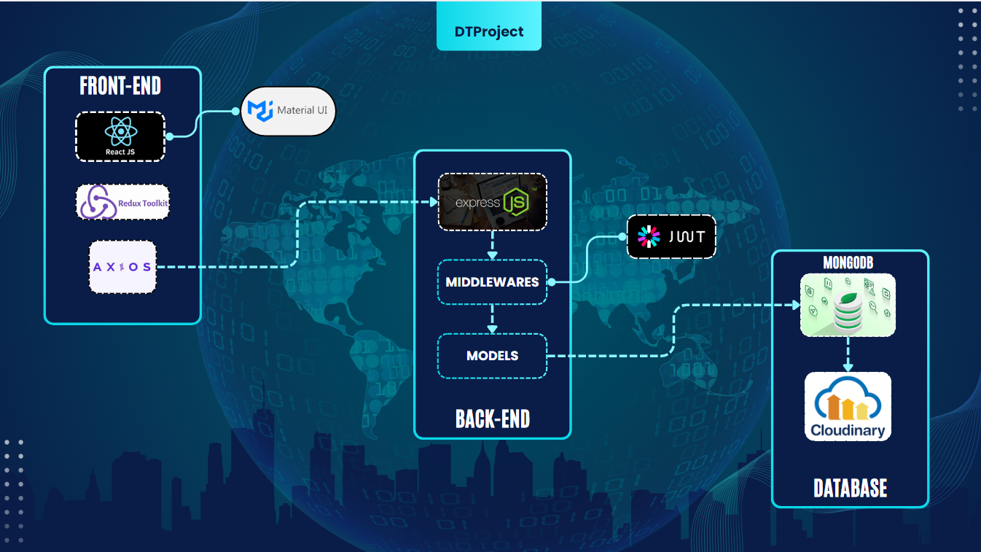

Hình 1. Kiến trúc hệ thống

Hệ thống triển khai theo công nghệ MERN Stack (MongoDB (M), Express (E), React (R), Node.js (N)) trong đó:

* React được sử dụng để thiết kế tầng giao diện, tương tác với người dùng, gửi các yêu cầu HTTP (qua RESTFul API) tới tầng xử lý nghiệp vụ.
* Tầng xử lý nghiệp vụ sử dụng Express framework chạy trên môi trường Node.js để xử lý các yêu cầu từ tầng giao diện, thực hiện xử lý logic và truy cập cơ sở dữ liệu nếu cần.
* MongoDB là nơi lưu trữ dữ liệu của hệ thống. Dữ liệu được lưu trữ dưới dạng tài liệu JSON cho phép dễ dàng truy vấn và thao tác.

Ngoài ra để tăng tính bảo mật, hệ thống còn sử dụng JWT (JSON Web Token) để xác thực người dùng.

### ReactJs



Hình 2. Thư viện React

#### 1.2.1. Khái niệm

React JS là một thư viện JavaScript mã nguồn mở được phát triển bởi Facebook. Nó cho phép lập trình viên xây dựng các thành phần giao diện (UI components) tái sử dụng và có thể tái cấu trúc, giúp tăng khả năng bảo trì và phát triển ứng dụng web một cách hiệu quả. React sử dụng cơ chế "single-page application" (SPA), giúp cải thiện trải nghiệm người dùng bằng cách tải lại trang web một cách tối thiểu và chỉ cập nhật các phần của trang khi cần thiết.

#### 1.2.2. Tính năng chính

* Component-Based Architecture: React xây dựng giao diện bằng cách chia nhỏ thành các component độc lập, tái sử dụng được. Mỗi component có thể quản lý logic và giao diện riêng, giúp dễ bảo trì và mở rộng.
* Virtual DOM: React sử dụng một bản sao ảo của DOM thật để tăng hiệu suất. Khi trạng thái của ứng dụng thay đổi, React so sánh Virtual DOM với DOM thật và chỉ cập nhật phần thay đổi.
* One-Way Data Binding: Dữ liệu chỉ di chuyển từ parent component đến child component. Giúp dễ kiểm soát luồng dữ liệu và tránh các lỗi khó phát hiện.
* Declarative UI: React cho phép mô tả giao diện một cách **declarative**, tập trung vào kết quả cần hiển thị thay vì cách thức thực hiện. Dễ đọc và dễ gỡ lỗi.
* JSX (JavaScript XML): React sử dụng **JSX** để viết HTML trong JavaScript, giúp code dễ đọc và tổ chức.

#### 1.2.3. Ưu điểm

* **Khả năng tái sử dụng:** React chia giao diện thành các component độc lập, dễ dàng tái sử dụng trong nhiều phần của ứng dụng hoặc nhiều dự án khác.
* **Tốc độ và hiệu suất cao:** nhờ Virtual DOM, react chỉ cập nhật lại những phần tử bị thay đổi trong DOM thực tế, từ đó giúp tối ưu hóa tốc độ và hiệu suất ứng dụng.
* **JSX (JavaScript XML):** JSX kết hợp giữa HTML và JavaScrip làm cho mã nguồn dễ đọc hơn, từ đó giúp việc viết giao diện trực quan và dễ dàng hơn cho lập trình viên.
* **Cộng đồng lớn và hỗ trợ mạnh mẽ:** React là một thư viện phổ biến với cộng đồng đông đảo, tài liệu phong phú, cùng với nhiều công cụ và thư viện bổ sung để xây dựng các ứng dụng phức tạp hơn.
* **Luồng dữ liệu một chiều:** React quản lý trạng thái dễ dàng và rõ ràng nhờ dữ liệu truyền từ trên xuống, giảm nguy cơ lỗi trong ứng dụng.

#### 1.2.4. Nhược điểm

* **Cần nhiều thời gian để tiếp cận:** Đòi hỏi thời gian để học vì React có một hệ sinh thái lớn, lập trình viên không chỉ học React mà còn cần làm quen với các công cụ đi kèm như Redux, Reacr Router, hoặc cách xử lý API. Ngoài ra với React, có nhiều cách tiếp cận điều này có thể gây khó khăn trong việc chọn lựa và chuẩn hóa cách thực hiện.
* **Phụ thuộc vào JavaScript:** React đòi hỏi hiểu biết vững chắc về JavaScript, đặc biệt là các khải niệm như ES6+, closures, promises, hoặc async/await.
* **Tài liệu cập nhật liên tục:** React và các thư viện liên quan thường xuyên được cập nhật, có thể khiến lập trình viên mới cảm thấy khó khăn khi bắt đầu hoặc dễ gặp lỗi khi các phiên bản không tương thích.

### Node.js

#### 1.3.1. Khái niệm

Node.js là một môi trường chạy JavaScript trên phía máy chủ (server-side), được dây dựng trên công cụ V8 JavaScript Engine của Google Chrome và được viết bằng c++ và JavaScript. Môi trường này cho phép các nhà phát triển thực thi JavaScript ngoài trình duyệt, giúp xây dựng các ứng dụng mạng và ứng dụng phía máy chủ hiệu quả, nhanh chóng và có khả năng mở rộng cao.

#### 1.3.2. Ưu điểm

* **Tốc độ và hiệu suất**: Node.js sử dụng công cụ V8 Engine của Google, giúp thực thi JavaScript rất nhanh. Bên cạnh đó cơ chế non-blocking I/O (đầu vào/ đầu ra không đồng bộ) cho phé xử lý nhiều yêu cầu đồng thời mà không chặn luồng chính.
* **Sử dụng mô hình không đồng bộ (Asynchronous)**: Các tác vụ I/O như đọc tệp, truy vấn cơ sở dữ liệu hoặc gọi API được thực hiện không đồng bộ, giúp tiết kiệm thời gian và tài nguyên. Phù hợp với các ứng dụng yêu cầu xử lý nhiều kết nối đồng thời, ví dụ như ứng dụng thời gian thực.
* **Chung ngôn ngữ cho cả client và server**: Với Node.js, bạn có thể viết cả phía client và server bằng JavaScript, giảm bớt sự phức tạp trong việc chuyển đổi ngôn ngữ. Từ đó tạo sự nhất quán và giảm thời gian học tập cho lập trình viên.
* **Hệ sinh thái mạnh mẽ và cộng đồng phát triển lớn**: Node.js đi kèm với npm (Node Package Manager), cung cấp hàng ngàn thư viện mã nguồn mở, giúp tăng tốc quá trình phát triển, có thể dễ dàng tìm kiếm và tích hợp các module phục vụ mọi nhu cầu. Ngoài ra Node.js có một cộng đồng đông đảo, với nhiều tài liệu, công cụ và thư viện hỗ trợ, nhiều bản cập nhật và cải tiến thường xuyên, giúp nó ngày càng mạnh mẽ.
* Khả năng mở rộng và phát triển theo microservices**:** Node.js hỗ trợ tốt cho kiến trúc microservices, cho phép chia ứng dụng thành các dịch vụ nhỏ hơn, độc lập, giúp dễ dàng quản lý và mở rộng.

#### 1.3.3. Nhược điểm

* Không phù hợp cho các tác vụ CPU nặng: Do Node.js sử dụng kiến trúc single-threaded, các tác vụ nặng về CPU (như xử lý số liệu lớn, mã hóa/giải mã phức tạp) có thể làm nghẽn luồng chính và ảnh hưởng đến hiệu suất tổng thể của ứng dụng.
* Callback Hell: Khi xử lý nhiều tác vụ không đồng bộ liên tiếp, code dễ trở nên phức tạp với nhiều cấp độ lồng nhau của callback, khiến việc đọc hiểu và bảo trì trở nên khó khăn. Mặc dù điều này đã được cải thiện nhờ các công cụ như Promises và async/await, vấn đề này vẫn có thể xuất hiện nếu không quản lý tốt.
* Không có chuẩn cụ thể, xử lý lỗi không đơn giản: Node.js có một hệ sinh thái rộng lớn và nhiều cách thực hiện cùng một nhiệm vụ, điều này có thể gây khó khăn cho các nhóm phát triển trong việc thống nhất cách tiếp cận và công cụ sử dụng. Trong các ứng dụng lớn, việc quản lý và xử lý lỗi (error handling) trong Node.js có thể phức tạp, đặc biệt là với các tác vụ không đồng bộ.
* Bất lợi về bảo mật: Hệ sinh thái npm rất lớn nhưng không phải tất cả các gói đều được kiểm tra kỹ lưỡng về bảo mật. Điều này có thể dẫn đến các lỗ hổng bảo mật nếu lập trình viên không kiểm soát chặt chẽ các gói phụ thuộc (dependencies).

### Express.js

#### 1.4.1. Khái niệm

Express.js là một framework ứng dụng web nhẹ, nhanh và linh hoạt được xây dựng trên Node.js, được thiết kế để đơn giản hóa việc phát triển các ứng dụng web và API. Nó cung cấp một tập hợp các tính năng hỗ trợ các method HTTP và middlewave tạo ra API mạnh mẽ giúp dễ dàng xây dựng các ứng dụng phía server (server-side).

#### 1.4.2. Ưu điểm

* Dễ học và sử dụng**:** Cú pháp đơn giản, rõ ràng, dễ hiểu, phù hợp cho cả người mới bắt đầu và lập trình viên có kinh nghiệm. Dựa trên JavaScript, nên nếu quen làm việc với Node.js, việc làm quen với Express.js sẽ rất nhanh.
* Hiệu suất cao, nhẹ và linh hoạt**:** Do được xây dựng trên Node.js, Express.js thừa hưởng hiệu suất cao của môi trường không đồng bộ (asynchronous) và hướng sự kiện (event-driven). Không đi kèm với các thành phần dư thừa, chỉ cung cấp các tính năng cần thiết cho việc phát triển ứng dụng. Có thể dễ dàng mở rộng bằng cách thêm các module hoặc middleware theo nhu cầu.
* Hỗ trợ middleware mạnh mẽ**:** Middleware cho phép xử lý các yêu cầu và phản hồi ở giữa client và server, giúp bổ sung chức năng như: xác thực người dùng, logging (ghi nhật ký), nén dữ liệu, xử lý lỗi…
* Routing linh hoạt**:** Express.js cung cấp hệ thống routing đơn giản nhưng mạnh mẽ, giúp dễ dàng quản lý các URL và phương thức HTTP. Hỗ trợ định tuyến động và định tuyến theo tham số.
* Hỗ trợ xây dựng RESTful API**:** Express.js là một công cụ lý tưởng để xây dựng RESTful API nhờ khả năng xử lý yêu cầu nhanh, gọn và hiệu quả.
* Hệ sinh thái phong phú, cộng đồng lớn: Có sẵn hàng ngàn module trên npm, từ các thư viện xử lý dữ liệu, xác thực, đến các công cụ hỗ trợ phát triển. Dễ dàng tích hợp với các thư viện như Mongoose (MongoDB), Sequelize (SQL), hoặc Socket.io (thời gian thực). Cộng đồng lập trình viên rộng lớn, tài liệu phong phú và hỗ trợ tốt. Nhiều tài nguyên học tập và ví dụ mã nguồn mở sẵn có.

#### 1.4.2. Nhược điểm:

* Không phù hợp cho các ứng dụng lớn mà không có tổ chức rõ ràng**:** Express.js không ép buộc bất kỳ kiến trúc cụ thể nào, điều này có thể dẫn đến mã nguồn lộn xộn trong các dự án lớn nếu không áp dụng các nguyên tắc tổ chức tốt. Lập trình viên cần tự quản lý cấu trúc thư mục và tổ chức mã nguồn, điều này đòi hỏi kinh nghiệm.
* Quá phụ thuộc vào middleware bên thứ ba**:** Express.js rất nhẹ và đơn giản, nhưng để thêm tính năng, thường phải sử dụng các middleware hoặc thư viện bên ngoài. Chất lượng của các thư viện này không đồng nhất, và một số có thể thiếu bảo trì hoặc tiềm ẩn rủi ro bảo mật.
* Quản lý lỗi phức tạp**:** Express.js không cung cấp cơ chế xử lý lỗi toàn diện, lập trình viên cần tự viết middleware để quản lý lỗi, điều này có thể phức tạp trong các ứng dụng lớn.
* Không cung cấp tính năng mặc định**:** Không giống như các framework full-stack như Django (Python) hoặc Ruby on Rails, Express.js không đi kèm với các tính năng sẵn có như ORM, xác thực, hoặc quản lý session. Lập trình viên phải tích hợp thủ công các tính năng này, dẫn đến việc mất thêm thời gian.
* Không tối ưu cho xử lý CPU nặng**:** Giống như Node.js, Express.js không phù hợp với các ứng dụng cần xử lý nhiều tác vụ CPU-intensive (ví dụ: mã hóa/giải mã, xử lý ảnh, AI). Điều này có thể làm nghẽn luồng chính.
* Khả năng mở rộng theo chiều dọc hạn chế: Express.js hoạt động trên Node.js, sử dụng một luồng đơn, do đó khả năng mở rộng theo chiều dọc (thêm CPU hoặc RAM) không hiệu quả bằng các công nghệ khác như Java hoặc Go.

### MongoDB

#### 1.5.1. Khái niệm

MongoDB là một hệ quản trị cơ sở dữ liệu NoSQL mã nguồn mở, được thiết kế để lưu trữ dữ liệu dưới dạng document-oriented (hướng tài liệu). Thay vì sử dụng bảng và hàng như các cơ sở dữ liệu quan hệ (RDBMS), MongoDB lưu trữ dữ liệu dưới dạng các tài liệu JSON hoặc BSON (Binary JSON).

#### 1.5.2. Ưu điểm

* Cấu trúc linh hoạt (Flexible Schema)**:** MongoDB không yêu cầu một schema cố định, cho phép bạn lưu trữ các tài liệu có cấu trúc khác nhau trong cùng một collection. Điều này rất hữu ích khi dữ liệu thay đổi thường xuyên hoặc không có cấu trúc rõ ràng.
* Khả năng mở rộng ngang (Horizontal Scalability): Hỗ trợ **sharding**, cho phép phân tán dữ liệu trên nhiều máy chủ, giúp xử lý lượng dữ liệu lớn và tăng hiệu suất. Lý tưởng cho các hệ thống cần mở rộng theo quy mô lớn.
* Hiệu suất cao**:** Được tối ưu hóa để xử lý các tác vụ đọc và ghi nhanh chóng, phù hợp với các ứng dụng thời gian thực. Hỗ trợ index mạnh mẽ giúp cải thiện hiệu suất truy vấn.
* Hỗ trợ truy vấn linh hoạt**:** Cho phép các truy vấn mạnh mẽ với cú pháp dễ hiểu, bao gồm các thao tác lọc, sắp xếp, phân trang, và tổng hợp dữ liệu (aggregation). Hỗ trợ tìm kiếm toàn văn (full-text search) và truy vấn địa lý.
* Tương thích với JSON**:** MongoDB sử dụng JSON để lưu trữ và trao đổi dữ liệu, giúp tích hợp dễ dàng với các ứng dụng hiện đại, đặc biệt là ứng dụng web. Dữ liệu có thể được sử dụng ngay mà không cần ánh xạ phức tạp như trong RDBMS.
* Khả năng sao lưu và phục hồi dữ liệu: MongoDB cung cấp các tính năng sao lưu và phục hồi dữ liệu dễ dàng, giúp bảo vệ dữ liệu trong trường hợp lỗi hệ thống.

#### 1.5.3. Nhược điểm:

* Thiếu hỗ trợ transaction phức tạp**:** MongoDB không hỗ trợ tốt các transaction ACID (Atomicity, Consistency, Isolation, Durability) cho nhiều tài liệu trong các collection khác nhau. Điều này gây khó khăn khi cần đảm bảo tính toàn vẹn dữ liệu trong các ứng dụng yêu cầu xử lý giao dịch phức tạp.
* Tốn nhiều bộ nhớ**:** Do lưu trữ dữ liệu dưới dạng BSON (Binary JSON), MongoDB tiêu thụ nhiều không gian lưu trữ hơn so với các hệ quản trị quan hệ truyền thống.
* Không tối ưu cho dữ liệu quan hệ**:** Việc liên kết (join) giữa các collection không trực tiếp hỗ trợ như trong SQL. Khi cần các thao tác liên quan đến dữ liệu quan hệ, lập trình viên phải thực hiện thủ công, làm tăng độ phức tạp.
* Công cụ hỗ trợ còn hạn chế**:** Một số công cụ tích hợp cần thiết (backup, phục hồi, phân tích dữ liệu) không đi kèm sẵn mà phải sử dụng các giải pháp bên thứ ba hoặc phiên bản trả phí như MongoDB Atlas.
* Không phù hợp cho ứng dụng nhỏ hoặc dữ liệu tĩnh**:** Với các hệ thống có dữ liệu ít thay đổi hoặc có cấu trúc rõ ràng, RDBMS như MySQL hoặc PostgreSQL sẽ hiệu quả hơn MongoDB.
* Khó khăn trong quản lý và bảo trì: MongoDB đòi hỏi kiến thức chuyên môn cao để tối ưu hiệu suất và bảo đảm an toàn dữ liệu. Cấu trúc không có schema có thể dẫn đến dữ liệu không đồng nhất nếu không quản lý chặt chẽ.

### RESTFul API

#### 1.6.1. Khái niệm

RESTful API là một kiểu kiến trúc của API (Application Programming Interface) dựa trên REST (Representational State Transfer). Đây là một phong cách thiết kế hệ thống phân tán, trong đó API được xây dựng để giao tiếp giữa các thành phần ứng dụng qua giao thức HTTP theo cách đơn giản, hiệu quả và có khả năng mở rộng.

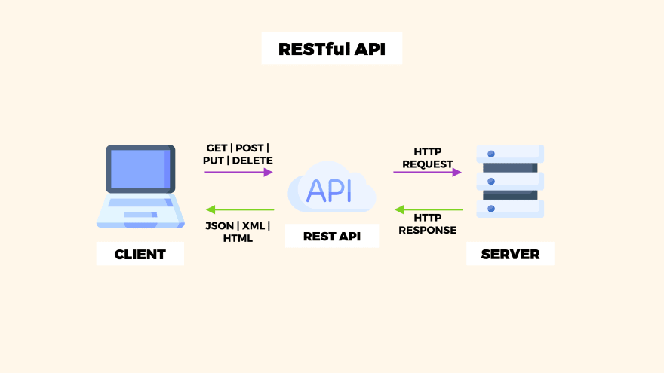

Hình 3. Cách hoạt động của RESTful API

#### 1.6.2. **Đặc điểm của RESTful API**

* **Stateless (Không lưu trạng thái):** RESTful API không lưu trạng thái của client trên server. Mỗi yêu cầu từ client phải chứa đủ thông tin để server xử lý.
* **Định danh duy nhất của tài nguyên:** Mỗi tài nguyên (resource) được đại diện bằng một URI duy nhất. Ví dụ: /users, /products/123.
* **Các phương thức HTTP chuẩn:** RESTful API sử dụng các phương thức HTTP như GET (lấy dữ liệu), POST (tạo tài nguyên mới), PUT/PATCH (cập nhật tài nguyên), DELETE (xóa tài nguyên) để quản lý và truy xuất dữ liệu.
* Representation (Biểu diễn tài nguyên)**:** Dữ liệu trả về có thể được biểu diễn dưới nhiều định dạng như JSON, XML, HTML, v.v. (JSON là định dạng phổ biến nhất).
* **Hệ thống lớp và phân cấp:** Các API được thiết kế để có cấu trúc lớp và phân cấp, cho phép sử dụng và mở rộng lại các tài nguyên một cách hiệu quả và có tổ chức.

#### 1.6.3. **Cách hoạt động của RESTful API:**

* **URL và phương thức HTTP:** Mỗi tài nguyên được đại diện bởi một URL duy nhất. Client gửi yêu cầu HTTP tới server qua URL này, cùng với phương thức HTTP phù hợp (GET, POST, PUT/PATCH, DELETE).
* **Truy cập và xử lý dữ liệu:** Server nhận yêu cầu từ client, xử lý và truy cập tài nguyên tương ứng, sau đó trả về dữ liệu phản hồi dưới định dạng JSON hoặc XML.
* **Quản lý trạng thái:** RESTful API không lưu trữ trạng thái giữa các yêu cầu. Mỗi yêu cầu là độc lập và đủ thông tin để server hiểu và phản hồi.
* **Bảo mật và ủy quyền:** Các API có thể sử dụng các phương thức bảo mật như OAuth để quản lý quyền truy cập và đảm bảo tính bảo mật cho các hoạt động truy xuất và sửa đổi dữ liệu.

### JSON Web Token

#### 1.7.1. Khái niệm

JSON Web Token (JWT) là một chuẩn mở (RFC 7519) xác định phương thức compact và tự chứa để truyền tải thông tin một cách an toàn giữa các bên dưới dạng đối tượng JSON. Thông tin trong JWT có thể được xác minh và tin cậy vì nó đi kèm với chữ ký số. JWT có thể được ký bằng một thuật toán bí mật (như HMAC) hoặc bằng khóa công khai / riêng tư sử dụng mã hóa RSA.



Hình 4. JSON Web Token

#### 1.7.2. Cách hoạt động

*Tạo JWT*

* Người dùng đăng nhập và hệ thống xác thực thông tin đăng nhập.
* Sau khi xác thực thành công, hệ thống tạo ra một JWT.
* JWT này chứa thông tin cần thiết (payload) như ID người dùng, thời gian hết hạn, và bất kỳ thông tin nào khác mà hệ thống cần gửi lại cho người dùng.
* Hệ thống ký JWT bằng một khóa bí mật hoặc chứng chỉ để đảm bảo tính toàn vẹn và xác thực.

*Sử dụng JWT*

* JWT được gửi lại cho người dùng sau khi đăng nhập thành công.
* Mỗi khi người dùng gửi yêu cầu đến hệ thống, họ sẽ đính kèm JWT này

*Xác thực JWT*

* Hệ thống nhận được yêu cầu từ người dùng cùng với JWT.
* Hệ thống sẽ kiểm tra tính toàn vẹn và xác thực của JWT bằng khóa bí mật.

*Hết hạn JWT*

* Khi JWT hết hạn, người dùng sẽ phải đăng nhập lại để nhận một JWT mới.

#### 1.7.3. Ưu điểm

* JWT được thiết kế dạng chuổi JSON, nhẹ hơn các phương thức truyền tải truyền thống như sesion và dể dàng chuyển đổi giữa các giao thức HTTP, WebSocket.
* Sử dụng chữ ký số (HMAC, RSA) đảm bảo tính toàn vẹn và xác thực.
* JWT tính linh hoạt với PayLoad có thể chứa thông tin tùy chỉnh như phần quyền, thời gian hiệu lực.

#### 1.7.4. Nhược điểm

* Không thể thu hồi token khi bị đánh cắp.
* JWT dể bị tấn công nếu không được bảo mật tốt như các thông tin đưa vào payload mà không được mã hóa, hacker có thể đọc khi bị lộ token.

### Các công nghệ khác

#### 1.8.1. Thư viện react-beautiful-dnd

React-beautiful-dnd là một thư viện React, giúp dể dàng kéo thả trong giao diện đẹp mắt mượt mà và dễ sử dụng. Thư viện này cung cấp một API đơn giản để quản lý các tương tác kéo thả trong các ứng dụng React, giúp bạn xây dựng các giao diện người dùng phức tạp như danh sách có thể thay đổi thứ tự, bảng điều khiển kéo thả, và nhiều tính năng tương tác khác.

#### 1.8.2. Thư viện Reac-big-calendar

Reac-big-calendar là thư viện React hiển thị và quản lý lịch trong các ứng dụng web. Nó cung cấp giao diện lịch linh hoạt, hỗ trợ nhiều chế độ xem khác nhau như ngày, tuần, tháng, năm. Thư viện này hổ trợ bạn tích hợp lịch vào ứng dụng của mình với khả năng quản lý, lên lịch và hiển thị chúng ở các định dạng khác nhau.

#### 1.8.3. Thư viện react-quill

React-quill là một thư viện React wrapper cho Quill, một editor mạnh mẽ và linh hoạt. Nó cho phép bạn tích hợp trình soạn thảo văn bản vào ứng dụng React của mình với các tính năng như định dạng văn bản, chèn hình ảnh, tạo danh sách, và nhiều công cụ chỉnh sửa khác.

## CHƯƠNG 2. KHẢO SÁT HIỆN TRẠNG VÀ MÔ HÌNH HOÁ YÊU CẦU

### Khảo sát hiện trạng

*Khảo sát trang web Jira*

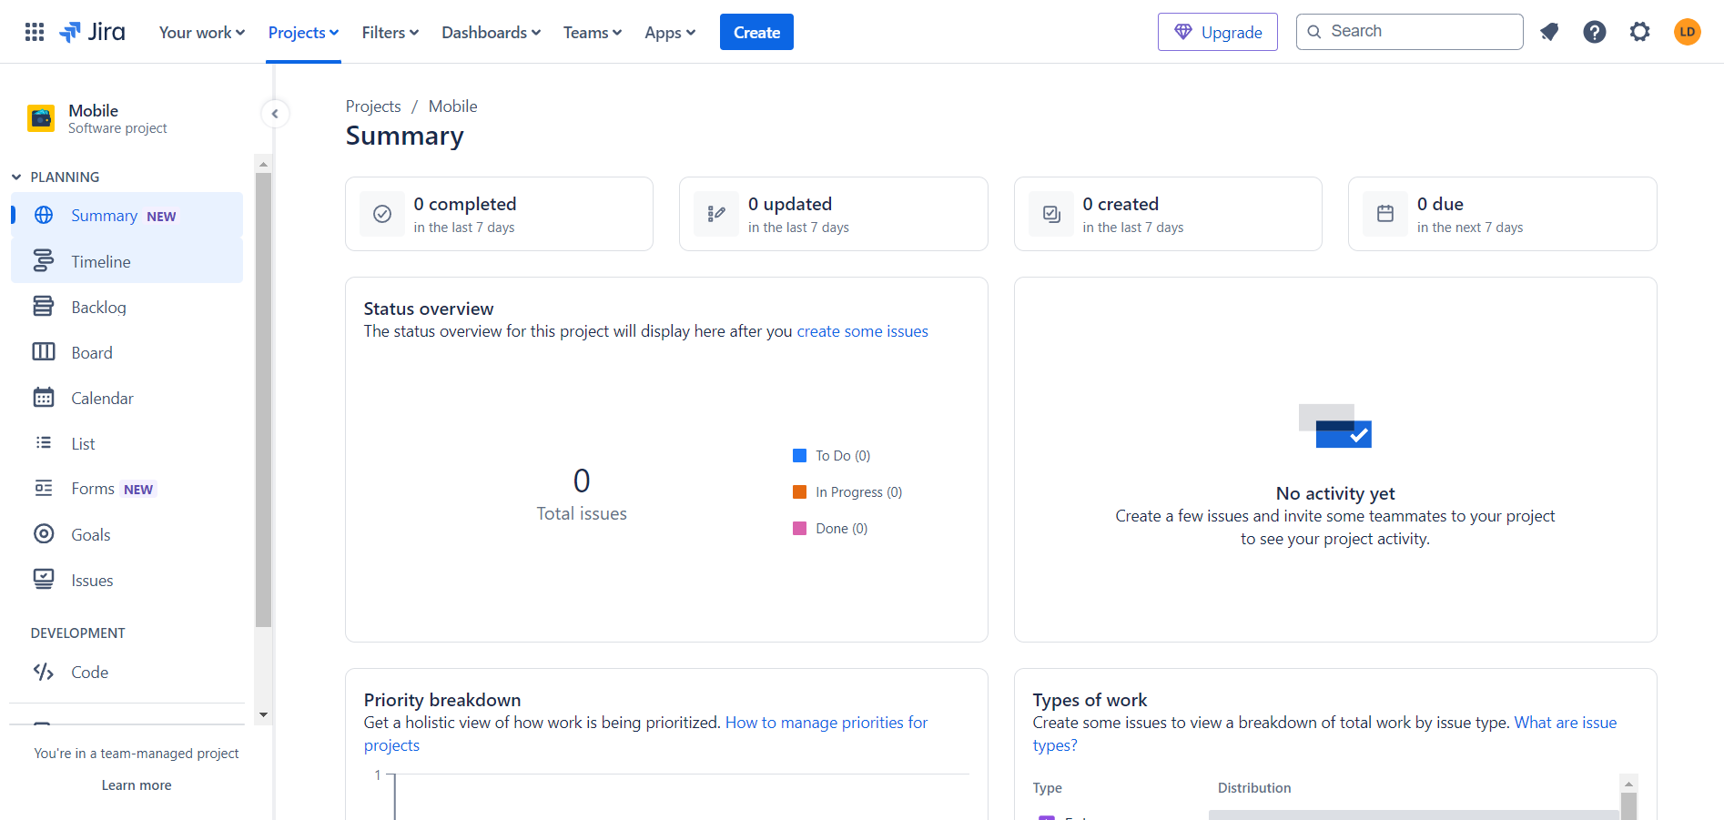

Hình 5. Giao diện trang tổng quan dự án

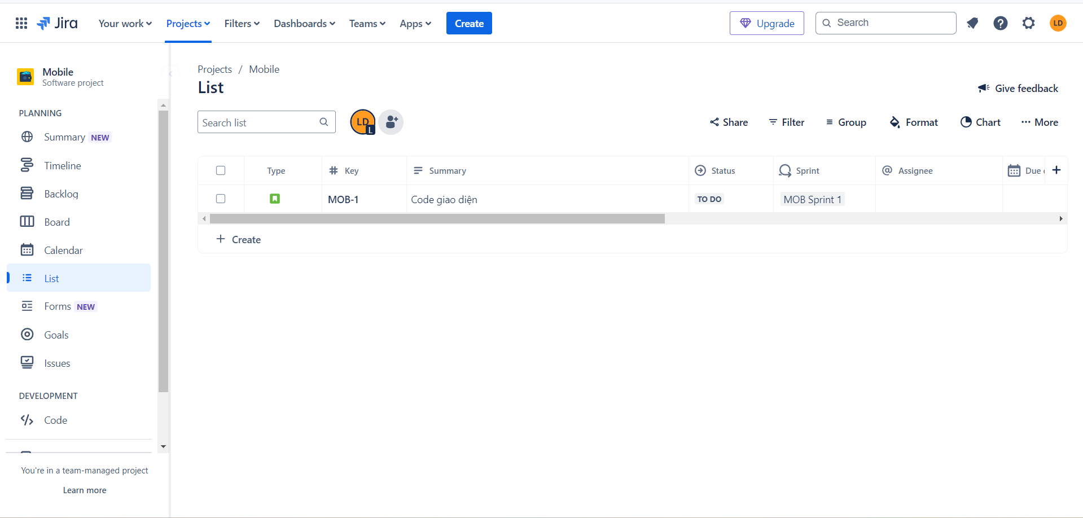

Hình 6. Giao diện trang danh sách công việc

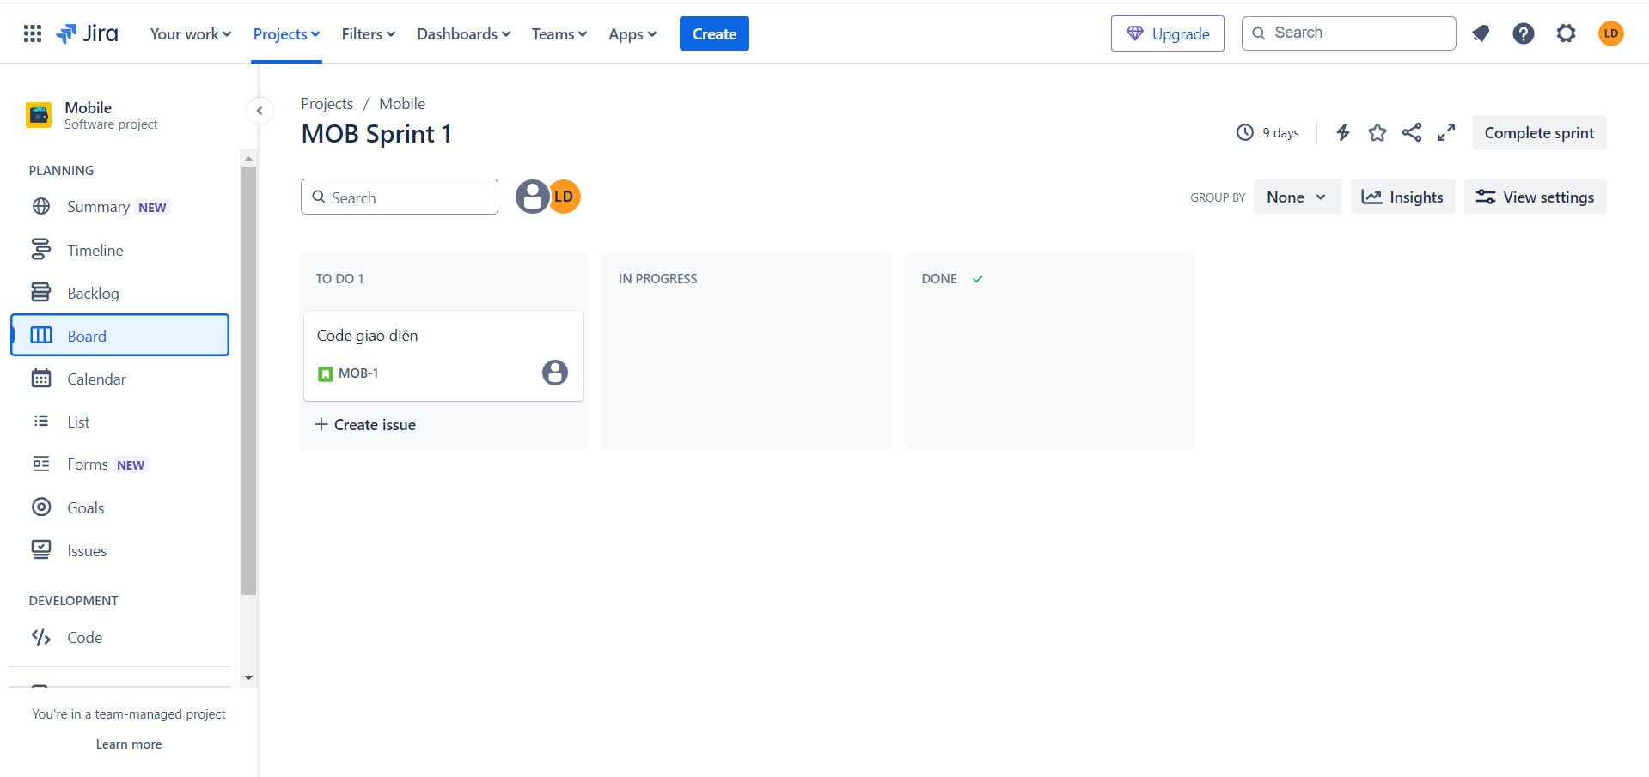

Hình 7. Giao diện trang bảng công việc

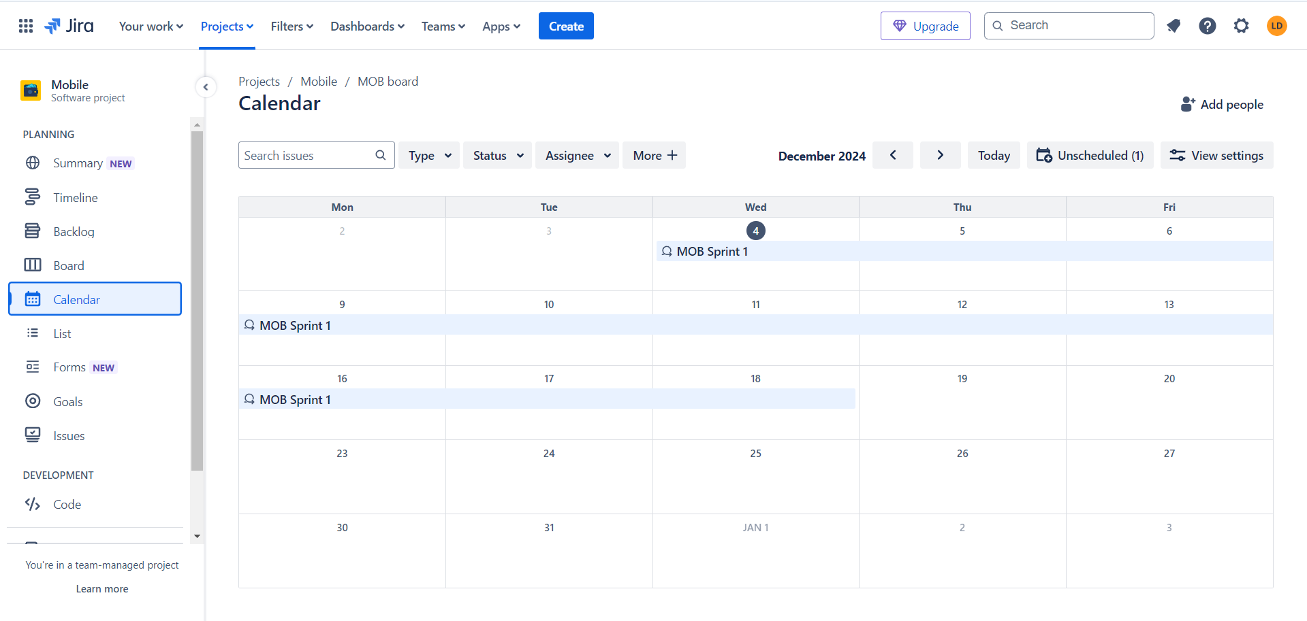

Hình 8. Giao diện trang lịch trình công việc

Đánh giá ưu nhược điểm củaJira:

*Ưu điểm:*

* + Giao diện rõ ràng, thân thiện
  + Cho phép tùy chỉnh quy trình làm việc, trạng thái công việc để phù hợp với nhu cầu của từng dự án hoặc đội nhóm.
  + Ghi lại và quản lý toàn bộ lịch sử thay đổi, giúp dễ dàng theo dõi tiến độ và điều chỉnh công việc
  + Tích hợp phong phú, mở rộng dễ dàng.
  + Phân quyền tốt.

*Hạn chế:*

* + Ban đầu có thể khó sử dụng đối với người mới do giao diện nhiều tính năng và thiết lập phức tạp.
  + Việc tùy chỉnh quy trình làm việc, trường dữ liệu và các thiết lập khác cần nhiều thời gian và hiểu biết.
  + Quá nhiều tính năng có thể trở nên dư thừa và phức tạp đối với các đội nhóm nhỏ hoặc dự án đơn giản.

### Xác định yêu cầu

#### Yêu cầu chức năng

*Chức năng cho admin*

* + - Đăng nhập.
    - Đặt lại mật khẩu khi quên
    - Quản lý người dùng.
    - Quản lý chung cho dự án.
    - Thống kê
    - Quản lý thông tin cá nhân

*Chức năng dành cho user*

* + - Đăng ký, đăng nhập
    - Đặt lại mật khẩu khi quên
    - Quản lý thông tin cá nhân
    - Quản lý dự án
    - Quản lý công việc
    - Thống kê

#### Yêu cầu phi chức năng

*Các yêu cầu phi chức năng*

* Giao diện người dùng thân thiện, dễ thao tác.
* Tốc độ xử lý các thao tác nhanh chóng và chính xác.
* Hệ thống có tính bảo mật.
* Dễ dàng bảo trì, nâng cấp và phát triển.

### Mô hình hóa yêu cầu

#### Use case User

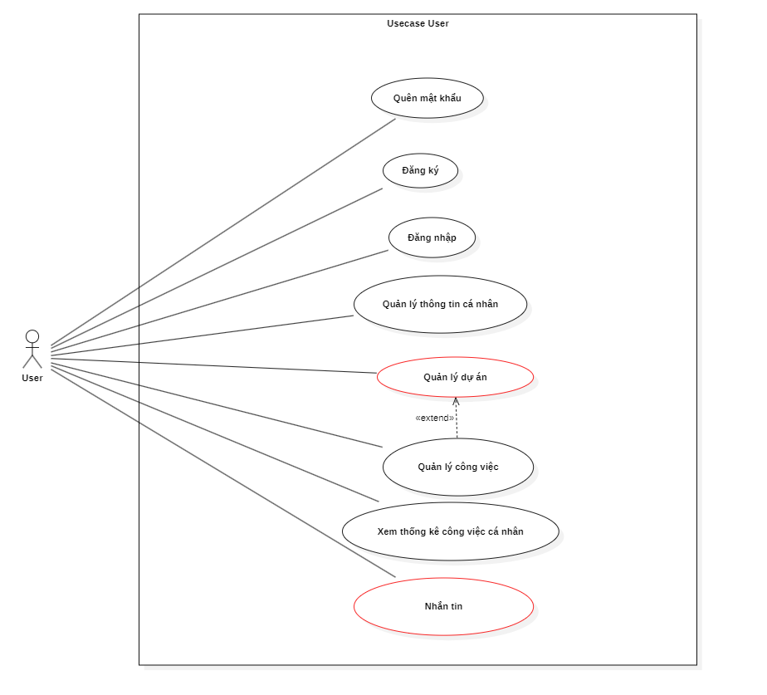

Hình 9. Lược đồ Use Case User

#### Use case đăng ký

Bảng 1. Đặc tả Use case đăng ký

|  |  |
| --- | --- |
| **Use Case ID** | UC - 01 |
| **Use Case Name** | Đăng ký |
| **Description** | Cho phép người dùng đăng ký tài khoản sử dụng hệ thống |
| **Actor(s)** | User |
| **Priority** | High |
| **Pre-Condition(s)** | Người dùng chưa có tài khoản đăng nhập |
| **Post-Condition(s)** | Người dùng tạo tài khoản thành công |
| **Basic Flow** | 1. Người dùng truy cập trang chủ website.  2. Chọn nút “Sign up” ở trên thanh điều hướng của trang web.  3. Hệ thống chuyển sang trang đăng ký.  4. Người dùng nhập đầy đủ các thông yêu cầu.  5. Người dùng nhấn nút “Sign up”.  6. Hệ thống kiểm tra thông tin người dùng hợp lệ và tạo tài khoản  7. Hệ thống chuyển qua trang nhập mã kích hoạt  8. Người dùng nhập mã kích hoạt nhận được từ email và nhấn xác nhận.  9. Hệ thống kiểm tra mã kích hoạt và thông báo tài khoản đăng ký thành công, chuyển về trang chủ |
| **Alternate Flow(s)** |  |
| **Exception Flow(s)** | 6. Hệ thống kiểm tra thông tin người dùng không hợp lệ và hiển thị thông báo cho người dùng. Quay lại bước 4.  8. Mã kích hoạt không hợp lệ, hệ thống thông báo lỗi và cho người dùng nhập lại. |

#### Use case đăng nhập

Bảng 2. Đặc tả Use case đăng nhập

|  |  |
| --- | --- |
| **Use Case ID** | UC - 02 |
| **Use Case Name** | Đăng nhập |
| **Description** | Cho phép người dùng đăng nhập vào hệ thống |
| **Actor(s)** | User/Admin |
| **Priority** | High |
| **Pre-Condition(s)** | Người dùng đã có tài khoản đăng nhập |
| **Post-Condition(s)** | Người dùng đăng nhập thành công vào hệ thống |
| **Basic Flow** | 1. Người dùng nhấn vào nút “Log in” ở trên thanh điều hướng của trang web  2. Người dùng nhập email và mật khẩu.  3. Người dùng nhấn nút “Sign in”.  4. Hệ thống xác thực người dùng và chuyển hướng đến trang tương ứng dựa vào vai trò người dùng.  5. Người dùng đăng nhập thành công vào hệ thống. |
| **Alternate Flow(s)** | 2a. Người dùng nhấn nút “Sign in with Google”  3a. Người dùng chọn tài khoản Google muốn đăng nhập |
| **Exception Flow(s)** | 3. Hệ thống xác thực người dùng không chính xác và hiển thị thông báo cho người dùng. |

#### Use case quên mật khẩu

Bảng 3. Đặc tả Use case quên mật khẩu

|  |  |
| --- | --- |
| **Use Case ID** | UC - 03 |
| **Use Case Name** | Quên mật khẩu |
| **Description** | Cho phép người dùng đặt lại mật khẩu mới. |
| **Actor(s)** | User/Admin |
| **Priority** | High |
| **Pre-Condition(s)** | Người dùng đã có tài khoản đăng nhập |
| **Post-Condition(s)** | Người dùng đặt lại mật khẩu thành công |
| **Basic Flow** | 1. Người dùng nhấn vào nút “Log in” ở trên thanh điều hướng của trang web  2. Người dùng nhấn vào “Forgot your password?”.  3. Hệ thống chuyển sang trang quên mật khẩu.  4. Người dùng nhập email.  5. Người dùng nhấn nút “Send confirmation email”.  6. Hệ thống kiểm tra email của người dùng có liên kết với tài khoản đăng nhập và gửi mã xác thực qua email vừa nhập và chuyển đến trang nhập mã xác thực.  7. Người dùng nhập đúng mã xác thực được gửi qua email.  8. Hệ thống hiển thị trang đặt mật khẩu.  9. Người dùng nhập và xác nhận mật khẩu mới.  10. Người dùng nhấn nút “Set New Password”.  11. Hệ thống kiểm tra thông tin xác nhận và thông báo thành công. |
| **Alternate Flow(s)** |  |
| **Exception Flow(s)** | 5. Hệ thống kiểm tra email vừa nhập không liên kết với bất kỳ tài khoản nào và thông báo cho người dùng “Email not found”. Quay lại bước 4  11. Hệ thống kiểm tra thông tin không hợp lệ thông báo cho người dùng. Quay lại bước 9. |

#### Use case quản lý thông tin cá nhân

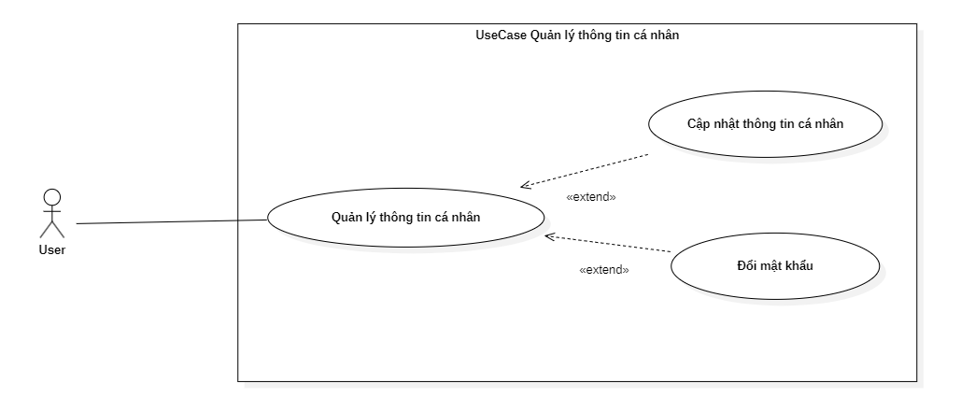

Hình 10. Lược đồ Use case quản lý thông tin cá nhân

#### Use case cập nhật thông tin cá nhân

Bảng 4. Đặc tả Use case cập nhật thông tin cá nhân

|  |  |
| --- | --- |
| **Use Case ID** | UC - 04 |
| **Use Case Name** | Cập nhật thông tin cá nhân |
| **Description** | Cho phép người dùng cập nhật thông tin cá nhân |
| **Actor(s)** | User |
| **Priority** | Medium |
| **Pre-Condition(s)** | Người dùng đã đăng nhập vào hệ thống |
| **Post-Condition(s)** | Người dùng cập nhật thông tin cá nhân thành công |
| **Basic Flow** | 1. Người dùng trỏ vào vào biểu tượng user rồi nhấn “Profile”.  2. Người dùng nhập thông tin muốn chỉnh sửa.  3. Người dùng nhấn nút “Update information”.  4. Hệ thống kiểm tra thông tin vừa nhập hợp lệ và thông báo lưu thành công. |
| **Alternate Flow(s)** |  |
| **Exception Flow(s)** | 1. Hệ thống kiểm tra thông tin vừa nhập không hợp lệ và thông báo cho người dùng. Quay lại bước 2. |

#### Use case đổi mật khẩu

Bảng 5. Đặc tả Use case đổi mật khẩu

|  |  |
| --- | --- |
| **Use Case ID** | UC - 05 |
| **Use Case Name** | Đổi mật khẩu |
| **Description** | Cho phép người dùng đổi mật khẩu của tài khoản tài khoản |
| **Actor(s)** | User |
| **Priority** | Medium |
| **Pre-Condition(s)** | Người dùng đã đăng nhập vào hệ thống |
| **Post-Condition(s)** | Người dùng đổi mật khẩu thành công. |
| **Basic Flow** | 1. Người dùng nhấn vào biểu tượng user rồi chọn mục “Profile”.  2. Hệ thống hiển thị trang quản lý thông tin cá nhân.  3. Người dùng chọn “Change Password”.  4. Hệ thống chuyển sang giao diện thay đổi mật khẩu.  5. Người dùng nhập mật khẩu hiện tại, mật khẩu mới và mật khẩu xác nhận.  6. Người nhấn nút “Change Password”.  7. Hệ thống kiểm tra và thông báo đổi mật khẩu thành công. |
| **Alternate Flow(s)** |  |
| **Exception Flow(s)** | 7. Người dùng nhập mật khẩu hiện tại sai hoặc mật khẩu mới và mật khẩu xác nhận không trùng nhau |

#### Use case quản lý dự án

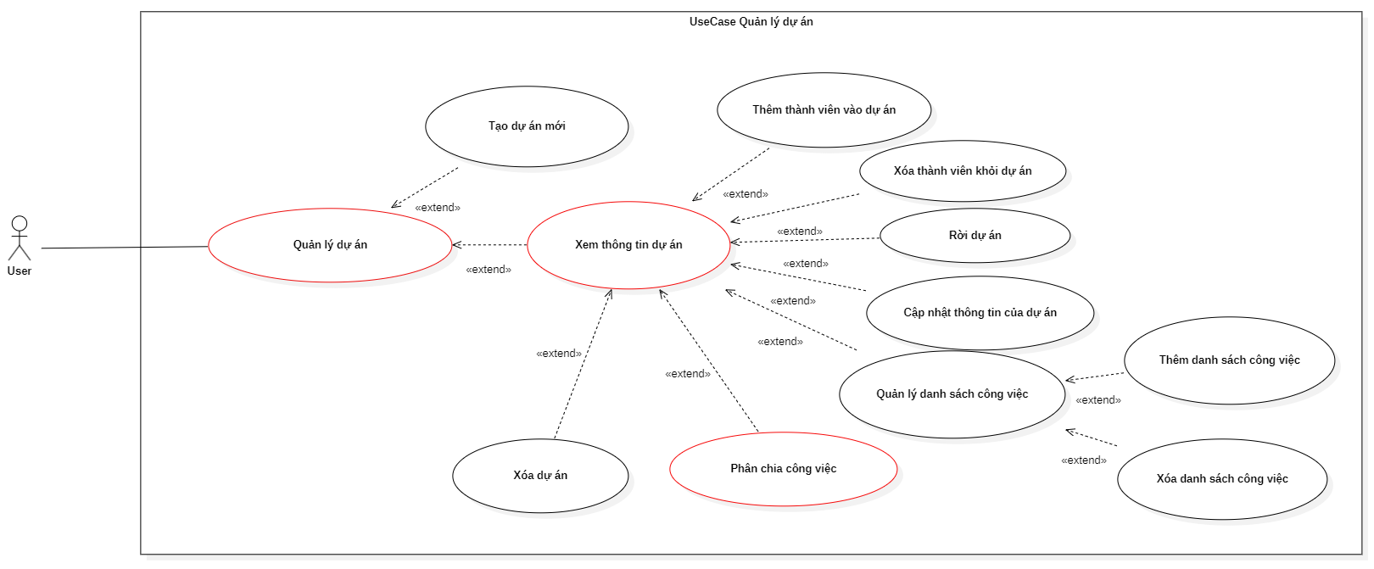

Hình 11 Lược đồ Use case quản lý dự án

#### Use case Tạo dự án mới

Bảng 6. Đặc tả Use case tạo dự án mới

|  |  |
| --- | --- |
| **Use Case ID** | UC - 06 |
| **Use Case Name** | Tạo dự án mới |
| **Description** | Cho phép người dùng tạo dự án mới |
| **Actor(s)** | User |
| **Priority** | High |
| **Pre-Condition(s)** | Người dùng đã đăng nhập vào hệ thống |
| **Post-Condition(s)** | Người dùng tạo dự án mới thành công |
| **Basic Flow** | 1. Người dùng nhấn vào nút “Creat project” ở mục “Project”.  2. Hệ thống chuyển đến trang “Create a new project”.  3. Người dùng nhấn nút “Blank project”.  4. Hệ thống chuyến đến trang “New project”.  5. Người dùng nhập tên dự án.  6. Người dùng nhấn nút “Lưu”.  7. Hệ thống kiểm tra thông tin và thông báo tạo dự án thành công. Chuyển đến trang dự án mới được tạo. |
| **Alternate Flow(s)** | 1. Người dùng nhấn nút  ở mục “PROJECTS” bên thanh sidebar |
| **Exception Flow(s)** |  |

#### Use case xem thông tin dự án

Bảng 7. Đặc tả Use case xem thông tin dự án

|  |  |
| --- | --- |
| **Use Case ID** | UC - 07 |
| **Use Case Name** | Xem thông tin dự án |
| **Description** | Cho phép người dùng xem thông tin dự án. |
| **Actor(s)** | User |
| **Priority** | High |
| **Pre-Condition(s)** | Người dùng đã đăng nhập vào hệ thống.  Người dùng đã tạo hoặc được thêm vào dự án. |
| **Post-Condition(s)** | Các thao tác xem thông tin dự án thực hiện thành công |
| **Basic Flow** | 1. Người dùng truy cập vào trang chủ website.  2. Hệ thống hiển thị danh sách dự án ở mục “Projects” hoặc ở mục “PROJECTS” ở thanh sidebar.  3. Người dùng chọn dự án muốn xem thông tin.  4. Hệ thống chuyển đến trang dự án được chọn.  **Xem thông tin tổng quát dự án:**  5. Người dùng chọn mục “Over View” trên thanh navbar để xem thông tin tổng quan dự án.  6. Hệ thống chuyển đến trang thông tin tổng quát dự án.  **Xem thông tin bảng dự án**  5a. Người dùng chọn mục “Board” trên thanh navbar để xem thông tin tổng quan dự án.  6a. Hệ thống chuyển đến trang thông tin bảng dự án.  **Xem danh sách công việc dự án**  5b. Người dùng chọn mục “List” trên thanh navbar để xem danh sách công việc dự án.  6b. Hệ thống chuyển đến trang danh sách công việc dự án.  **Xem thống kê dự án**  5c. Người dùng chọn mục “DashBoard” trên thanh navbar để xem thống kê dự án.  6c. Hệ thống chuyển đến trang thống kê dự án.  **Xem lịch trình dự án**  5d. Người dùng chọn mục “Calendar” trên thanh navbar để xem lịch trình dự án.  6d. Hệ thống chuyển đến trang lịch trình dự án.  **Xem dòng thời gian dự án**  5e. Người dùng chọn mục “TimeLine” trên thanh navbar để xem dòng thời gian dự án.  6e. Hệ thống chuyển đến trang dòng thời gian dự án.  **Xem lịch sử hoạt động dự án**  5f. Người dùng chọn mục “AuditLog” trên thanh navbar để xem lịch sử hoạt động dự án.  6f. Hệ thống chuyển đến trang lịch sử hoạt động dự án. |
| **Alternate Flow(s)** |  |
| **Exception Flow(s)** |  |

#### Use case thêm thành viên vào dự án

Bảng 8. Đặc tả Use case thêm thành viên vào dự án

|  |  |
| --- | --- |
| **Use Case ID** | UC - 08 |
| **Use Case Name** | Thêm thành viên vào dự án |
| **Description** | Cho phép người thêm thành viên vào dự án. |
| **Actor(s)** | User |
| **Priority** | High |
| **Pre-Condition(s)** | Người dùng đã đăng nhập vào hệ thống  Người dùng đã tạo hoặc được thêm vào dự án.  Người dùng đang ở trang “Over View” của dự án |
| **Post-Condition(s)** | Các thao tác thêm thành viên vào dự án thực hiện thành công. |
| **Basic Flow** | 1. Người dùng nhấn nút “Add member” ở mục Project roles.  2. Hệ thống hiển thị biểu mẫu thêm thành viên mới.  3. Người dùng nhập tên, username hoặc email thành viên muốn mời vào dự án vào ô “Invite with email”.  4. Hệ thống hiển thị danh sách người dùng tìm được thông qua thông tin được nhập.  5. Người dùng chọn người dùng muốn mời vào dự án.  6. Hệ thống hiển thị người được thêm vào ô “Invite with email”.  **Thêm thành viên dự án**  7. Người dùng chọn “Member” ở combo box role.  8. Hệ thống hiển thị role “Member”.  9. Người dùng nhấn nút “Invite”  10. Hệ thống kiểm tra thông tin thành viên và người dùng hợp lệ, thêm thành viên vào dự án, gửi thông báo đến mail thành viên mới và thông báo thêm thành viên mới thành công.  **Thêm quản lý dự án**  7a. Người dùng chọn “Admin” ở combo box role.  8a. Hệ thống hiển thị role “Admin”.  **Thêm người xem dự án**  7b. Người dùng chọn “Viewer” ở combo box role.  8b. Hệ thống hiển thị role “Viewer”. |
| **Alternate Flow(s)** |  |
| **Exception Flow(s)** | 10a. Hệ thống kiểm tra thông tin thành viên mới và người dùng không hợp lệ, thông báo lỗi và quá trình thêm thành viên mới thất bại. Quay trở lại bước 3. |

#### Use case xóa thành viên khỏi dự án

Bảng 9. Đặc tả Use case xóa thành viên khỏi dự án

|  |  |
| --- | --- |
| **Use Case ID** | UC - 9 |
| **Use Case Name** | Xóa thành viên khỏi dự án. |
| **Description** | Cho phép người dùng thực hiện xóa thành viên khỏi dự án. |
| **Actor(s)** | User |
| **Priority** | High |
| **Pre-Condition(s)** | Người dùng đã đăng nhập vào hệ thống.  Người dùng là quản lý của dự án.  Người dùng đang ở trang “Over View” của dự án. |
| **Post-Condition(s)** | Thao tác xóa thành viên khỏi dự án thực hiện thành công. |
| **Basic Flow** | 1. Người dùng nhấn nút “Add member” ở mục Project roles.  2. Hệ thống hiển thị biểu mẫu thêm thành viên mới và danh sách thành viên trong dự án ở mục “Members”  3. Người dùng chọn “KickMember” ở combo box  bên phải thành viên muốn xóa khỏi dự án.  4. Hệ thống hiển thị thông báo để người dùng xác nhận xóa thành viên khỏi dự án  5. Người dùng chọn “OK” để tiến hành xác nhận xóa người dùng khỏi dự án  6. Hệ thống kiểm tra, thực hiện xóa thành viên khỏi dự án và thông báo xóa thành viên thành công |
| **Alternate Flow(s)** | 5. Người dùng chọn “Cancel” để hủy xóa thành viên khỏi dự án. |
| **Exception Flow(s)** |  |

#### Use case rời dự án

Bảng 10. Đặc tả Use case rời dự án

|  |  |
| --- | --- |
| **Use Case ID** | UC - 10 |
| **Use Case Name** | Rời dự án |
| **Description** | Cho phép người dùng thực hiện rời dự án. |
| **Actor(s)** | User |
| **Priority** | High |
| **Pre-Condition(s)** | Người dùng đã đăng nhập vào hệ thống.  Người dùng đã tạo, hoặc được thêm vào dự án.  Người dùng đang ở trang “Over View” của dự án. |
| **Post-Condition(s)** | Thao tác rời dự án được thực hiện thành công. |
| **Basic Flow** | 1. Người dùng nhấn nút “Add member” ở mục Project roles.  2. Hệ thống hiển thị biểu mẫu thêm thành viên mới và danh sách thành viên trong dự án ở mục “Members”  3. Người dùng bấm nút “Leave” để rời khỏi dự án.  4. Hệ thống hiển thị thông báo để người dùng xác nhận rời khỏi dự án.  5. Người dùng chọn “OK” để rời khỏi dự án.  6. Hệ thống kiểm tra, thực hiện xóa người dùng ra khỏi dự án và thông báo rời dự án thành công. |
| **Alternate Flow(s)** | 5a. Người dùng chọn “Cancel” để ở lại dự án. |
| **Exception Flow(s)** | 6a. Hệ thống kiểm tra thấy người dùng đang là quản lý và không có quản lý khác ở trong dự án, hệ thống báo lỗi, quá trình rời dự án thất bại. |

#### Use case cập nhật thông tin dự án

Bảng 11. Đặc tả Use case cập nhật thông tin dự án

|  |  |
| --- | --- |
| **Use Case ID** | UC - 11 |
| **Use Case Name** | Cập nhật thông tin dự án |
| **Description** | Cho phép người dùng cập nhật thông tin dự án. |
| **Actor(s)** | User |
| **Priority** | Medium |
| **Pre-Condition(s)** | Người dùng đã đăng nhập vào hệ thống  Người dùng đã tạo, hoặc thêm vào dự án  Người dùng đang ở trang “Over View” của dự án |
| **Post-Condition(s)** | Các thao tác cập nhật thông tin dự án thành công. |
| **Basic Flow** | **Cập nhật mô tả dự án**  1. Người dùng nhấn chuột vào bên dưới mục “Project description”.  2. Hệ thống hiển thị biểu mẫu cập nhật mô tả dự án.  3. Người dùng cập nhật mô tả dự án và nhấn nút “Save” để lưu.  4. Hệ thống kiểm tra thông tin người dùng hợp lệ, tiến hành cập nhật mô tả dự án và thông báo cập nhật mô tả dự án thành công.  **Thay đổi tên dự án**  1a. Người dùng nhấn chuột vào tên dự án ở thanh navbar.  2a. Hệ thống hiển thị biểu mẫu đổi tên.  3a. Người dùng cập nhật tên dự án và chọn nút  để cập nhật tên dự án  **Đánh dấu dự án**  1b. Người dùng nhấn chuột vào biểu tượng  ở bên cạnh tên dự án ở thanh navbar để đánh dấu dự án. |
| **Alternate Flow(s)** | **Hủy thay đổi mô tả dự án**  3c. Người dùng cập nhật mô tả dự án và nhấn nút “Cancel” để hủy thay đổi mô tả dự án.  **Hủy thay đổi tên dự án**  3d. Người dùng cập nhật tên dự án và chọn nút  để hủy thay đổi tên dự án.  **Hủy đánh dấu dự án**  1e. Người dùng nhấn chuột vào biểu tượng  ở bên cạnh tên dự án ở thanh navbar để đánh dấu dự án. |
| **Exception Flow(s)** |  |

#### Use case quản lý danh sách công việc

Bảng 12. Đặc tả Use case cập nhật danh sách công việc

|  |  |
| --- | --- |
| **Use Case ID** | UC - 12 |
| **Use Case Name** | Quản lý danh sách công việc |
| **Description** | Cho phép người dùng thực hiện thao tác thêm, xóa danh sách công việc |
| **Actor(s)** | User |
| **Priority** | High |
| **Pre-Condition(s)** | Người dùng đã đăng nhập vào hệ thống  Người dùng đã tạo, hoặc được thêm vào dự án.  Người dùng đang ở trong dự án. |
| **Post-Condition(s)** | Thực hiện các thao tác thêm, xóa danh sách công việc thành công. |
| **Basic Flow** | 1. Người dùng truy cập vào trang “Board” của dự án.  2. Hệ thống hiển thị các danh sách công việc bên trong dự án.  **Thêm danh sách công việc**  3. Người dùng chọn “+ Add another list” để thêm danh sách công việc mới.  4. Hệ thống hiển thị biểu mẫu nhập tên danh sách công việc mới.  5. Người dùng nhập tên danh sách công việc mới và nhấn nút “Add list”.  6. Hệ thống tiến hành kiểm tra thông tin người dùng hợp lệ, thêm danh sách công việc mới và thông báo thêm danh sách công việc mới thành công.  **Xóa danh sách công việc**  3a. Người dùng chọn biểu tượng ở danh sách công cần xóa để tiến hành xóa danh sách công việc.  4a. Hệ thống hiển thị danh sách các thao tác với danh sách công việc.  5a. Người dùng chọn “Remove this column”.  6a. Hệ thống tiến hành kiểm tra thông tin người dùng hợp lệ, xóa danh sách công việc và thông báo thêm danh sách công việc mới thành công. |
| **Alternate Flow(s)** | **Thêm danh sách công việc**  1b. Người dùng truy cập vào trang “List” của dự án.  2b. Hệ thống hiển thị danh sách công việc bên trong dự án.  3b. Người dùng nhấn nút “+Add” ở bên dưới góc trái màn hình.  4b. Hệ thống hiển thị danh sách bao gồm “List” và “Task”.  5b. Người dùng chọn “List” để tiến hành thêm danh sách công việc mới.  6b. Hệ thống hiển thị biểu mẫu thêm danh sách công việc mới.  7b. Người dùng nhập tên danh sách công việc mới và nhấn nút “Add list”.  8b. Hệ thống tiến hành kiểm tra thông tin người dùng hợp lệ, thêm danh sách công việc mới và thông báo thêm danh sách công việc mới thành công.  **Hủy thêm danh sách công việc**  5c. Người dùng chọn “Cancel” để hủy thêm danh sách công việc |
| **Exception Flow(s)** | 6d. Hệ thống tiến hành kiểm tra thông tin người dùng không hợp lệ, thông báo lỗi, quay trở lại bước 3. |

#### Use case xóa dự án

Bảng 13. Đặc tả Use case xóa dự án

|  |  |
| --- | --- |
| **Use Case ID** | UC – 13 |
| **Use Case Name** | Xóa dự án |
| **Description** | Cho phép người dùng xóa dự án |
| **Actor(s)** | User |
| **Priority** | High |
| **Pre-Condition(s)** | Người dùng đã đăng nhập vào hệ thống  Người dùng đã tạo, hoặc được thêm vào dự án.  Người dùng đang ở trang “Over View” của dự án |
| **Post-Condition(s)** | Thao tác xóa dự án thành công. |
| **Basic Flow** | 1. Người dùng chọn biểu tượng  ở góc trên bên phải thanh navbar của dự án.  2. Hệ thống hiển thị nút “Delete project”.  3. Người dùng nhấn nút “Delete project”.  4. Hệ thống hiển thị thông báo để xác nhận xóa dự án.  5. Người dùng chọn  4. Hệ thống kiểm tra thông tin của người dùng hợp lệ, tiến hành xóa dự án và thông báo xóa dự án thành công. |
| **Alternate Flow(s)** |  |
| **Exception Flow(s)** | 4a. Hệ thống kiểm tra thông tin của người dùng không hợp lệ và thông báo lỗi. Quay lại bước 1. |

#### Use case quản lý công việc

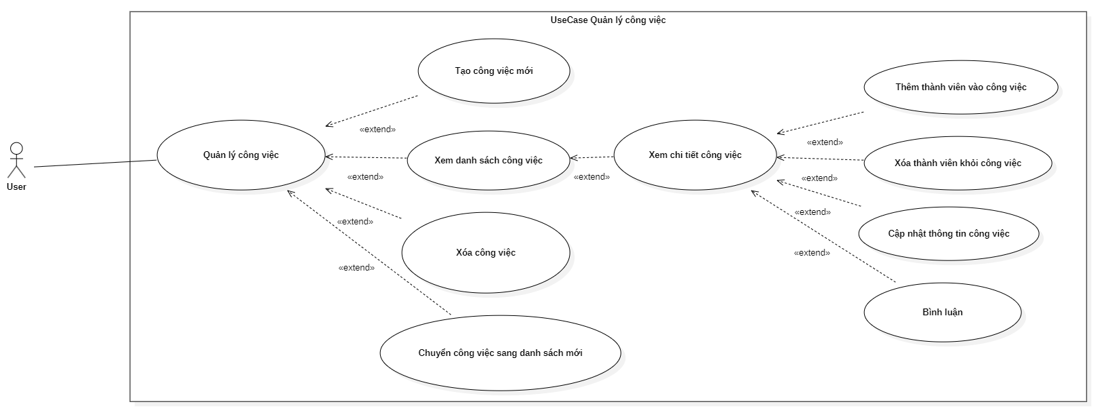

Hình 12. Lược đồ Use case quản lý công việc

Bảng 14. Đặc tả Use case quản lý công việc

|  |  |
| --- | --- |
| **Use Case ID** | UC - 14 |
| **Use Case Name** | Quản lý công việc |
| **Description** | Cho phép người dùng tạo công việc mới, xóa công việc, xem danh sách công việc hoặc chuyển công việc sang danh sách mới. |
| **Actor(s)** | User |
| **Priority** | High |
| **Pre-Condition(s)** | Người dùng đã đăng nhập vào hệ thống.  Người dùng đã tạo, hoặc được thêm vào dự án.  Trong dự án đã có danh sách công việc.  Người dùng đang ở trong dự án. |
| **Post-Condition(s)** | Thao tác tạo dự án thực hiện thành công. |
| **Basic Flow** | **Xem danh sách công việc**  1. Người dùng truy cập vào trang “List” của dự án.  2. Hệ thống hiển thị danh sách công việc bên trong dự án.  **Thêm công việc mới**  3. Người dùng nhấn nút “+Add” ở bên dưới góc trái màn hình.  4. Hệ thống hiển thị danh sách bao gồm “List” và “Task”.  5. Người dùng chọn “Task” để tiến hành thêm công việc mới.  6. Hệ thống hiển thị biểu mẫu thêm công việc mới  7. Người dùng nhập tên danh sách công việc mới, chọn danh sách công việc muốn thêm công việc, chọn ngày bắt đầu, kết thúc và nhấn nút “Add card”.  8. Hệ thống tiến hành kiểm tra thông tin người dùng, công việc hợp lệ, thêm công việc mới vào danh sách công việc và thông báo thêm công việc mới thành công.  **Xóa công việc**  3a. Người dùng di chuyển con trỏ chuột đến ID của công việc muốn xóa và chọn nút .  4a. Hệ thống hiển thị danh sách các thao tác có thể làm với công việc  5a. Người dùng chọn “Delete Task”.  6a. Hệ thống xuất hiện thông báo để xác nhận xóa công việc.  7a. Người dùng chọn “OK” để tiến hành xóa công việc.  8a. Hệ thống kiểm tra thông tin người dùng hợp lệ, tiến hành xóa công việc và thông báo xóa công việc thành công.  **Chuyển công việc sang danh sách mới**  1b. Người dùng truy cập vào trang “Board” của dự án  2b. Hệ thống hiển thị các danh sách công việc có trong dự án.  3b. Người dùng chọn và kéo thả công việc muốn chuyển danh sách sang danh sách công việc mới.  4b. Hệ thống kiểm tra thông tin người dùng hợp lệ và tiến hành chuyển công việc sang danh sách công việc mới. |
| **Alternate Flow(s)** | **Thêm công việc mới**  1c. Người dùng truy cập vào trang “Board” của dự án  2c. Hệ thống hiển thị các danh sách công việc có trong dự án.  3c. Người dùng nhấn vào “+ Add a Task” ở danh sách công việc muốn thêm công việc mới.  4c. Hệ thống hiển thị biểu mẫu thêm công việc mới.  5c. Người dùng nhập tên công việc mới và nhấn nút “Add” để thêm công việc mới.  6c. Hệ thống tiến hành kiểm tra thông tin người dùng hợp lệ, tiến hành thêm công việc mới và thông báo thêm công việc mới thành công. |
| **Exception Flow(s)** |  |

#### Use case xem chi tiết công việc

Bảng 15. Đặc tả Use case xem chi tiết công việc

|  |  |
| --- | --- |
| **Use Case ID** | UC – 15 |
| **Use Case Name** | Xem chi tiết công việc |
| **Description** | Cho phép người dùng xem chi tiết công việc |
| **Actor(s)** | User |
| **Priority** | High |
| **Pre-Condition(s)** | Người dùng đã đăng nhập vào hệ thống  Người dùng đã tạo, hoặc được thêm vào dự án.  Người dùng đang ở trong dự án. |
| **Post-Condition(s)** | Thao tác xem chi tiết công việc thành công. |
| **Basic Flow** | 1. Người dùng truy cập vào trang “List” của dự án.  2. Hệ thống hiển thị danh sách công việc bên trong dự án.  3. Người dùng nhấn vào tên công việc muốn xem chi tiết.  4. Hệ thống hiển thị chi tiết công việc được chọn. |
| **Alternate Flow(s)** |  |
| **Exception Flow(s)** |  |

#### Use case thêm thành viên vào công việc

Bảng 16. Đặc tả Use case thêm thành viên vào công việc

|  |  |
| --- | --- |
| **Use Case ID** | UC - 16 |
| **Use Case Name** | Thêm thành viên vào công việc |
| **Description** | Cho phép người dùng thực hiện thao tác thêm thành viên vào công việc. |
| **Actor(s)** | User |
| **Priority** | High |
| **Pre-Condition(s)** | Người dùng đã đăng nhập vào hệ thống  Người dùng đã tạo, hoặc được thêm vào dự án  Người dùng đang xem chi tiết công việc  Thành viên muốn thêm đã được thêm vào dự án |
| **Post-Condition(s)** | Thao tác thêm thành viên vào công việc thực hiện thành công. |
| **Basic Flow** | 1. Người dùng nhấn nút  ở mục “Collaborators”góc dưới bên trái thông tin công việc.  2. Hệ thống hiển thị biểu mẫu thêm thành viên vào công việc.  3. Người dùng nhập tên, username, hoặc email của thành viên muốn thêm vào công việc ở mục tìm kiếm.  4. Hệ thống hiển thị danh sách người dùng tìm được.  5. Người dùng chọn thành viên muốn thêm vào công việc.  6. Hệ thống hiển thị tên thành viên được chọn vào thanh tìm kiếm.  7. Người dùng chọn “Save” để thêm thành viên vào công việc.  8. Hệ thống kiểm tra thông tin người dùng và người được mời hợp lệ, tiến hành thêm thành viên mới vào công việc, gửi mail thông báo cho thành viên mới và hiển thị thông báo thêm thành viên vào công việc thành công. |
| **Alternate Flow(s)** | 7a Người dùng chọn “Cancel” để hủy thêm thành viên vào công việc. |
| **Exception Flow(s)** | 8b. Hệ thống kiểm tra thông tin người dùng và người được mời không hợp lệ và hiển thị thông báo lỗi. Quay lại bước 3. |

#### Use case xóa thành viên khỏi công việc

Bảng 17. Đặc tả Use case xóa thành viên khỏi công việc

|  |  |
| --- | --- |
| **Use Case ID** | UC - 17 |
| **Use Case Name** | Xóa thành viên khỏi công việc |
| **Description** | Cho phép người dùng xóa thành viên khỏi công việc. |
| **Actor(s)** | User |
| **Priority** | Medium |
| **Pre-Condition(s)** | Người dùng đã đăng nhập vào hệ thống  Người dùng đã tạo, hoặc được thêm vào dự án  Người dùng đang xem chi tiết công việc |
| **Post-Condition(s)** | Thao tác xóa thành viên khỏi công việc thực hiện thành công |
| **Basic Flow** | 1. Người dùng nhấn nút “x” bên cạnh tên của người muốn xóa khỏi công việc ở mục “Assignee” .  2. Hệ thống hiển thị thông báo để xác nhận xóa thành viên khỏi công việc.  3. Người dùng dùng thanh nhấn vào nút “OK” để xác nhận xóa thành viên khỏi công việc.  4. Hệ thống kiểm tra thông tin người dùng hợp lệ, tiến hành xóa thành viên khỏi công việc và thông báo xóa thành viên khỏi công việc thành công. |
| **Alternate Flow(s)** |  |
| **Exception Flow(s)** | 4. Hệ thống kiểm tra thông tin người dùng không hợp lệ và thông báo lỗi. Quay lại bước 1. |

#### Use case cập nhật thông tin công việc

Bảng 18. Đặc tả Use case cập nhật thông tin công việc

|  |  |
| --- | --- |
| **Use Case ID** | UC - 18 |
| **Use Case Name** | Cập nhật thông tin công việc |
| **Description** | Cho phép người dùng cập nhật các thông tin của công việc |
| **Actor(s)** | User |
| **Priority** | High |
| **Pre-Condition(s)** | Người dùng đã đăng nhập vào hệ thống  Người dùng đã tạo, hoặc được thêm vào công việc  Người dùng đang xem chi tiết công việc |
| **Post-Condition(s)** | Thao tác cập nhật thông tin công việc thực hiện thành công |
| **Basic Flow** | **Thêm nhãn mới cho công việc**  1. Người dùng chọn nút “+ Add” ở mục “Labels”.  2. Hệ thống hiển thị biểu mẫu tạo nhãn mới.  3. Người dùng nhập tên và chọn màu cho nhãn mới rồi nhấn “Create”.  4. Hệ thống thực hiện tạo nhãn mới và thông báo tạo nhãn mới thành công.  **Cập nhật trạng thái**  1a. Người dùng chọn vào danh sách ở mục “Status”  2a. Hệ thống hiển thị danh sách trạng thái  3a. Người dùng chọn trạng thái mới cần cập nhật.  4a. Hệ thống tiến hành cập nhật trạng thái.  **Cập nhật mức độ ưu tiên**  1b. Người dùng chọn vào danh sách ở mục “Priority”  2b. Hệ thống hiển thị danh sách mức độ ưu tiên  3b. Người dùng chọn mức độ ưu tiên mới cần cập nhật.  4b. Hệ thống tiến hành cập nhật mức độ ưu tiên.  **Cập nhật ngày bắt đầu và kết thúc**  1c. Người dùng chọn vào ngày ở mục “Start Date” và “Due Date”  2c. Hệ thống hiển thị biểu mẫu chọn ngày giờ.  3c. Người dùng chọn ngày giờ mới cần cập nhật.  4c. Hệ thống tiến hành kiểm tra ngày giờ hợp lệ và tiến hành cập nhật.  **Thêm tệp đính kèm mới**  1d. Người dùng chọn nút “+ Add” ở mục “Attachments” để tiến hành thêm tệp đính kèm mới.  2d. Hệ thống hiển thị biểu mẫu thêm tệp đính kèm mới.  3d. Người dùng nhấn nút “Choose a file” để chọn tệp đính kèm mới.  4d. Hệ thống hiển thị cửa sổ chọn tệp đính kèm.  5d. Người dùng chọn tệp đính kèm  6d. Hệ thống đóng cửa sổ chọn tệp đính kèm và hiển thị tên tệp đính kèm được chọn  7d. người dùng nhấn “Insert” để thêm tệp đính kèm mới vào công việc.  **Cập nhật mô tả công việc**  1e. Người dùng nhấn chuột vào bên dưới mục “Description”.  2e. Hệ thống hiển thị biểu mẫu cập nhật mô tả công việc.  3e. Người dùng cập nhật mô tả công việc và nhấn nút “Save” để lưu.  4e. Hệ thống tiến hành cập nhật mô tả dự án và thông báo cập nhật mô tả công việc thành công. |
| **Alternate Flow(s)** | **Hủy thêm nhãn mới**  3f. Người dùng nhấn nút “Cancel” để hủy thêm nhãn mới.  **Hủy thêm tệp đính kèm mới**  3g. Người dùng nhấn nút “Cancel” để hủy thêm tệp đính kèm mới |
| **Exception Flow(s)** |  |

#### Use case bình luận

Bảng 19. Đặc tả Use case bình luận

|  |  |
| --- | --- |
| **Use Case ID** | UC - 19 |
| **Use Case Name** | Bình luận |
| **Description** | Cho phép người dùng thêm, sửa hoặc xóa bình luận công việc |
| **Actor(s)** | User |
| **Priority** | High |
| **Pre-Condition(s)** | Người dùng đã đăng nhập vào hệ thống  Người dùng đã tạo, hoặc được thêm vào công việc  Người dùng đang xem chi tiết công việc |
| **Post-Condition(s)** | Thao tác thêm, sửa hoặc xóa bình luận công việc thành công. |
| **Basic Flow** | **Thêm bình luận công việc**  1. Người dùng chọn chọn vào “Write a comment”.  2. Hệ thống hiển thị biểu mẫu bình luận.  3. Người dùng nhập bình luận và nhấn nút “Save” để thêm bình luận.  4. Hệ thống tiến hành thêm bình luận của người dùng vào danh sách bình luận bên dưới.  **Cập nhật bình luần công việc**  1a. Người dùng chọn vào bình luận muốn cập nhật  2a. Hệ thống hiển thị biểu mẫu cập nhật bình luận  3a. Người dùng cập nhật bình luận và nhấn nút “Save” để cập nhật bình luận.  4a. Hệ thống tiến hành cập nhật bình luận.  **Xóa bình luận**  1b. Người dùng chọn vào nút “…” ở góc trên bên phải bình luận cần xóa  2b. Hệ thống hiển thị nút “Delete”.  3b. Người dùng nhấn nút “Delete” để thực hiện xóa công việc.  4b. Hệ thống tiến hành xóa bình luận và thông báo xóa bình luận thành công. |
| **Alternate Flow(s)** | **Hủy thêm hoặc sửa bình luận công việc**  3c. Người dùng nhấn nút “Cancel” để hủy thêm/cập nhật bình luận công việc. |
| **Exception Flow(s)** |  |

#### Use case Admin

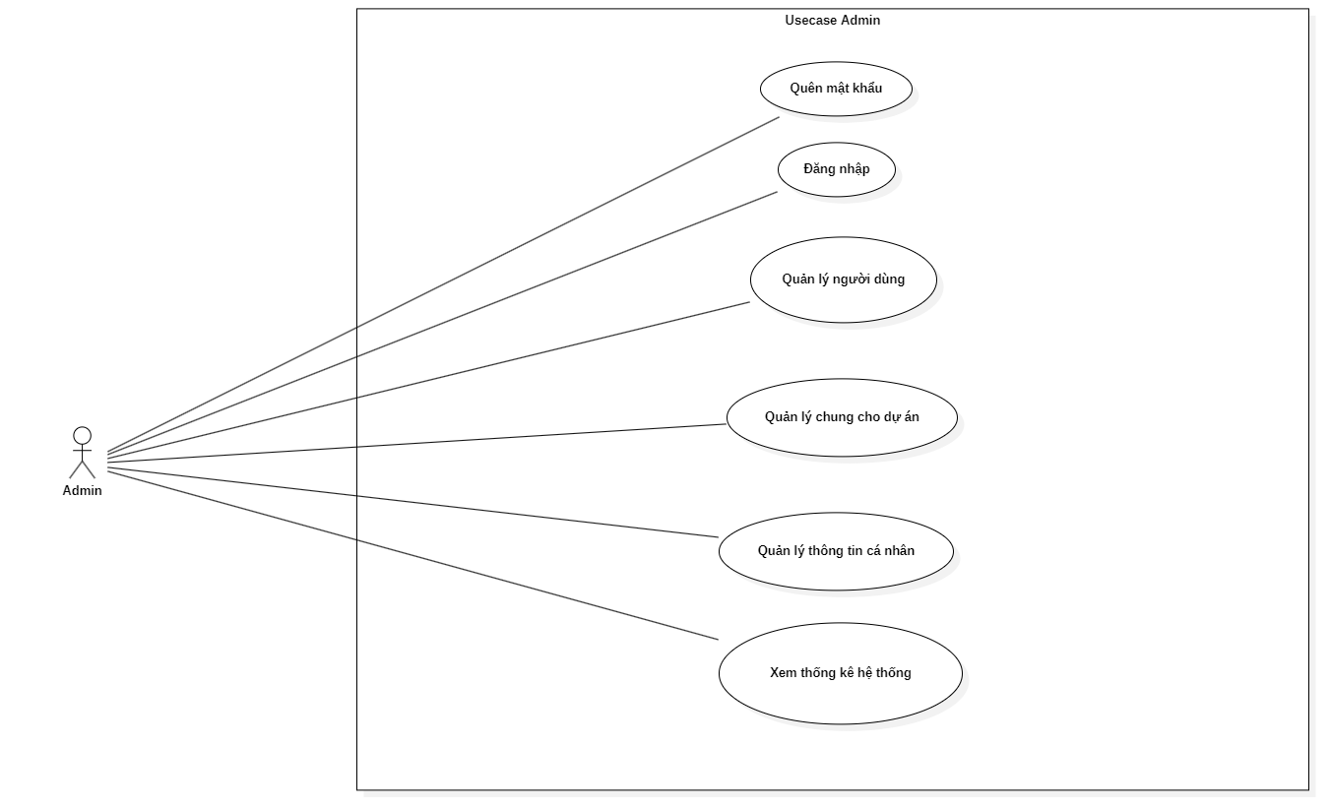

Hình 13. Lược đồ Use Case Admin

#### Use case quản lý người dùng

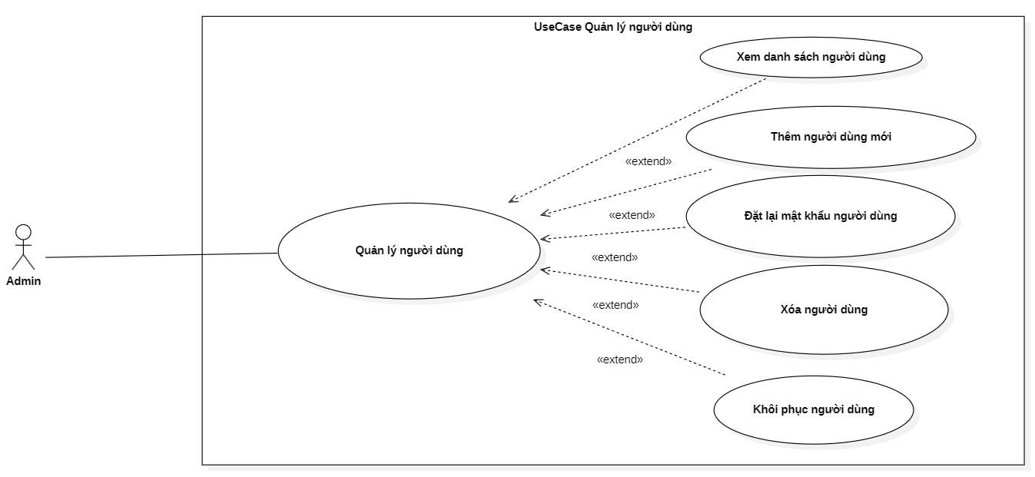

Hình 14. Lược đồ Use Case quản lý người dùng

Bảng 20. Đặc tả Use case quản lý người dùng

|  |  |
| --- | --- |
| **Use Case ID** | UC - 20 |
| **Use Case Name** | Quản lý người dùng |
| **Description** | Cho phép quản trị viên quản lý người dùng |
| **Actor(s)** | Admin |
| **Priority** | High |
| **Pre-Condition(s)** | Người dùng đã đăng nhập vào hệ thống |
| **Post-Condition(s)** | Thao tác quản lý người dùng thành công. |
| **Basic Flow** | **Xem danh sách người dùng**  1. Quản trị viên truy cập vào trang chủ hệ thống và chọn mục “Users” để xem thông tin các người dùng.  2. Hệ thống hiển thị danh sách người dùng.  **Đặt lại mật khẩu cho người dùng**  3. Quản trị viên truy cập vào mục “ACTIVE ACCOUNTS” để xem danh sách người dùng đang hoạt động.  4. Hệ thống hiển thị danh sách người dùng đang hoạt động.  5. Quản trị viên nhấn chọn nút  ở bên phải người dùng cần thao tác.  6. Hệ thống hiển thị danh sách các thao tác làm với tài khoản người dùng.  7. Quản trị viên chọn “Reset Password” để tiến hành đặt lại mật khẩu cho người dùng.  8. Hệ thống tạo mật khẩu mới, gửi về mail người dùng và thông báo đặt lại mật khẩu thành công.  **Xóa người dùng**  7a. Quản trị viên chọn “Delete ” để tiến hành xóa người dùng.  8a. Hệ thống tiến hành xóa người dùng và thông báo xóa người dùng thành công.  **Khôi phục người dùng**  3b. Quản trị viên truy cập vào mục “DELETED ACCOUNTS” để xem danh sách người dùng đã bị xóa.  4b. Hệ thống hiển thị danh sách người dùng đã bị xóa.  5b. Quản trị viên nhấn chọn nút  ở bên phải người dùng cần thao tác.  6b. Hệ thống hiển thị nút “Restore”.  7b. Quản trị viên chọn “Restore” để khôi phục người dùng.  8b. Hệ thống tiến hành khôi phục tài khoản người dùng và thông báo khôi phục thành công |
| **Alternate Flow(s)** |  |
| **Exception Flow(s)** |  |

#### Use case thêm người dùng

Bảng 21. Đặc tả Use case thêm người dùng

|  |  |
| --- | --- |
| **Use Case ID** | UC - 21 |
| **Use Case Name** | Thêm người dùng |
| **Description** | Cho phép quản trị viên thêm người dùng |
| **Actor(s)** | Admin |
| **Priority** | High |
| **Pre-Condition(s)** | Người dùng đã đăng nhập vào hệ thống |
| **Post-Condition(s)** | Thao tác thêm người dùng thành công. |
| **Basic Flow** | 1. Quản trị viên truy cập vào trang chủ hệ thống và chọn mục “Users” để xem thông tin các người dùng.  2. Hệ thống hiển thị danh sách người dùng.  3. Quản trị viên nhấn nút “+ Add User” ở góc trên bên phải màn hình.  4. Hệ thống chuyển đến trang thêm người dùng.  5. Quản trị viên nhập thông tin người dùng mới và nhấn nút “Add” để tiến hành thêm người dùng.  6. Hệ thống kiểm tra thông tin người dùng được thêm hợp lệ, tiến hành tạo tài khoản mới cho người dùng, gửi mail xác nhận về mail người dùng, và thông báo tạo người dùng thành công. |
| **Alternate Flow(s)** | 5a. Quản trị viên nhấn nút “Add User File” để tiến hành thêm người dùng bằng cách gắn tệp đính kèm  6a. Hệ thống chuyển đến trang thêm người dùng bằng tệp đính kèm.  7a. Quản trị viên thêm tệp excel hợp lệ vào để tiến hành thêm người dùng  8a. Hệ thống hiển thị thông tin tệp excel được tải lên  9a. Quản trị viên nhấn “Insert” để tiến hành thêm người dùng  10a. Hệ thống kiểm tra thông tin các người dùng được thêm vào hợp lệ , tiến hành tạo tài khoản mới cho người dùng, gửi mail xác nhận về mail người dùng, và thông báo tạo người dùng thành công. |
| **Exception Flow(s)** | 6b. Hệ thống kiểm tra thông tin người dùng được thêm không hợp lệ và thông báo lỗi. Quay lại bước 5. |

#### Use case quản lý chung cho dự án

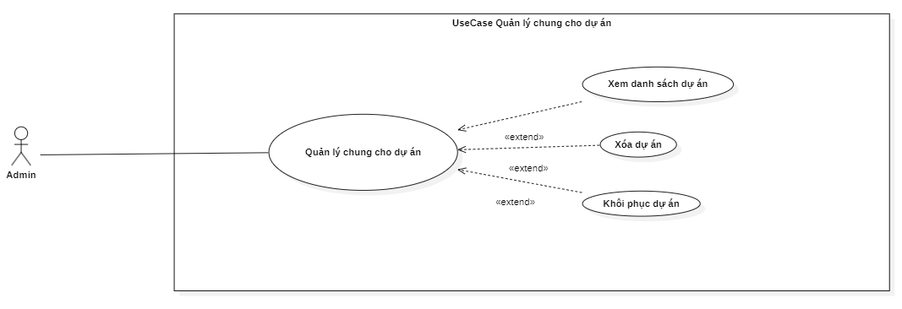

Hình 15. Lược đồ Use Case quản lý chung cho dự án

Bảng 22. Đặc tả Use case quản lý chung cho dự án

|  |  |
| --- | --- |
| **Use Case ID** | UC – 22 |
| **Use Case Name** | Quản lý người dùng |
| **Description** | Cho phép quản trị viên quản lý người dùng |
| **Actor(s)** | Admin |
| **Priority** | High |
| **Pre-Condition(s)** | Người dùng đã đăng nhập vào hệ thống |
| **Post-Condition(s)** | Thao tác quản lý người dùng thành công. |
| **Basic Flow** | **Xem danh sách người dùng**  1. Quản trị viên truy cập vào trang chủ hệ thống và chọn mục “Projects” để xem thông tin các dự án.  2. Hệ thống hiển thị danh sách các dự án.  **Xóa dự án**  3. Quản trị viên truy cập vào mục “ACTIVE PROJECTS” để xem danh sách dự án đang hoạt động.  4. Hệ thống hiển thị danh sách dự án đang hoạt động.  5. Quản trị viên nhấn chọn nút  ở bên phải dự án cần thao tác.  6. Hệ thống hiển thị danh sách các thao tác làm với dự án.  7. Quản trị viên chọn “Delete” để tiến hành xóa dự án.  8. Hệ thống tiến hành xóa dự án và thông báo xóa dự án thành công.  **Khôi phục dự án**  3a. Quản trị viên truy cập vào mục “DELETED PROJECTS” để xem danh sách dự án đã bị xóa.  4a. Hệ thống hiển thị danh sách dự án đã bị xóa.  5a. Quản trị viên nhấn chọn nút  ở bên phải dự án cần thao tác.  6a. Hệ thống hiển thị nút “Restore”.  7a. Quản trị viên chọn “Restore” để khôi phục dự án.  8a. Hệ thống tiến hành khôi phục dự ná và thông báo khôi phục thành công |
| **Alternate Flow(s)** |  |
| **Exception Flow(s)** |  |

## CHƯƠNG 3. THIẾT KẾ PHẦN MỀM

### Một số lược đồ tuần tự

#### Lược đồ đăng nhập

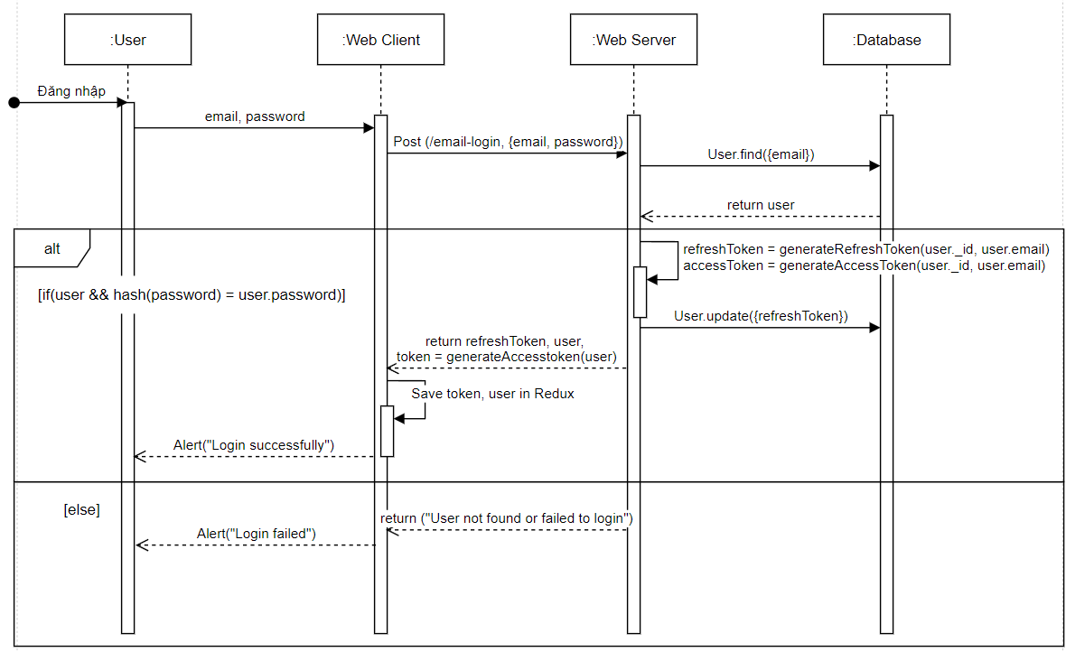

Hình 16. Lược đồ đăng nhập

#### Lược đồ đăng ký

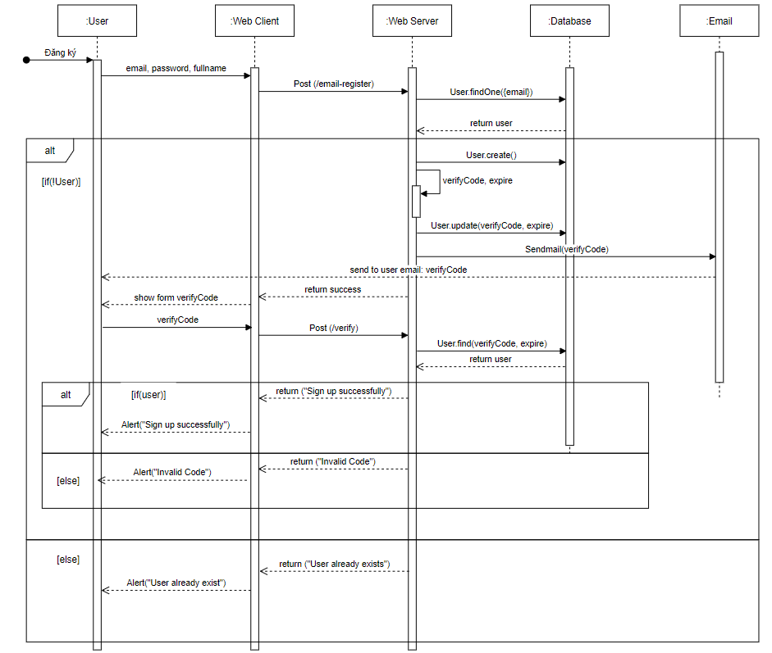

Hình 17. Lược đồ đăng ký

#### Lược đồ xem chi tiết dự án

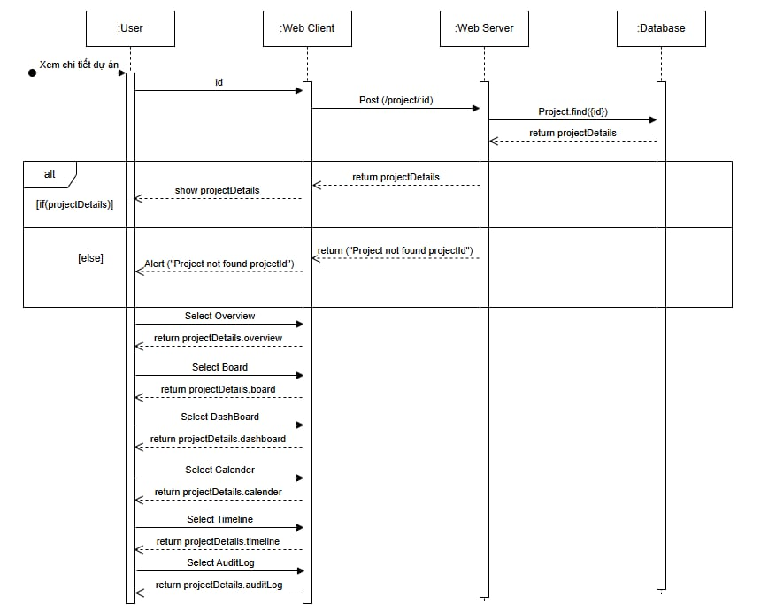

Hình 18. Lược đồ xem thông tin dự án

#### Lược đồ xem chi tiết công việc

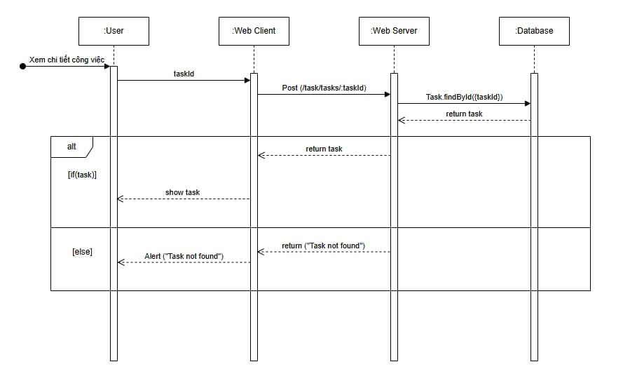

Hình 19. Lược đồ xem chi tiết công việc

#### Lược đồ thêm thành viên vào dự án

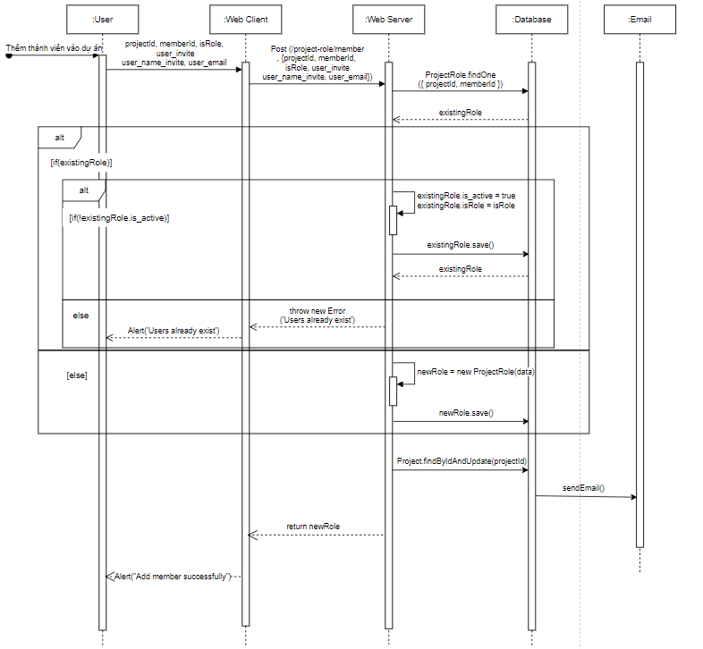

Hình 20. Lược đồ thêm thành viên vào dự án

#### Lược đồ tạo dự án mới

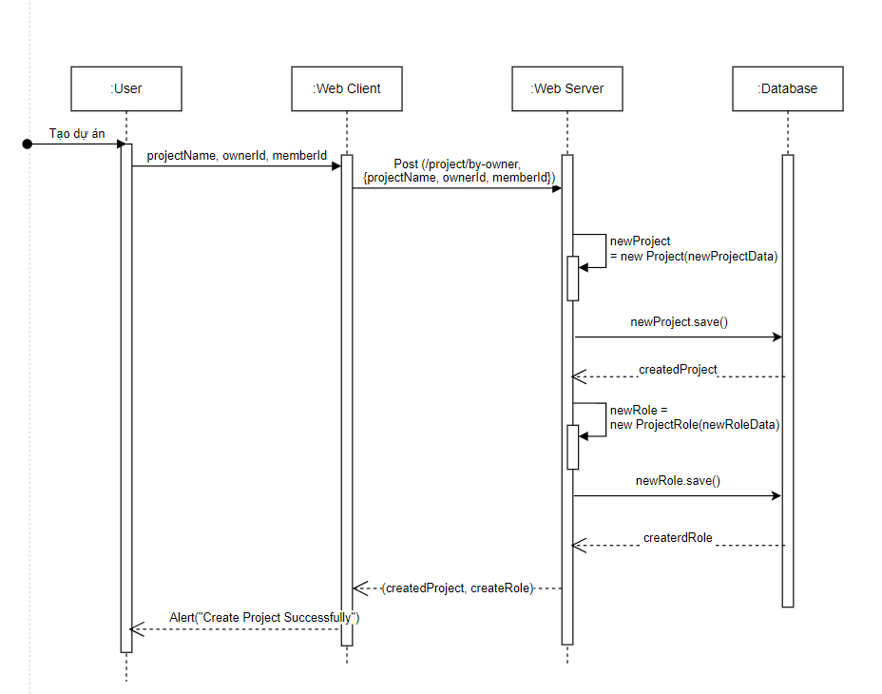

Hình 21. Lược đồ tạo dự án mới

#### Lược đồ thêm bình luận công việc

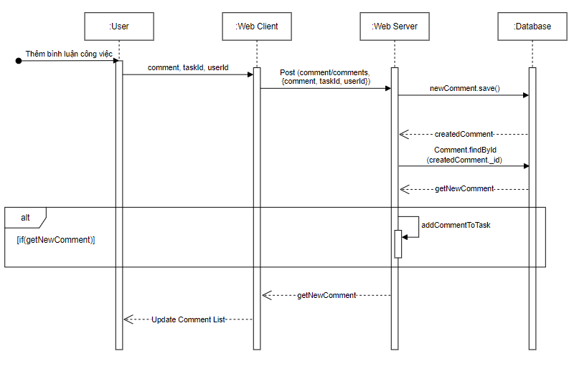

Hình 22. Lược đồ thêm bình luận công việc

#### Lược đồ rời dự án

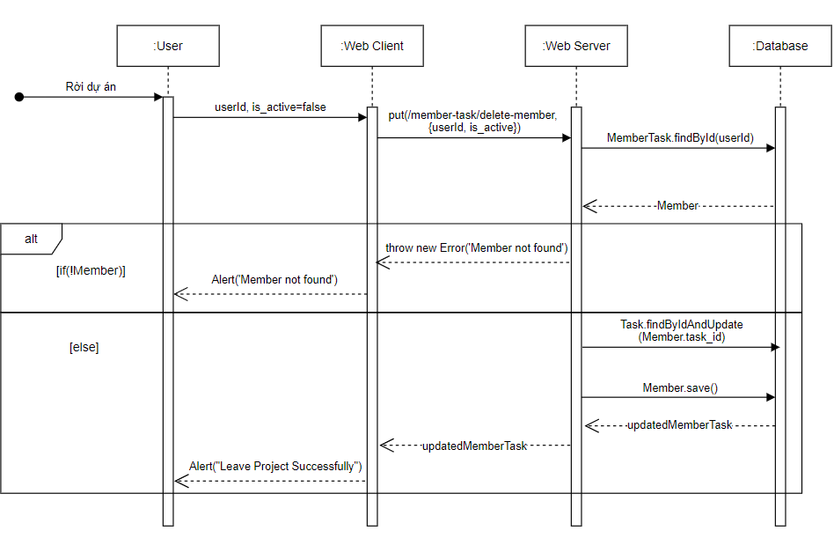

Hình 23. Lược đồ rời dự án

### Thiết kế cơ sở dữ liệu

#### Lược đồ cơ sở dữ liệu

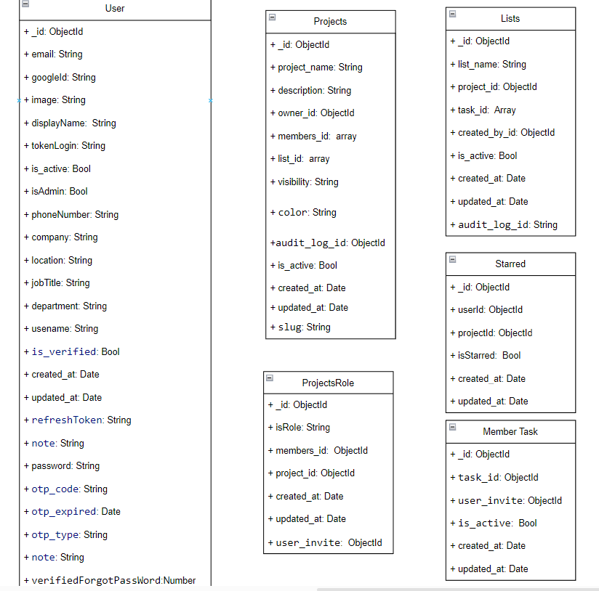

Hình 24. Lược đồ đồ cơ sở dữ liệu (1)

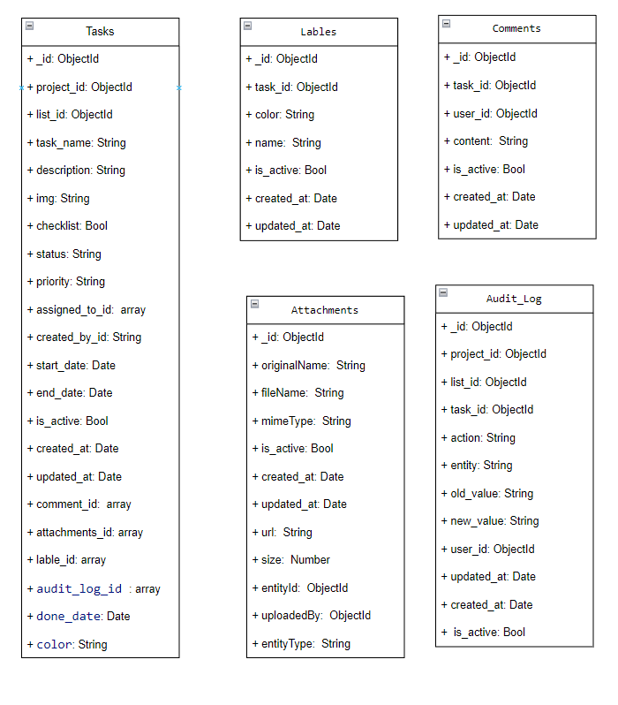

Hình 25. Lược đồ đồ cơ sở dữ liệu (2)

#### Mô tả cơ sở dữ liệu

Bảng 23. Mô tả bảng user

|  |  |  |  |
| --- | --- | --- | --- |
| **STT** | **Tên trường** | **Loại dữ liệu** | **Chi tiết** |
| 1 | _id | ObjectId | Định danh duy nhất tự động được tạo bởi MongoDB. |
| 2 | email | String | Địa chỉ email của người dùng, đảm bảo duy nhất. |
| 3 | password | String | Mật khẩu đã được mã hóa. |
| 4 | googleId | String | Định danh duy nhất khi đăng nhập qua Google OAuth. |
| 5 | image | String | URL ảnh đại diện của người dùng. |
| 6 | displayName | String | Tên hiển thị của người dùng, với độ dài từ 3 đến 255 ký tự. |
| 7 | tokenLogin | String | Token dùng để quản lý phiên đăng nhập. |
| 8 | is_active | Boolean | Trạng thái kích hoạt tài khoản. |
| 9 | refreshToken | String | Token làm mới JWT. |
| 10 | isAdmin | Boolean | Xác định quyền admin của tài khoản. |
| 11 | verifiedForgotPassWord | Number | Mã xác thực quên mật khẩu. |
| 12 | phoneNumber | String | Số điện thoại của người dùng. |
| 13 | company | String | Công ty mà người dùng làm việc. |
| 14 | location | String | Địa điểm hiện tại của người dùng. |
| 15 | jobTitle | String | Chức danh công việc. |
| 16 | department | String | Phòng ban nơi làm việc. |
| 17 | username | String | Tên đăng nhập của người dùng. |
| 18 | otp_code | String | Mã OTP để xác thực người dùng. |
| 20 | otp_expired | Date | Thời gian hết hạn của mã OTP. |
| 21 | otp_type | String | Loại OTP (e.g., đặt lại mật khẩu, xác thực email). |
| 22 | is_verified | Boolean | Xác định xem tài khoản đã được xác minh chưa. |
| 23 | note | String | Ghi chú mặc định của người dùng (thường dùng cho nội dung soạn thảo). |
| 24 | createdAt | Date | Thời điểm tài khoản được tạo. |
| 25 | updatedAt | Date | Thời điểm cuối cùng tài khoản được cập nhật. |

Bảng 24. Mô tả bảng task

|  |  |  |  |
| --- | --- | --- | --- |
| **STT** | **Tên thuộc tính** | **Kiểu dữ liệu** | **Ý nghĩa** |
| 1 | _id | ObjectId | Định danh duy nhất của tài liệu. |
| 2 | project_id | ObjectId | Tham chiếu đến Project. |
| 3 | list_id | ObjectId | Tham chiếu đến List. |
| 4 | task_name | String | Tên nhiệm vụ. |
| 5 | description | String | Mô tả nhiệm vụ. |
| 6 | img | String | URL ảnh liên quan đến nhiệm vụ. |
| 7 | checklist | Boolean | Trạng thái có danh sách kiểm tra hay không. |
| 8 | status | String | Trạng thái của nhiệm vụ, có thể là: To Do, In Progress, hoặc Completed. |
| 9 | priority | String | Mức độ ưu tiên của nhiệm vụ: Low, Medium, hoặc High. |
| 10 | assigned_to_id | Array[ObjectId] | Danh sách người được giao nhiệm vụ, tham chiếu đến MemberTask. |
| 11 | created_by_id | ObjectId | Người tạo nhiệm vụ, tham chiếu đến User. |
| 12 | start_date | Date | Ngày bắt đầu nhiệm vụ. |
| 13 | end_date | Date | Ngày kết thúc dự kiến của nhiệm vụ. |
| 14 | done_date | Date | Ngày hoàn thành nhiệm vụ. |
| 15 | is_active | Boolean | Trạng thái kích hoạt của nhiệm vụ. |
| 16 | comment_id | Array[ObjectId] | Danh sách các bình luận liên quan, tham chiếu đến Comment. |
| 17 | attachments_id | Array[ObjectId] | Danh sách các tệp đính kèm, tham chiếu đến Attachment. |
| 18 | label_id | Array[ObjectId] | Danh sách nhãn, tham chiếu đến Label. |
| 20 | audit_log_id | Array[ObjectId] | Danh sách nhật ký kiểm tra, tham chiếu đến AuditLog. |
| 21 | color | String | Màu sắc hiển thị cho nhiệm vụ. |
| 22 | createdAt | Date | Thời điểm tạo nhiệm vụ, tự động thêm bởi timestamps. |
| 23 | updatedAt | Date | Thời điểm cập nhật nhiệm vụ, tự động thêm bởi timestamps. |

Bảng 25. Mô tả bảng starred

|  |  |  |  |
| --- | --- | --- | --- |
| **STT** | **Tên thuộc tính** | **Kiểu dữ liệu** | **Ý nghĩa** |
| 1 | _id | ObjectId | Định danh duy nhất của tài liệu. |
| 2 | userId | ObjectId | Tham chiếu đến User, định danh của người dùng đánh dấu (required). |
| 3 | projectId | ObjectId | Tham chiếu đến Project, định danh của dự án bị đánh dấu (required). |
| 4 | isStarred | Boolean | Trạng thái đánh dấu, mặc định là true. |
| 5 | createdAt | Date | Thời điểm tạo tài liệu, tự động thêm nhờ timestamps. |
| 6 | updatedAt | Date | Thời điểm cập nhật tài liệu, tự động thêm nhờ timestamps |
| 7 | _id | ObjectId | Định danh duy nhất của tài liệu. |
| 8 | userId | ObjectId | Tham chiếu đến User, định danh của người dùng đánh dấu (required). |
| 9 | projectId | ObjectId | Tham chiếu đến Project, định danh của dự án bị đánh dấu (required). |

Bảng 26. Mô tả bảng project

|  |  |  |  |
| --- | --- | --- | --- |
| STT | Tên thuộc tính | Kiểu dữ liệu | Ý nghĩa |
| 1 | _id | ObjectId | Định danh duy nhất của tài liệu. |
| 2 | projectName | String | Tên của dự án, yêu cầu và độ dài từ 3 đến 255 ký tự. |
| 3 | slug | String | Một chuỗi dùng để xác định đường dẫn của dự án |
| 4 | description | String | Mô tả của dự án, với giá trị mặc định là mô tả mẫu. |
| 5 | ownerId | ObjectId | Tham chiếu đến User, định danh người sở hữu dự án. |
| 6 | membersId | Array[ObjectId] | Danh sách các thành viên tham gia dự án, mỗi phần tử tham chiếu đến User. |
| 7 | listId | Array[ObjectId] | Danh sách các List liên quan đến dự án, mỗi phần tử tham chiếu đến List. |
| 8 | visibility | String | Chế độ hiển thị của dự án, có thể là Public hoặc Member với giá trị mặc định là Public. |
| 9 | color | String | Màu sắc liên quan đến dự án. |
| 10 | isActive | Boolean | Trạng thái kích hoạt của dự án. Mặc định là true. |
| 11 | audit_log_id | Array[ObjectId] | Danh sách các nhật ký kiểm tra, mỗi phần tử tham chiếu đến AuditLog. |
| 12 | createdAt | Date | Thời điểm tạo dự án, tự động thêm nhờ timestamps. |
| 13 | updatedAt | Date | Thời điểm cập nhật dự án, tự động thêm nhờ timestamps. |

Bảng 27. Mô tả bảng project-role

|  |  |  |  |
| --- | --- | --- | --- |
| **STT** | **Tên thuộc tính** | **Kiểu dữ liệu** | **Ý nghĩa** |
| 1 | _id | ObjectId | Định danh duy nhất của tài liệu. |
| 2 | isRole | String | Vai trò của người dùng trong dự án, có thể là Admin, Member, hoặc Viewer. Mặc định là Member. |
| 3 | memberId | ObjectId | Tham chiếu đến User, định danh của người dùng là thành viên trong dự án (required). |
| 4 | user_invite | ObjectId | Tham chiếu đến User, người đã mời thành viên này vào dự án (required). |
| 5 | is_active | Boolean | Trạng thái hoạt động của người dùng trong dự án, mặc định là true. |
| 6 | projectId | ObjectId | Tham chiếu đến Project, định danh của dự án mà người dùng tham gia (required). |
| 7 | createdAt | Date | Thời điểm tạo tài liệu, tự động thêm nhờ timestamps. |
| 8 | updatedAt | Date | Thời điểm cập nhật tài liệu, tự động thêm nhờ timestamps. |

Bảng 28. Mô tả bảng member task

|  |  |  |  |
| --- | --- | --- | --- |
| **STT** | **Tên thuộc tính** | **Kiểu dữ liệu** | **Ý nghĩa** |
| 1 | _id | ObjectId | Định danh duy nhất của tài liệu. |
| 2 | memberId | ObjectId | Tham chiếu đến User, định danh của người dùng là thành viên của một task (required). |
| 3 | is_active | Boolean | Trạng thái hoạt động của thành viên trong task, mặc định là true. |
| 4 | task_id | ObjectId | Tham chiếu đến Task, định danh của task mà thành viên tham gia (required). |
| 5 | user_invite | ObjectId | Tham chiếu đến User, người đã mời thành viên vào task này (required). |
| 6 | createdAt | Date | Thời điểm tạo tài liệu, tự động thêm nhờ timestamps. |
| 7 | updatedAt | Date | Thời điểm cập nhật tài liệu, tự động thêm nhờ timestamps. |

Bảng 29. Mô tả bảng list

|  |  |  |  |
| --- | --- | --- | --- |
| **STT** | **Tên thuộc tính** | **Kiểu dữ liệu** | **Ý nghĩa** |
| 1 | _id | ObjectId | Định danh duy nhất của tài liệu. |
| 2 | list_name | String | Tên của danh sách, yêu cầu (required). |
| 3 | project_id | ObjectId | Tham chiếu đến Project, định danh của dự án mà danh sách này thuộc về (required). |
| 4 | task_id | Array[ObjectId] | Danh sách các Task thuộc danh sách này, mỗi phần tử là tham chiếu đến Task. Mặc định là mảng rỗng. |
| 5 | created_by_id | ObjectId | Tham chiếu đến User, định danh của người tạo danh sách này (required). |
| 6 | is_active | Boolean | Trạng thái hoạt động của danh sách, mặc định là true. |
| 7 | audit_log_id | Array[ObjectId] | Danh sách các nhật ký kiểm tra, mỗi phần tử tham chiếu đến AuditLog. |
| 8 | createdAt | Date | Thời điểm tạo danh sách, tự động thêm nhờ timestamps. |
| 9 | updatedAt | Date | Thời điểm cập nhật danh sách, tự động thêm nhờ timestamps. |

Bảng 30. Mô tả bảng label

|  |  |  |  |
| --- | --- | --- | --- |
| **STT** | **Tên thuộc tính** | **Kiểu dữ liệu** | **Ý nghĩa** |
| 1 | _id | ObjectId | Định danh duy nhất của tài liệu. |
| 2 | task_id | ObjectId | Tham chiếu đến Task, định danh của task mà label này được gắn vào (required). |
| 3 | color | String | Màu sắc của label, yêu cầu (required). |
| 4 | name | String | Tên của label, yêu cầu (required). |
| 5 | is_active | Boolean | Trạng thái hoạt động của label, mặc định là true. |
| 6 | createdAt | Date | Thời điểm tạo label, tự động thêm nhờ timestamps. |
| 7 | updatedAt | Date | Thời điểm cập nhật label, tự động thêm nhờ timestamps. |

Bảng 31. Mô tả bảng comment

|  |  |  |  |
| --- | --- | --- | --- |
| STT | Tên thuộc tính | Kiểu dữ liệu | Ý nghĩa |
| 1 | _id | ObjectId | Định danh duy nhất của tài liệu. |
| 2 | task_id | ObjectId | Tham chiếu đến Task, định danh của task mà comment này được gắn vào (required). |
| 3 | user_id | ObjectId | Tham chiếu đến User, định danh của người dùng tạo comment (required). |
| 4 | content | String | Nội dung của comment, yêu cầu (required). |
| 5 | is_active | Boolean | Trạng thái hoạt động của comment, mặc định là true. |
| 6 | createdAt | Date | Thời điểm tạo comment, tự động thêm nhờ timestamps. |
| 7 | updatedAt | Date | Thời điểm cập nhật comment, tự động thêm nhờ timestamps. |

Bảng 32. Mô tả bảng audit log

|  |  |  |  |
| --- | --- | --- | --- |
| **STT** | **Tên thuộc tính** | **Kiểu dữ liệu** | **Ý nghĩa** |
| 1 | _id | ObjectId | Định danh duy nhất của tài liệu. |
| 2 | project_id | ObjectId | Tham chiếu đến Project, định danh của project có liên quan đến hành động (nếu có). |
| 3 | list_id | ObjectId | Tham chiếu đến List, định danh của danh sách có liên quan đến hành động (nếu có). |
| 4 | task_id | ObjectId | Tham chiếu đến Task, định danh của task có liên quan đến hành động (nếu có). |
| 5 | action | String | Hành động được thực hiện, thuộc một trong các giá trị trong enum: Create, Update, Delete, Add, Remove, Assign, Unassign, Leave (required). |
| 6 | entity | String | Loại đối tượng bị tác động, thuộc một trong các giá trị trong enum: Task, Comment, Assignee, Label, Priority, Status, Start Date, Due Date, Attachment, Description, Member, List (required). |
| 7 | old_value | String | Giá trị cũ của đối tượng trước khi hành động được thực hiện (nếu có). |
| 8 | new_value | String | Giá trị mới của đối tượng sau khi hành động được thực hiện (nếu có). |
| 9 | user_id | ObjectId | Tham chiếu đến User, định danh của người dùng thực hiện hành động (required). |
| 10 | createdAt | Date | Thời điểm hành động được thực hiện, mặc định là Date.now. |
| 11 | is_active | Boolean | Trạng thái hoạt động của audit log, mặc định là true. |
| 12 | createdAt | Date | Thời gian ghi lại hành động. Tự động thêm nhờ timestamps. |
| 13 | updatedAt | Date | Thời gian cập nhật nếu có thay đổi. Tự động thêm nhờ timestamps. |

Bảng 3.11. Mô tả bảng attachments

|  |  |  |  |
| --- | --- | --- | --- |
| **STT** | **Tên thuộc tính** | **Kiểu dữ liệu** | **Ý nghĩa** |
| 1 | _id | ObjectId | Định danh duy nhất của tài liệu. |
| 2 | originalName | String | Tên gốc của tệp đính kèm. |
| 3 | fileName | String | Tên tệp sau khi đã được xử lý hoặc đổi tên (tên file lưu trữ). |
| 4 | url | String | URL hoặc đường dẫn đến tệp đã lưu trên server hoặc cloud storage. |
| 5 | mimeType | String | Loại tệp, ví dụ: image/jpeg, application/pdf, v.v. |
| 6 | size | Number | Kích thước của tệp đính kèm tính bằng byte. |
| 7 | entityId | ObjectId | ID của đối tượng mà tệp đính kèm liên kết tới, có thể là một Task, Chat, hoặc Project. |
| 8 | entityType | String | Loại entity mà tệp này gắn với, có thể là Task, Chat, hoặc Project (dùng enum để hạn chế giá trị). |
| 9 | uploadedBy | ObjectId | Tham chiếu đến User, định danh của người dùng đã tải lên tệp này. |
| 10 | is_active | Boolean | Trạng thái hoạt động của tệp đính kèm, mặc định là true, chỉ ra liệu tệp có còn sử dụng hay không. |
| 11 | createdAt | Date | Thời gian tạo bản ghi, tự động thêm nhờ timestamps. |
| 12 | updatedAt | Date | Thời gian cập nhật bản ghi, tự động thêm nhờ timestamps. |

### Thiết kế giao diện

#### Giao diện cho user, admin

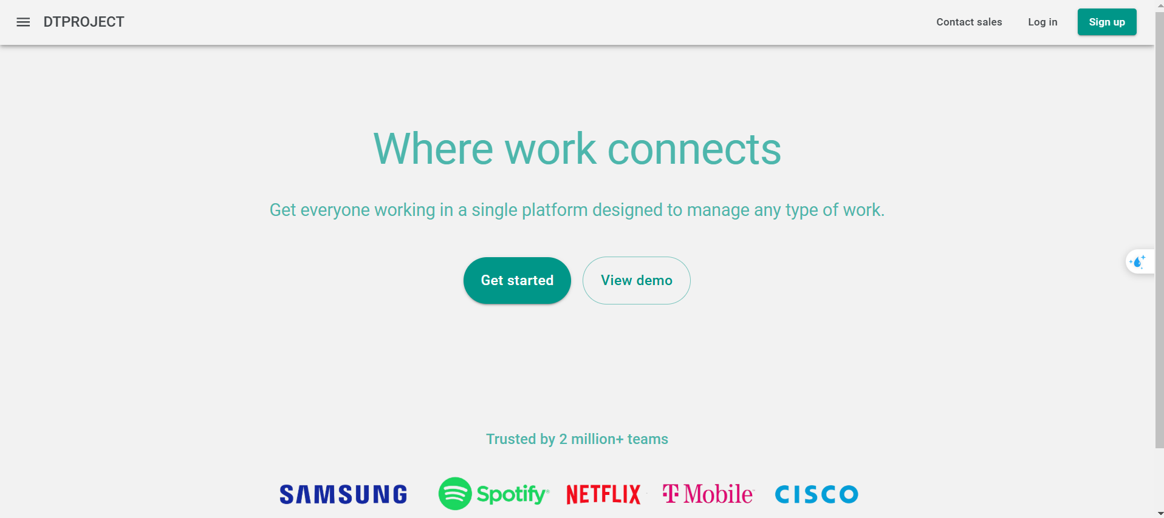

Hình 26. Giao diện trang chủ

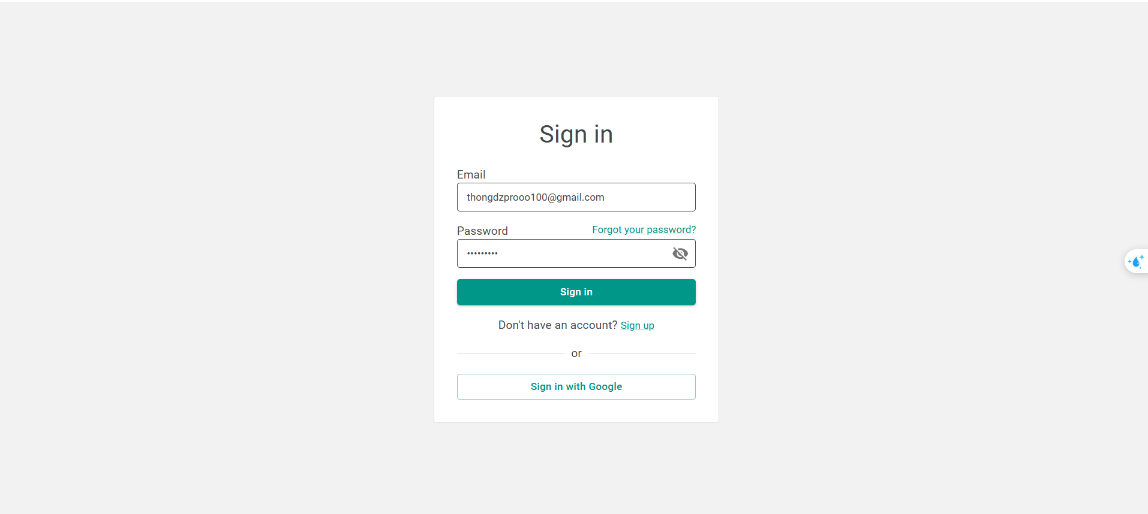

Hình 27. Giao diện đăng nhập

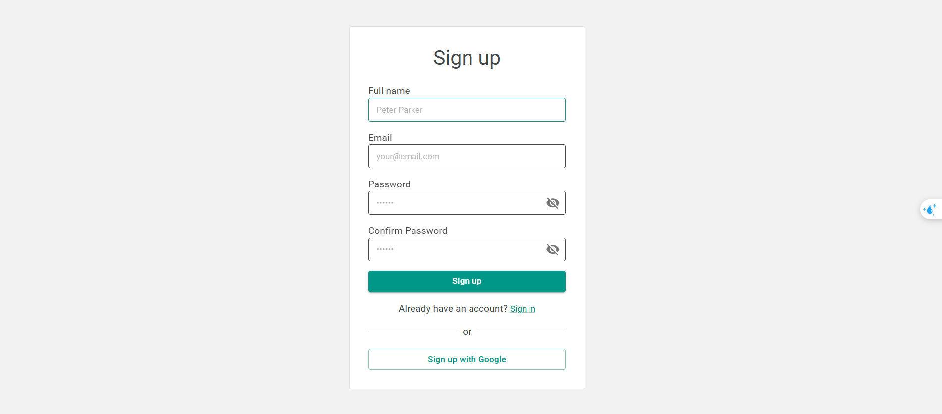

Hình 28. Giao diện dăng ký

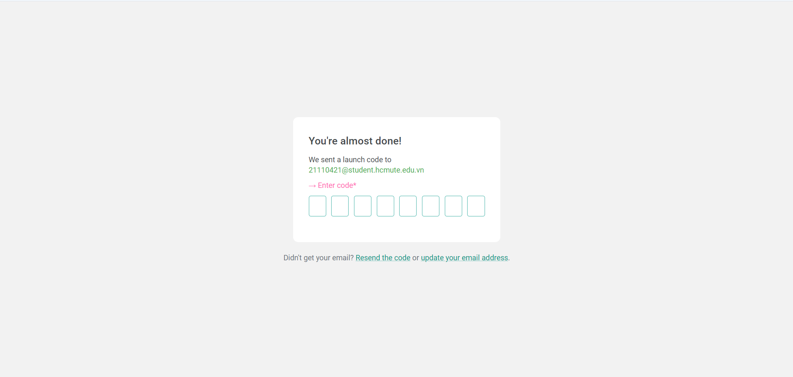

Hình 29. Giao diện nhập mã xác thực

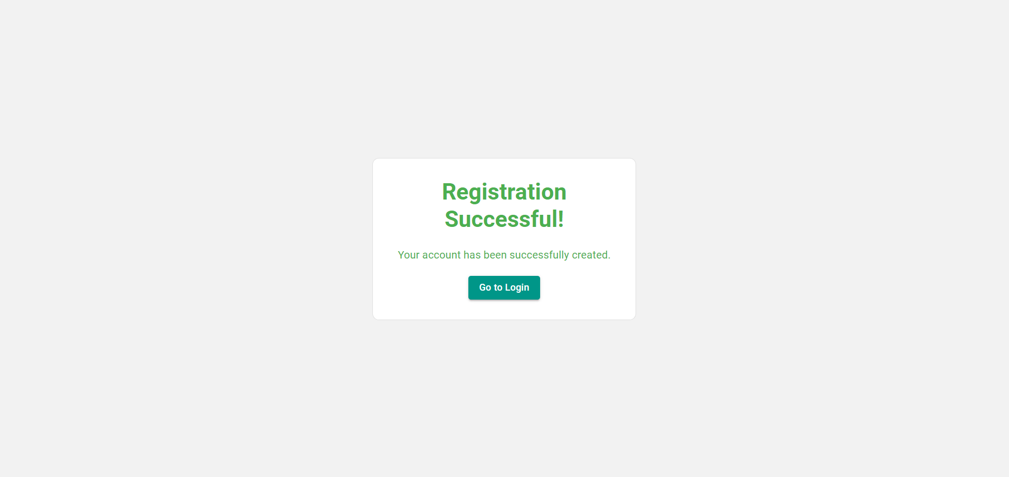

Hình 30. Giao diện xác thực email thành công

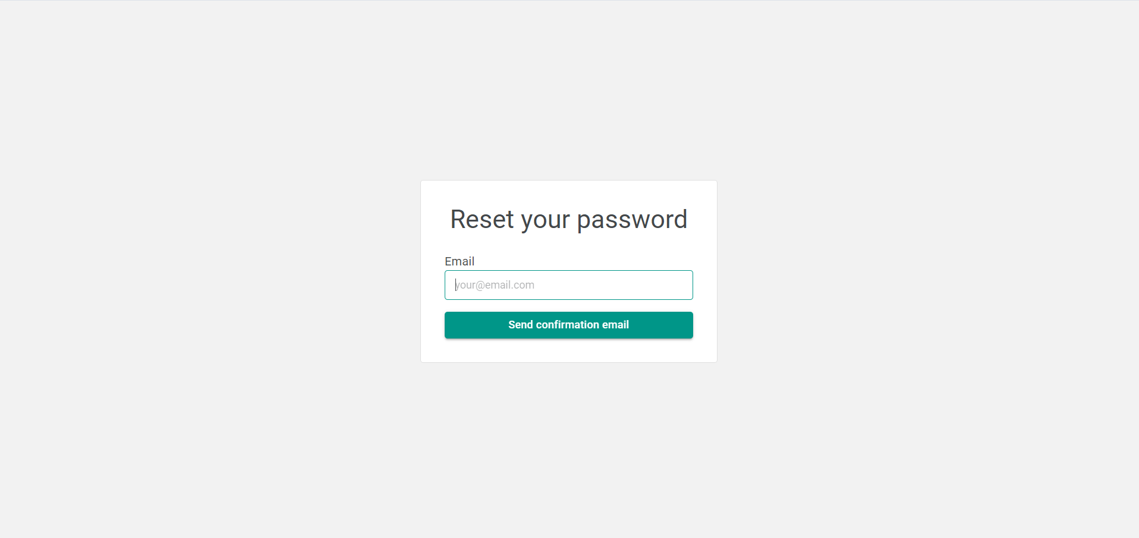

Hình 31. Giao diện quên mật khẩu

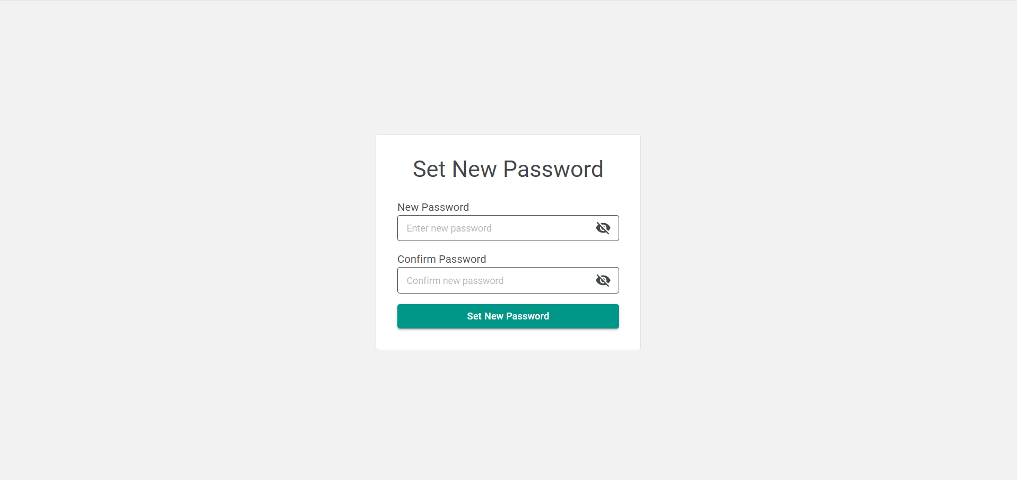

Hình 32. Giao diện đặt lại mật khẩu sau khi xác thực

#### Giao diện cho admin

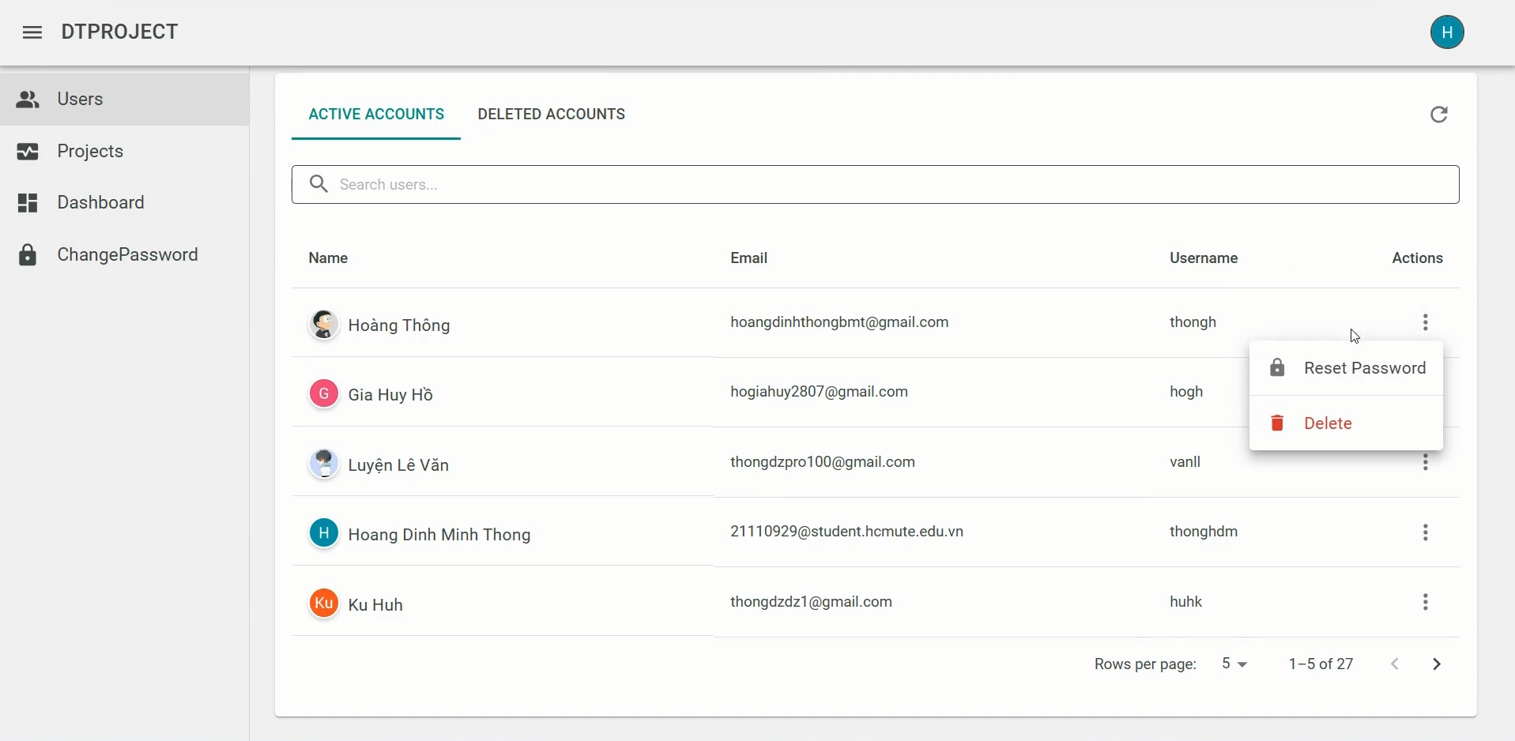

Hình 33. Giao diện quản lý người dùng (Tài khoản đang hoạt động)

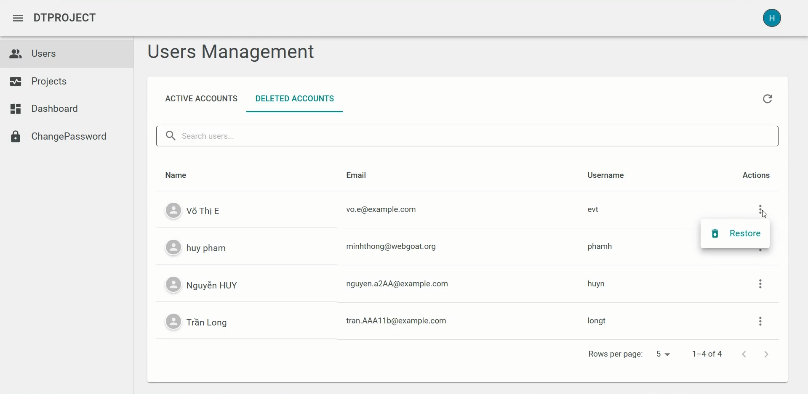

Hình 34. Giao diện quản lý người dùng (Tài khoản bị xóa)

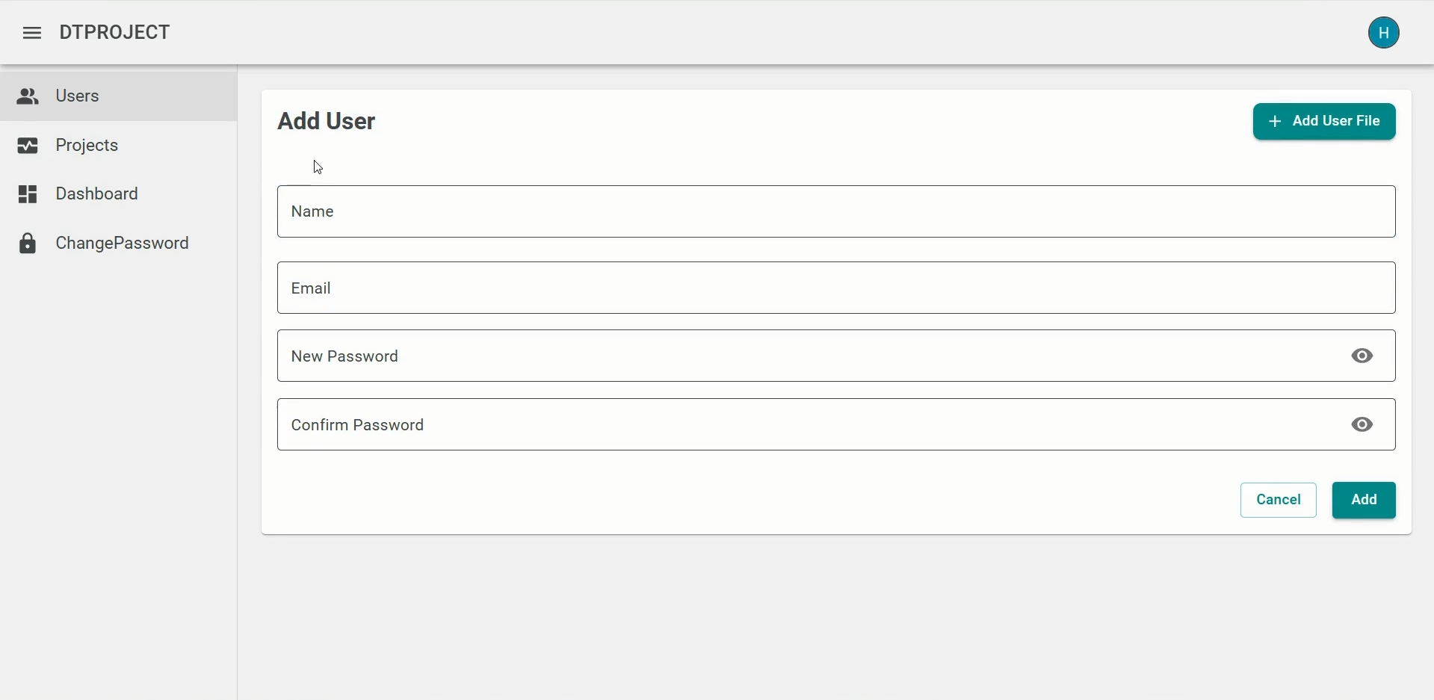

Hình 35. Giao diện thêm người dùng mới thủ công

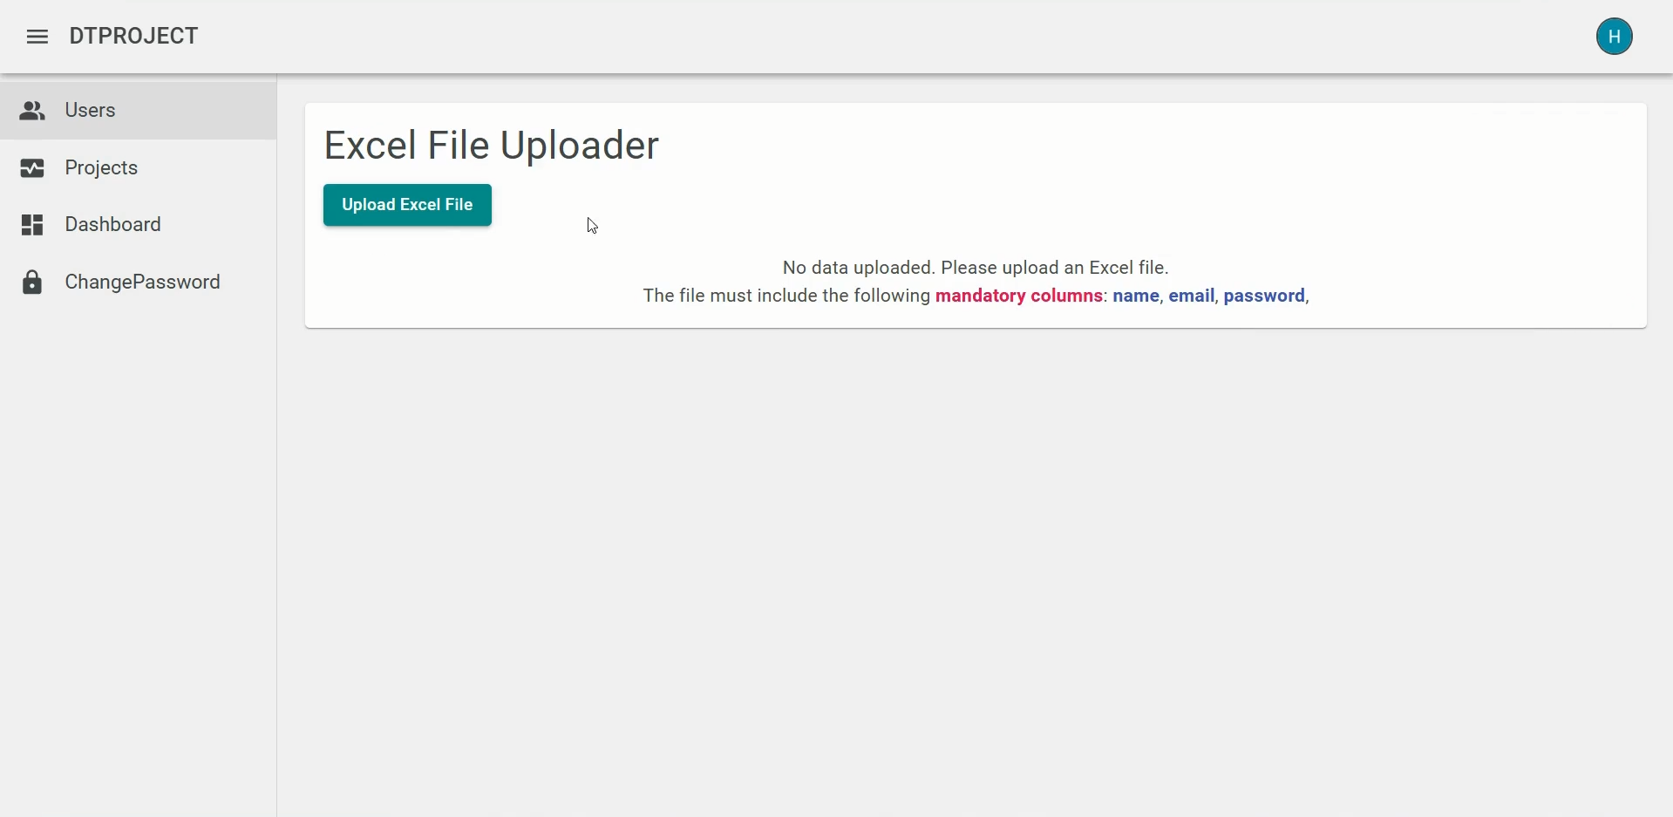

Hình 36. Giao diện thêm người dùng mới bằng tệp đính kèm (trước khi thêm dữ liệu)

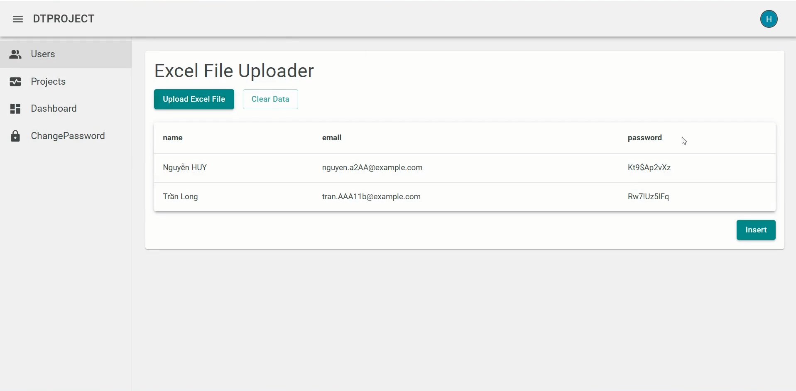

Hình 37. Giao diện thêm người dùng mới bằng tệp đính kèm (khi thêm dữ liệu)

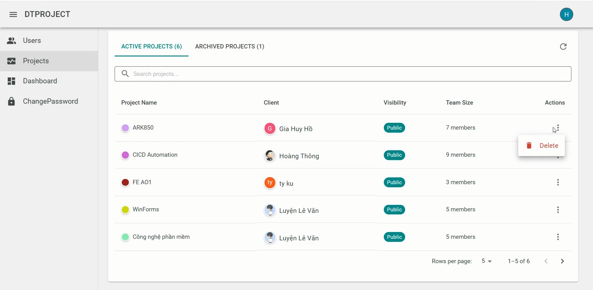

Hình 38. Giao diện quản lý chung cho dự án (dự án đang hoạt động)

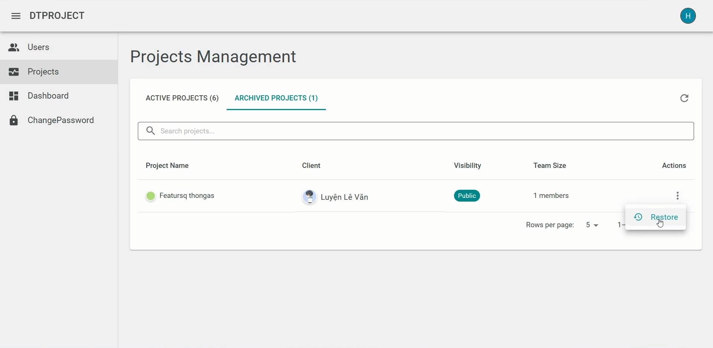

Hình 39. Giao diện quản lý chung cho dự án (dự án bị xóa)

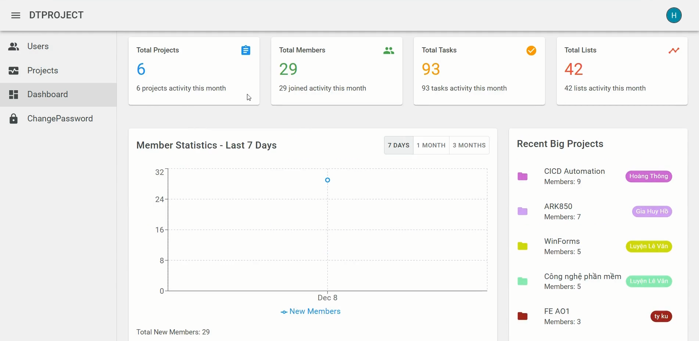

Hình 40. Giao diện thống kê hệ thống

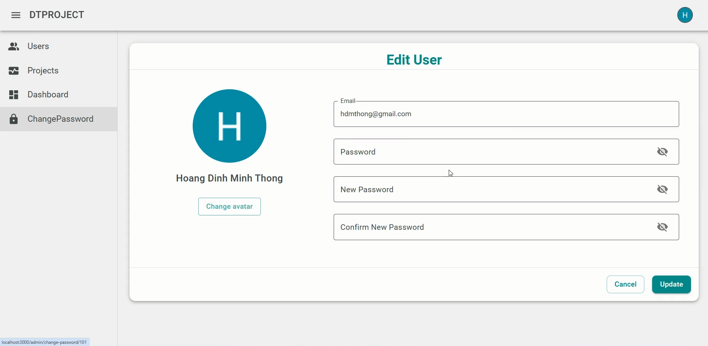

Hình 41. Giao diện cập nhật thông tin cá nhân

#### Giao diện cho user

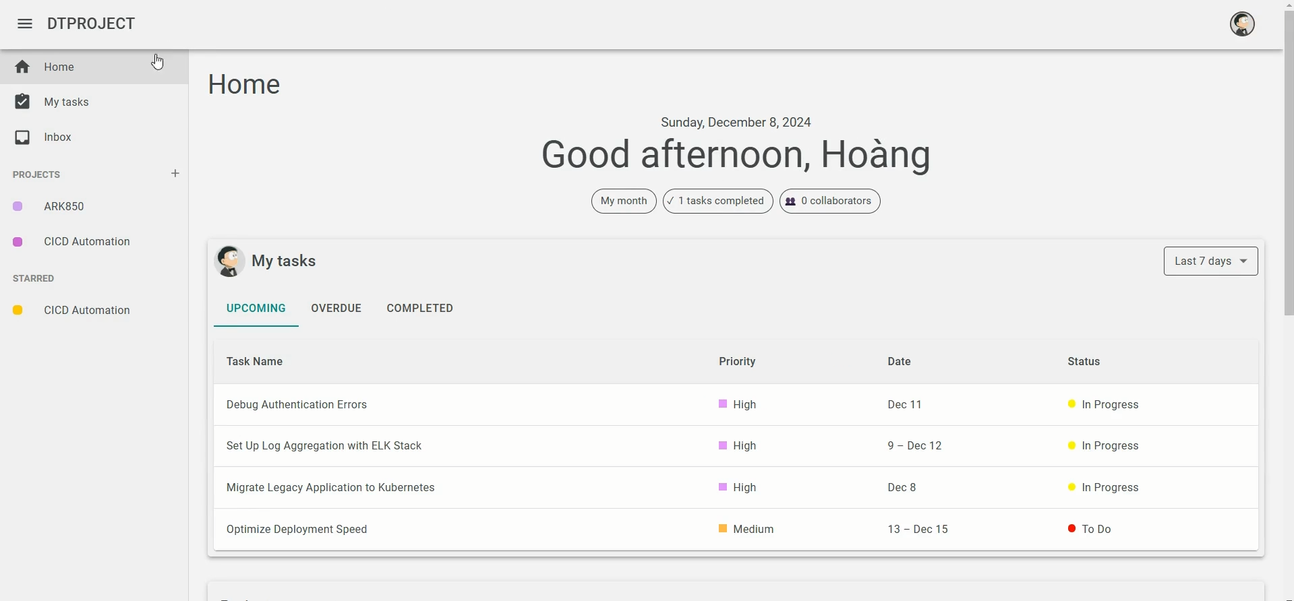

Hình 42. Giao diện trang chủ

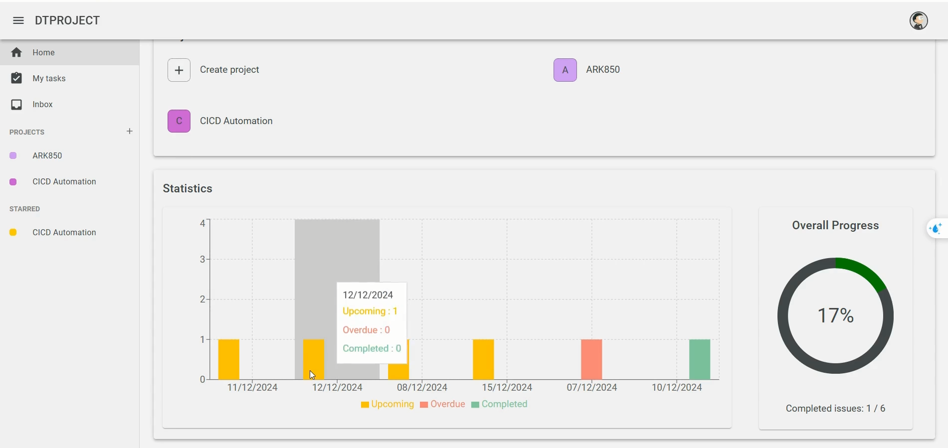

Hình 43. Giao diện trang chủ (2)

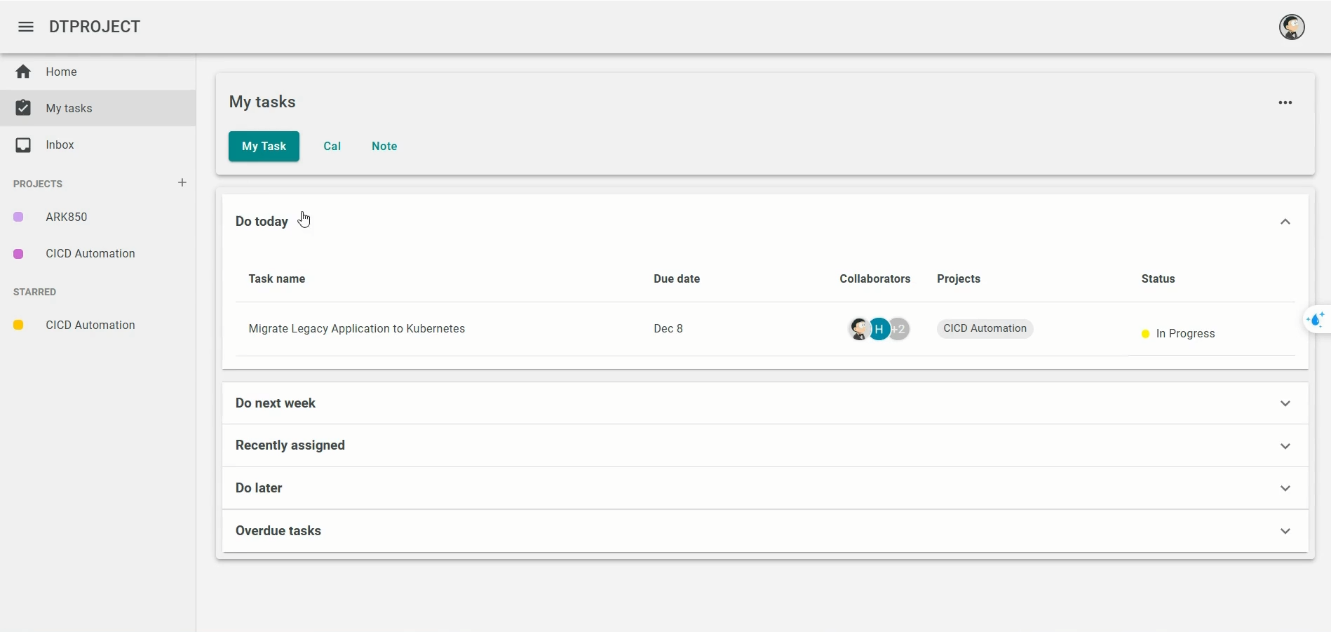

Hình 44. Giao diện trang công việc cá nhân

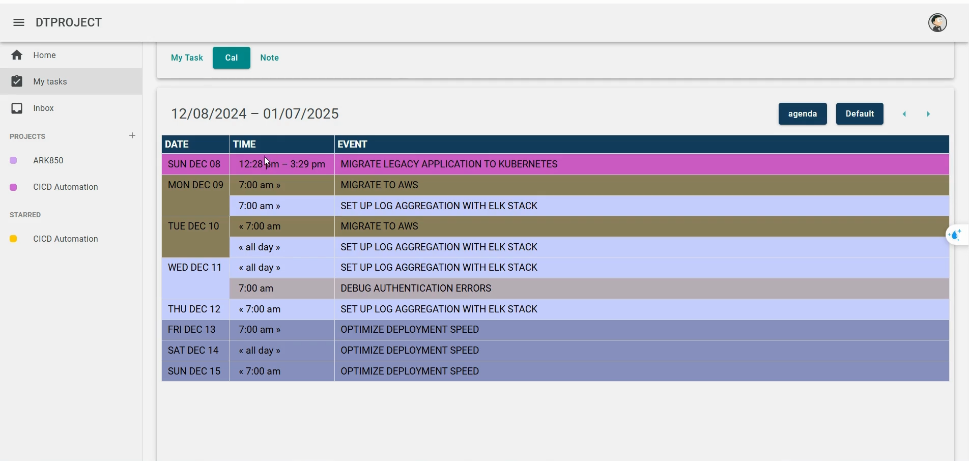

Hình 45. Giao diện trang lịch trình cá nhân

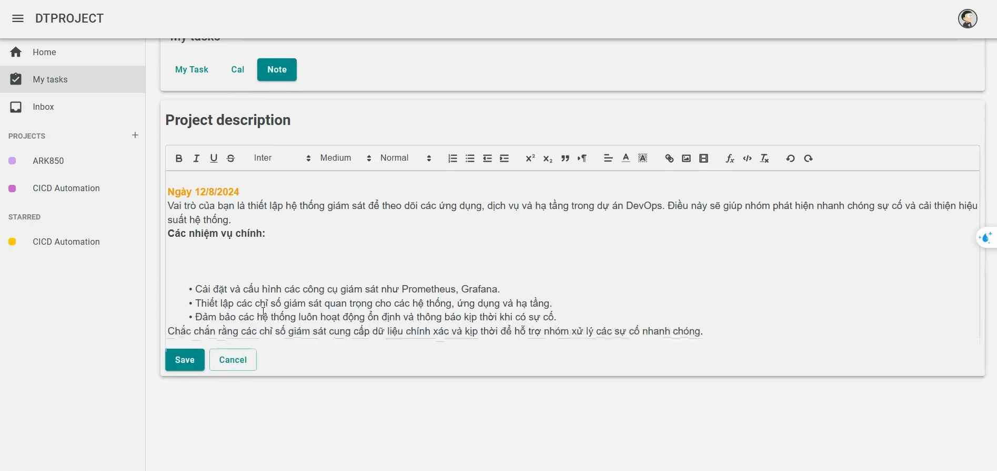

Hình 46. Giao diện trang ghi chú cá nhân

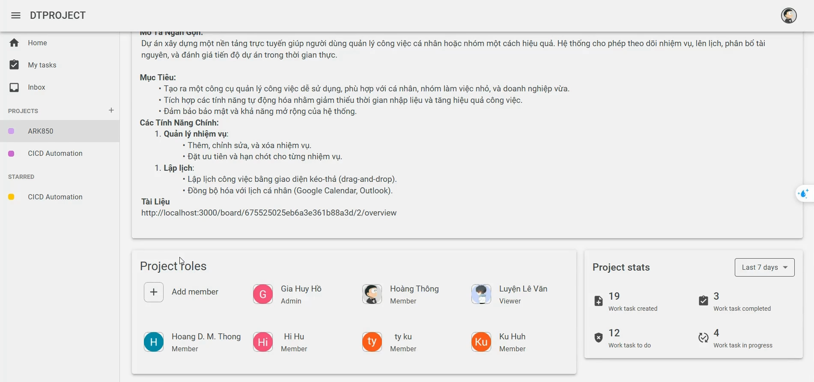

Hình 47. Giao diện trang tổng quan dự án

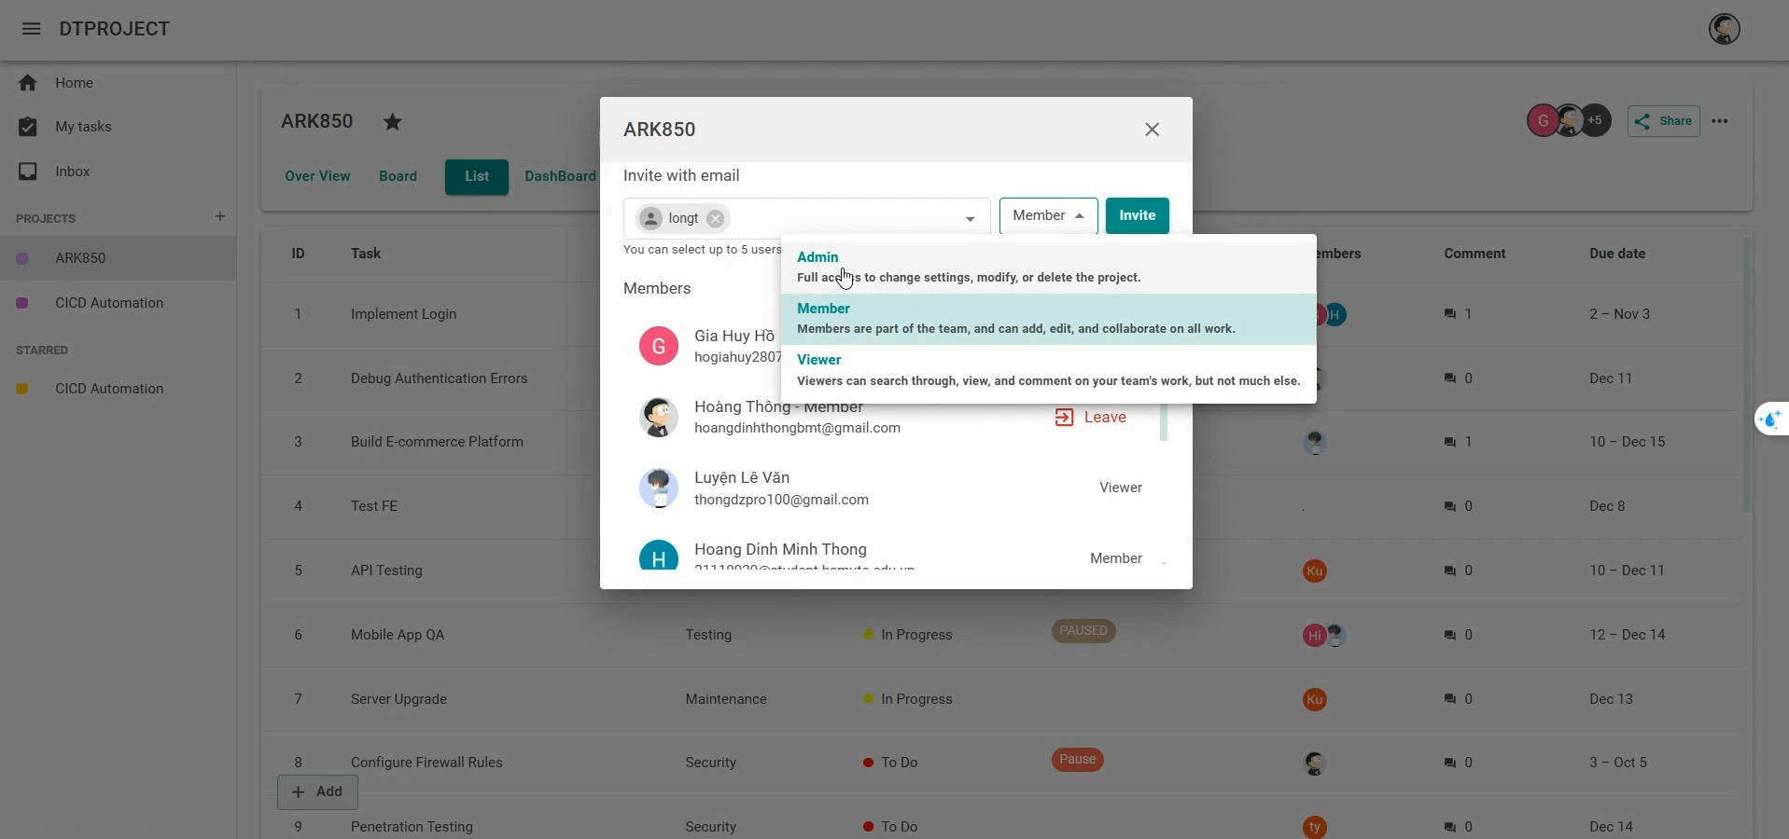

Hình 48. Giao diện cửa sổ thêm thành viên vào dự án

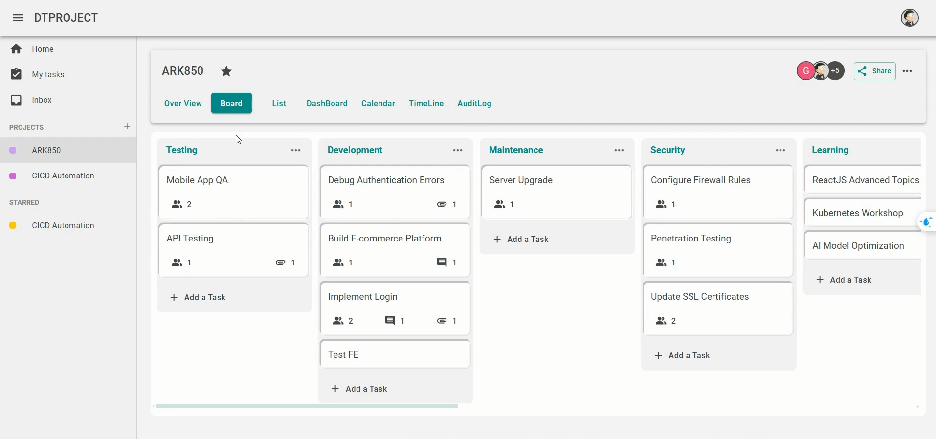

Hình 49. Giao diện trang các danh sách công việc trong dự án

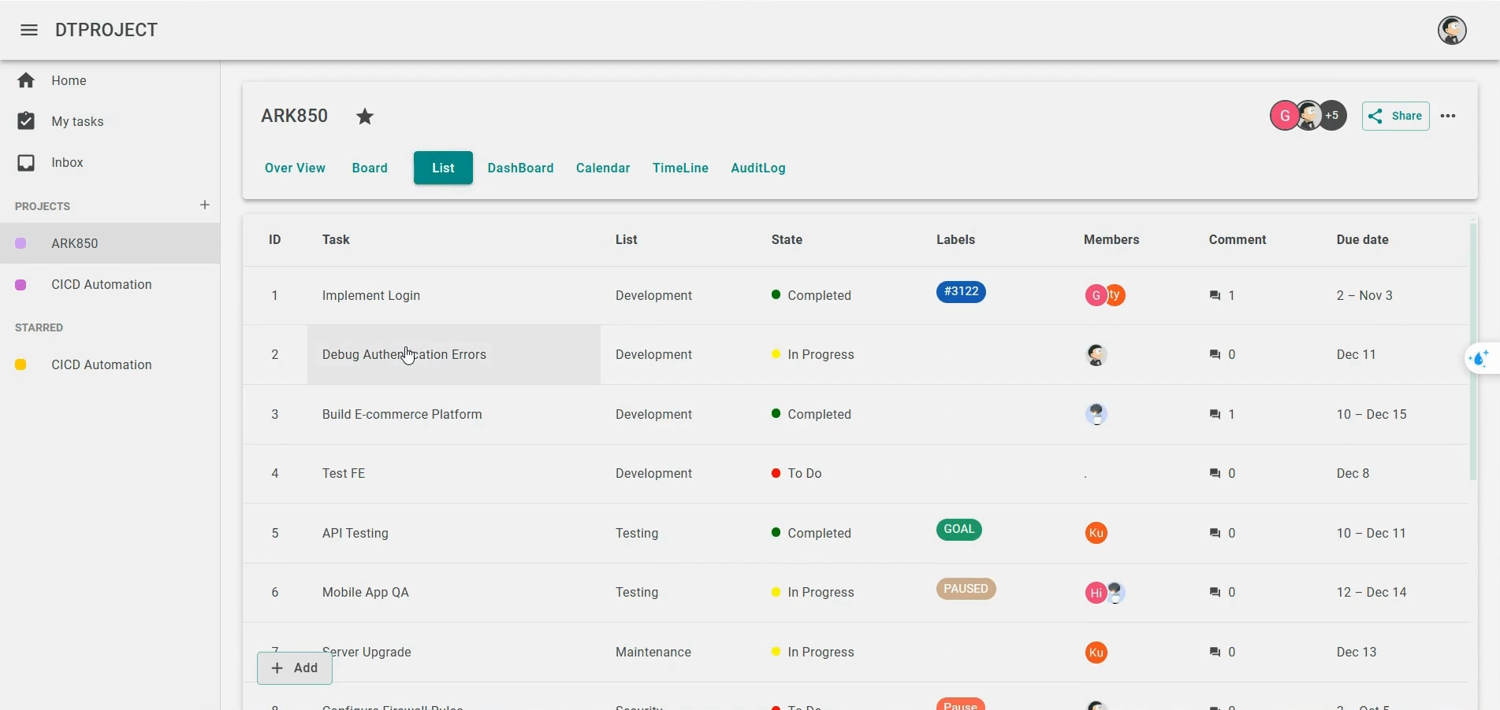

Hình 50. Giao diện trang danh sách công việc trong dự án

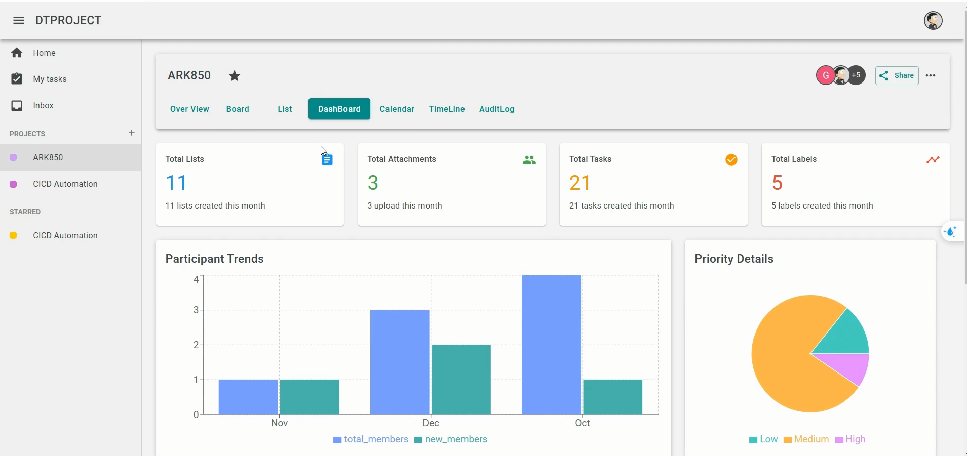

Hình 51. Giao diện trang thống kê dự án

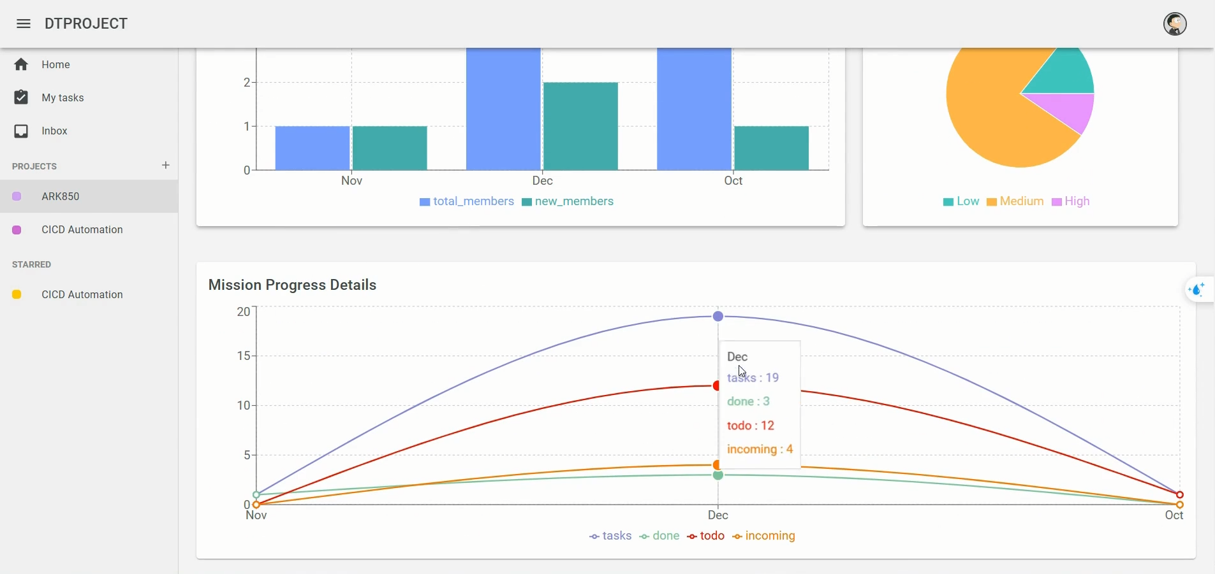

Hình 52. Giao diện trang thống kê dự án (2)

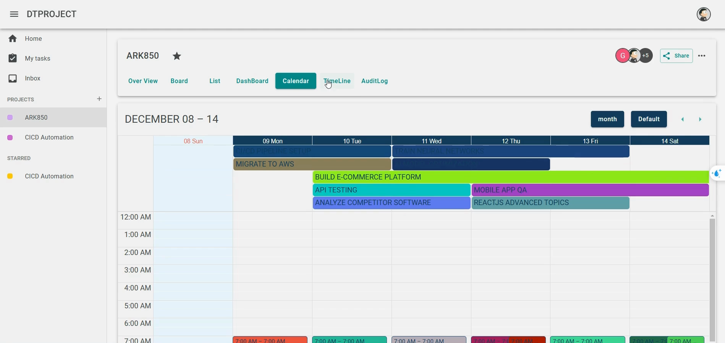

Hình 53. Giao diện trang lịch trình dự án

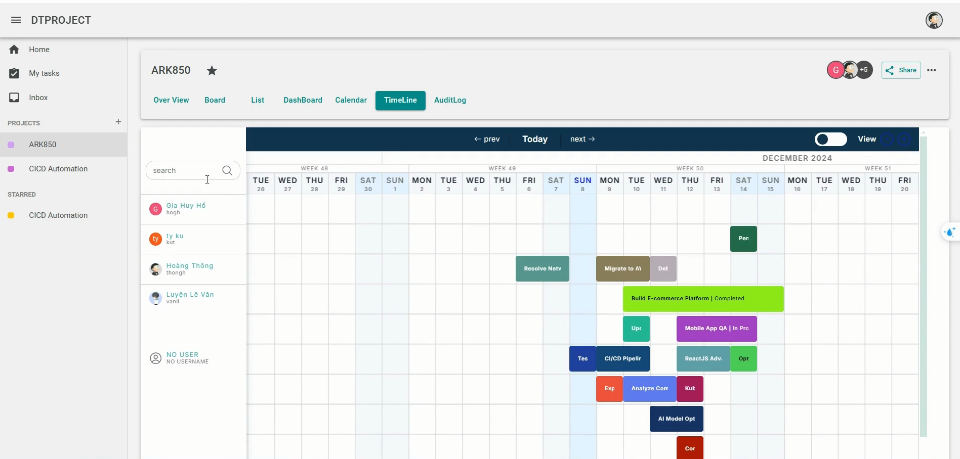

Hình 54. Giao diện trang dòng thời gian dự án

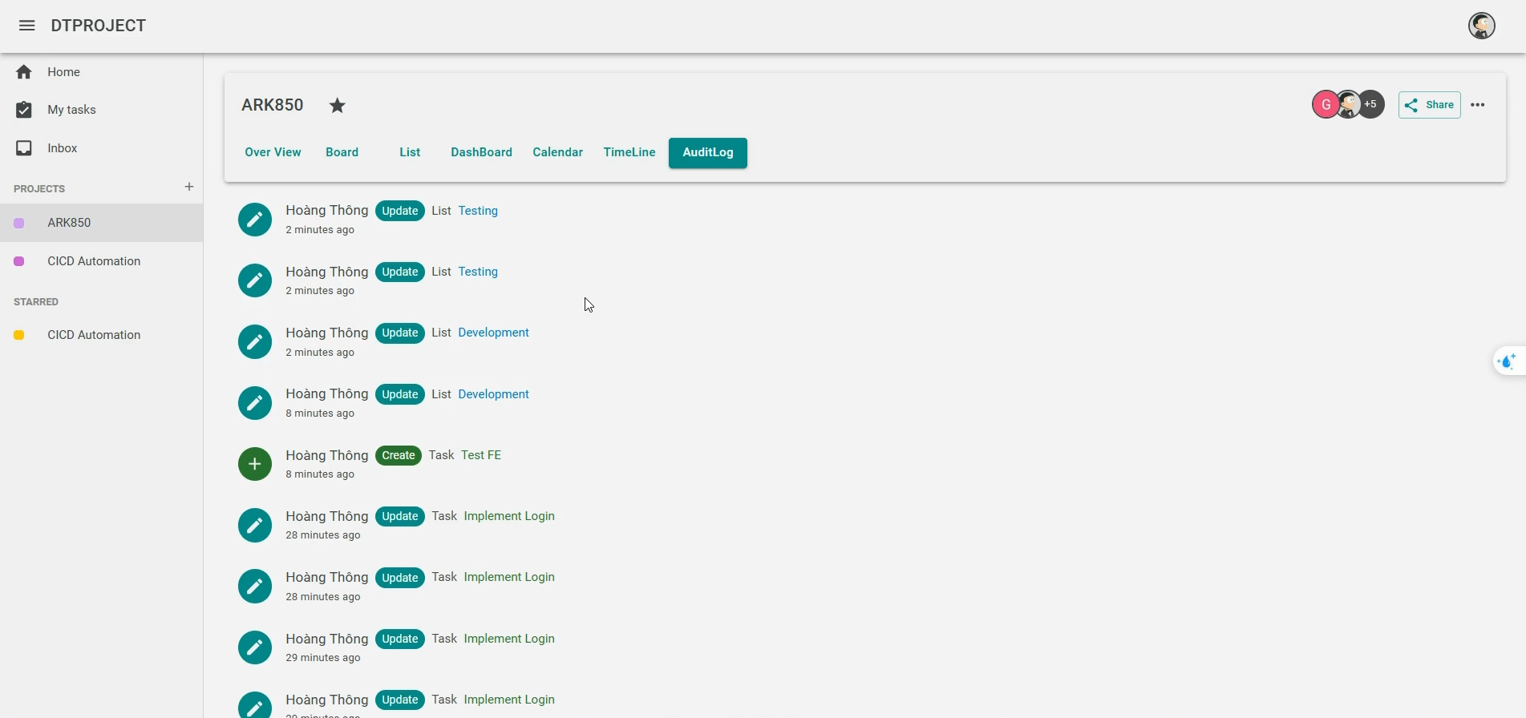

Hình 55. Giao diện trang lịch sử hoạt động cửa dự án

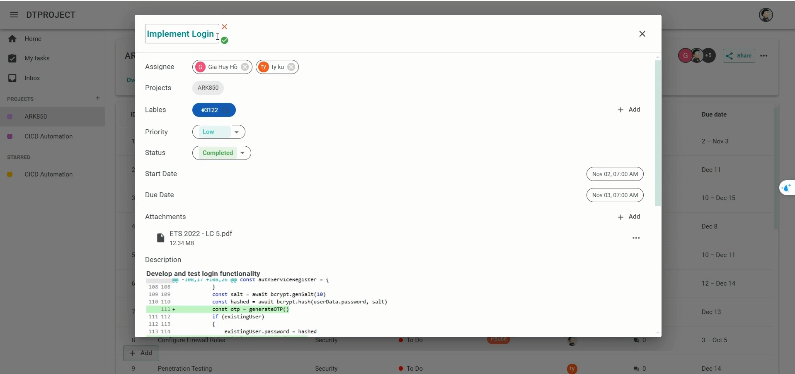

Hình 56. Giao diện trang chi tiết công việc

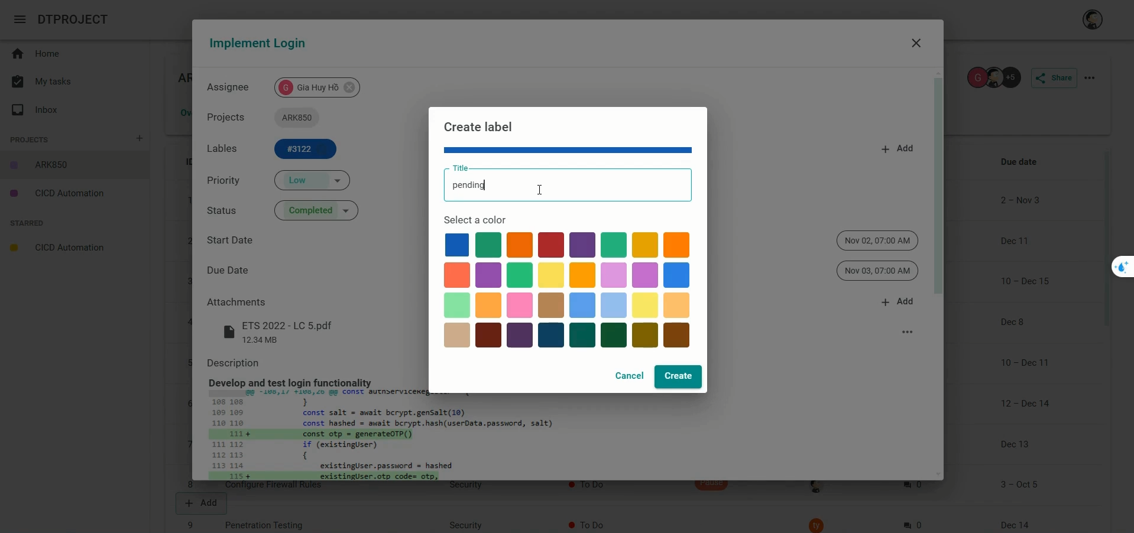

Hình 57. Giao diện cửa sổ thêm nhãn mới

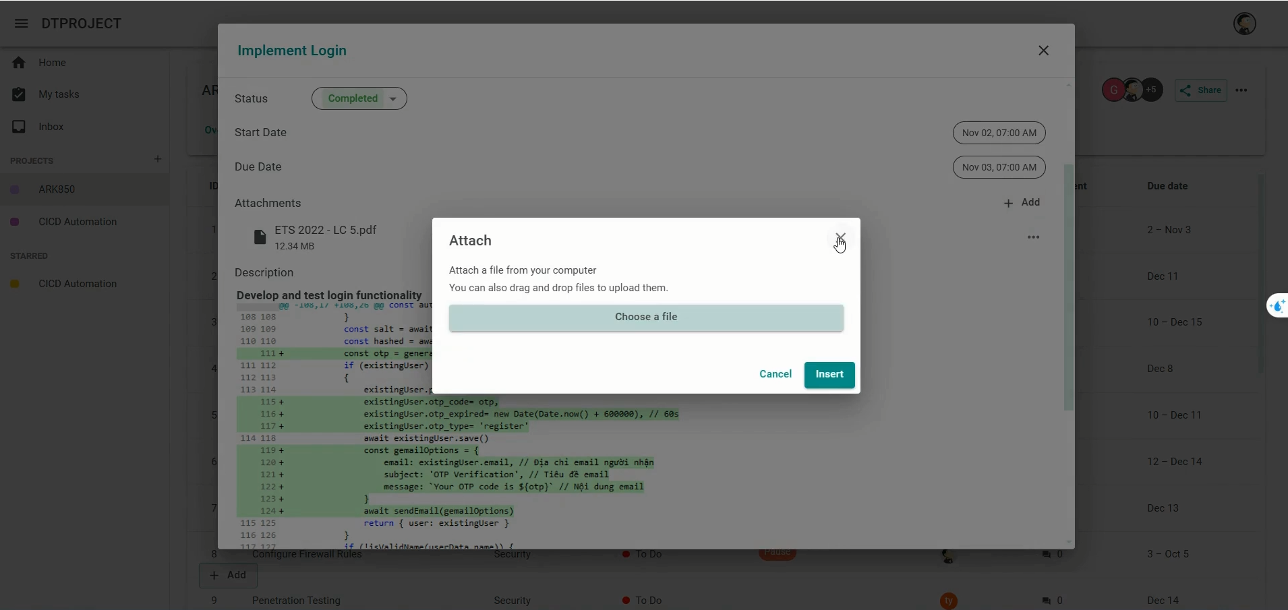

Hình 58. Giao diện cửa sổ chọn tệp đính kèm

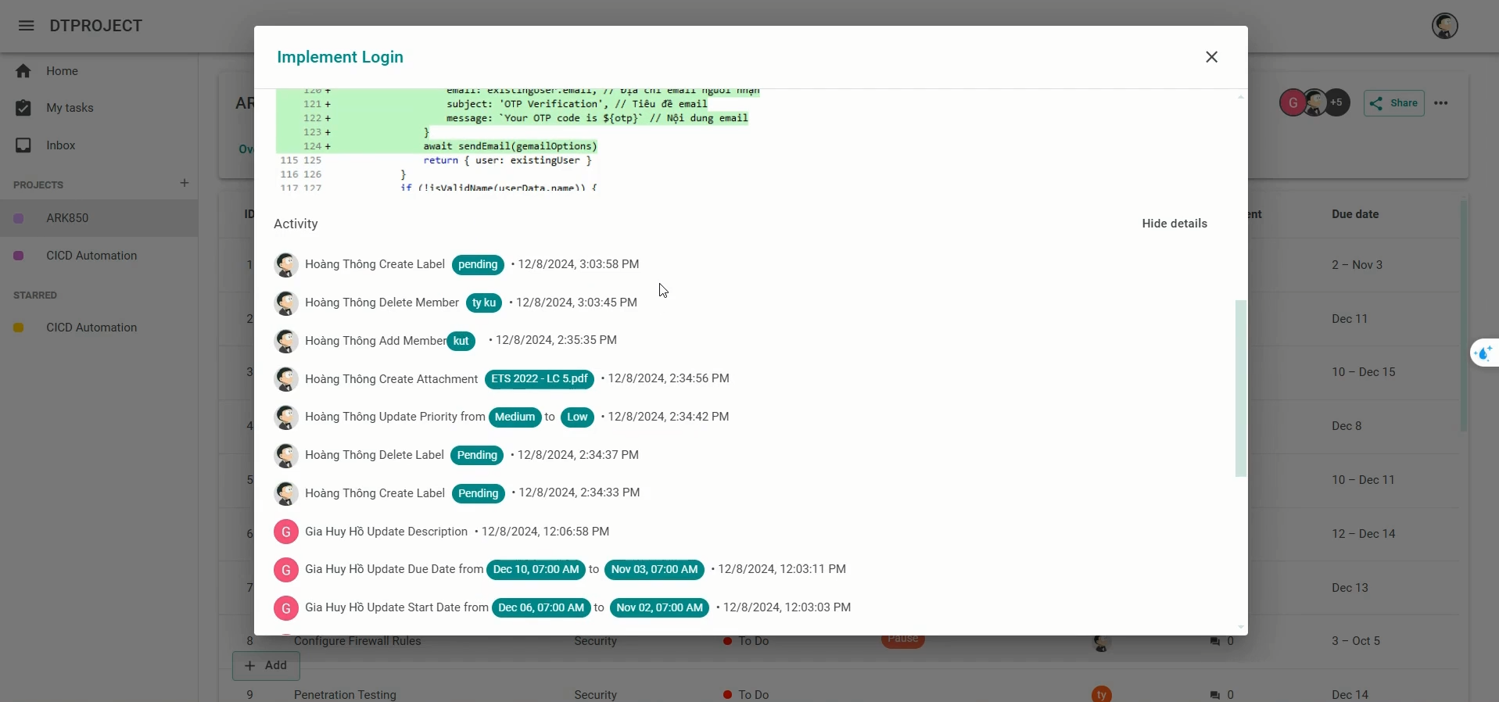

Hình 59. Giao diện lịch sử hoạt động của công việc

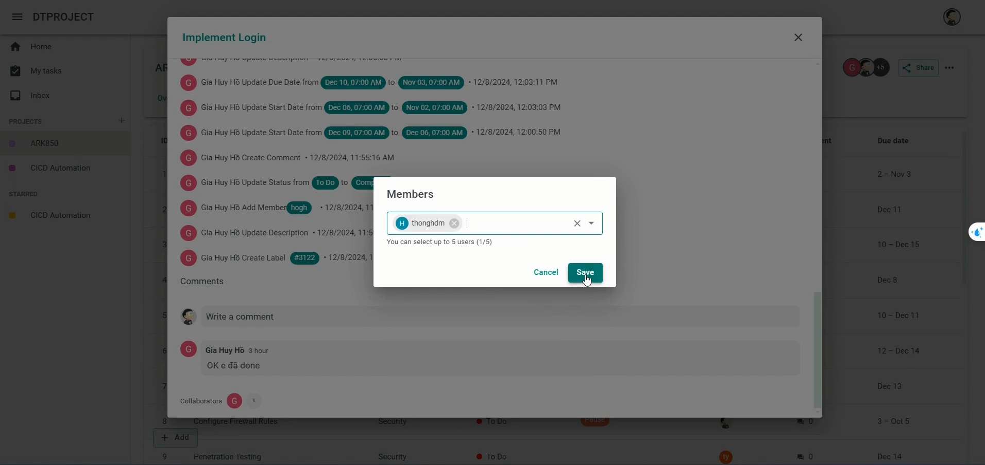

Hình 60. Giao diện cửa sổ thêm thành viên vào công việc

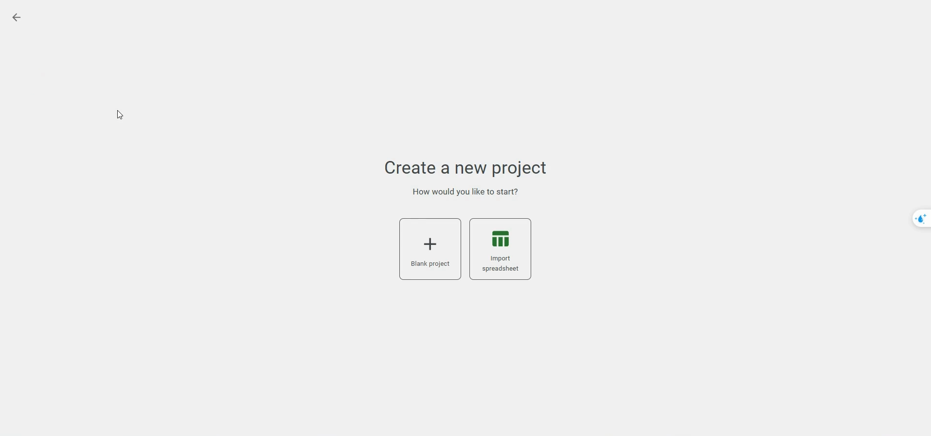

Hình 61. Giao diện trang lựa chọn tạo dự án

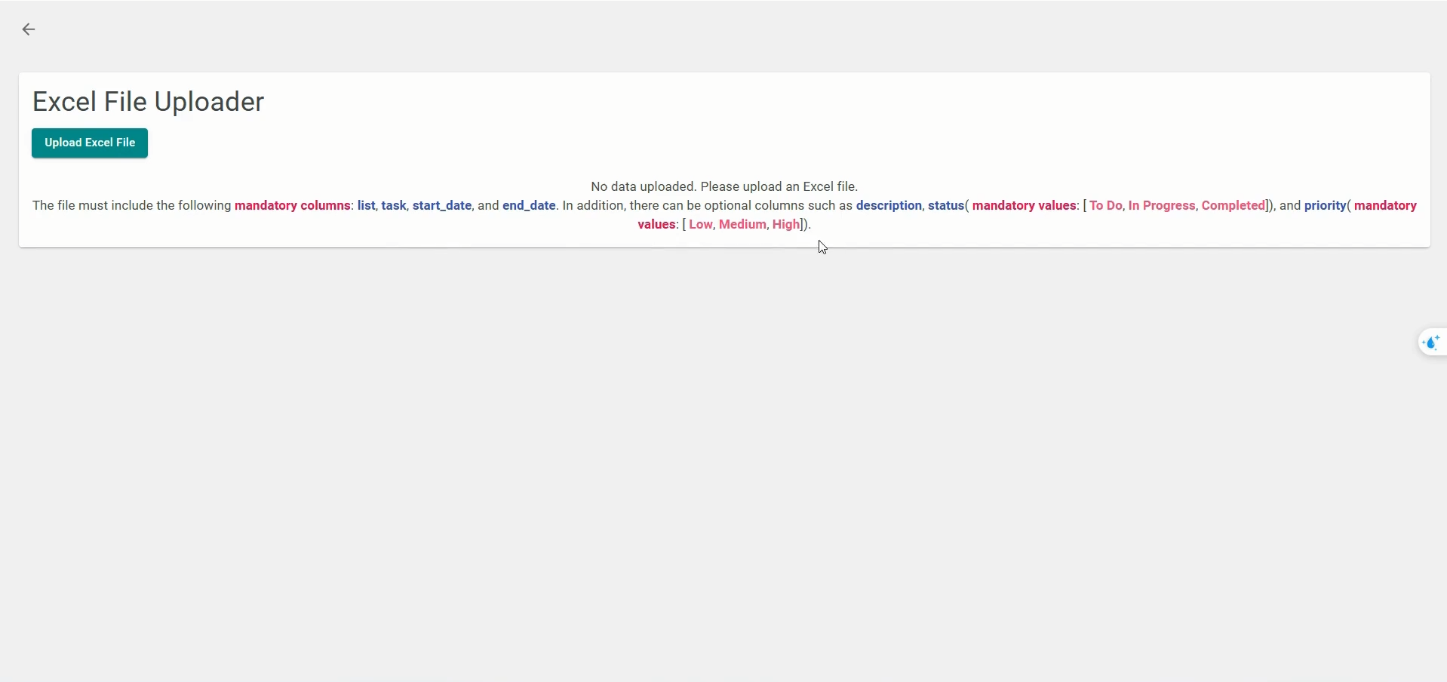

Hình 62. Giao diện tạo dự án mới bằng tệp đính kèm (trước khi thêm dữ liệu)

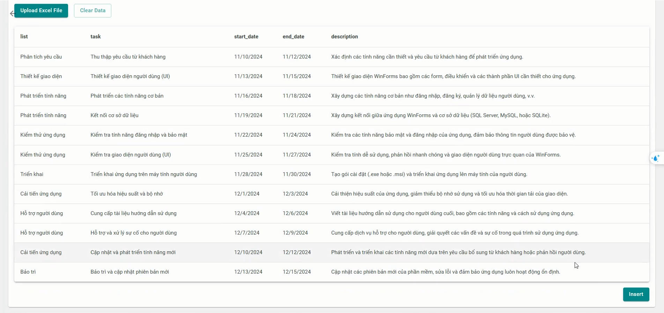

Hình 63. Giao diện tạo dự án mới bằng tệp đính kèm (sau khi thêm dữ liệu)

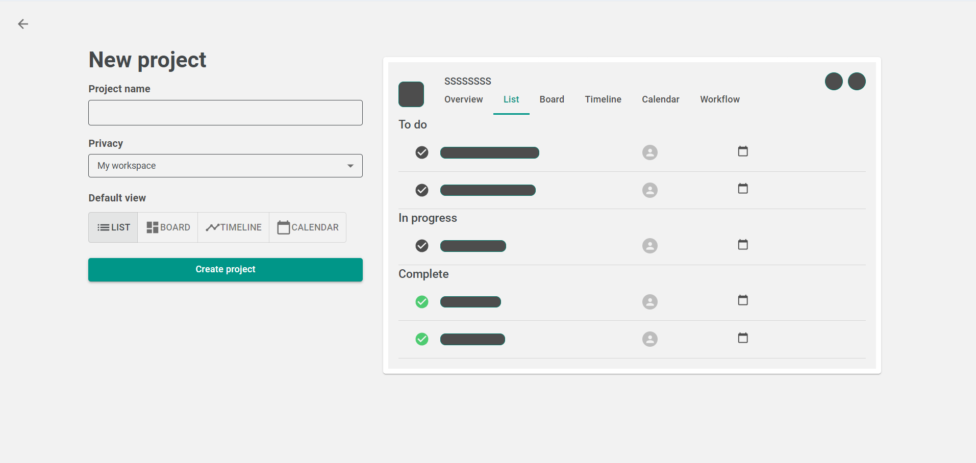

Hình 64. Giao diện tạo dự án mới thủ công

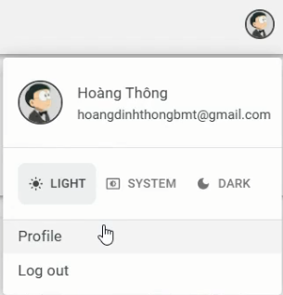

Hình 65. Giao diện bảng chọn của người dùng

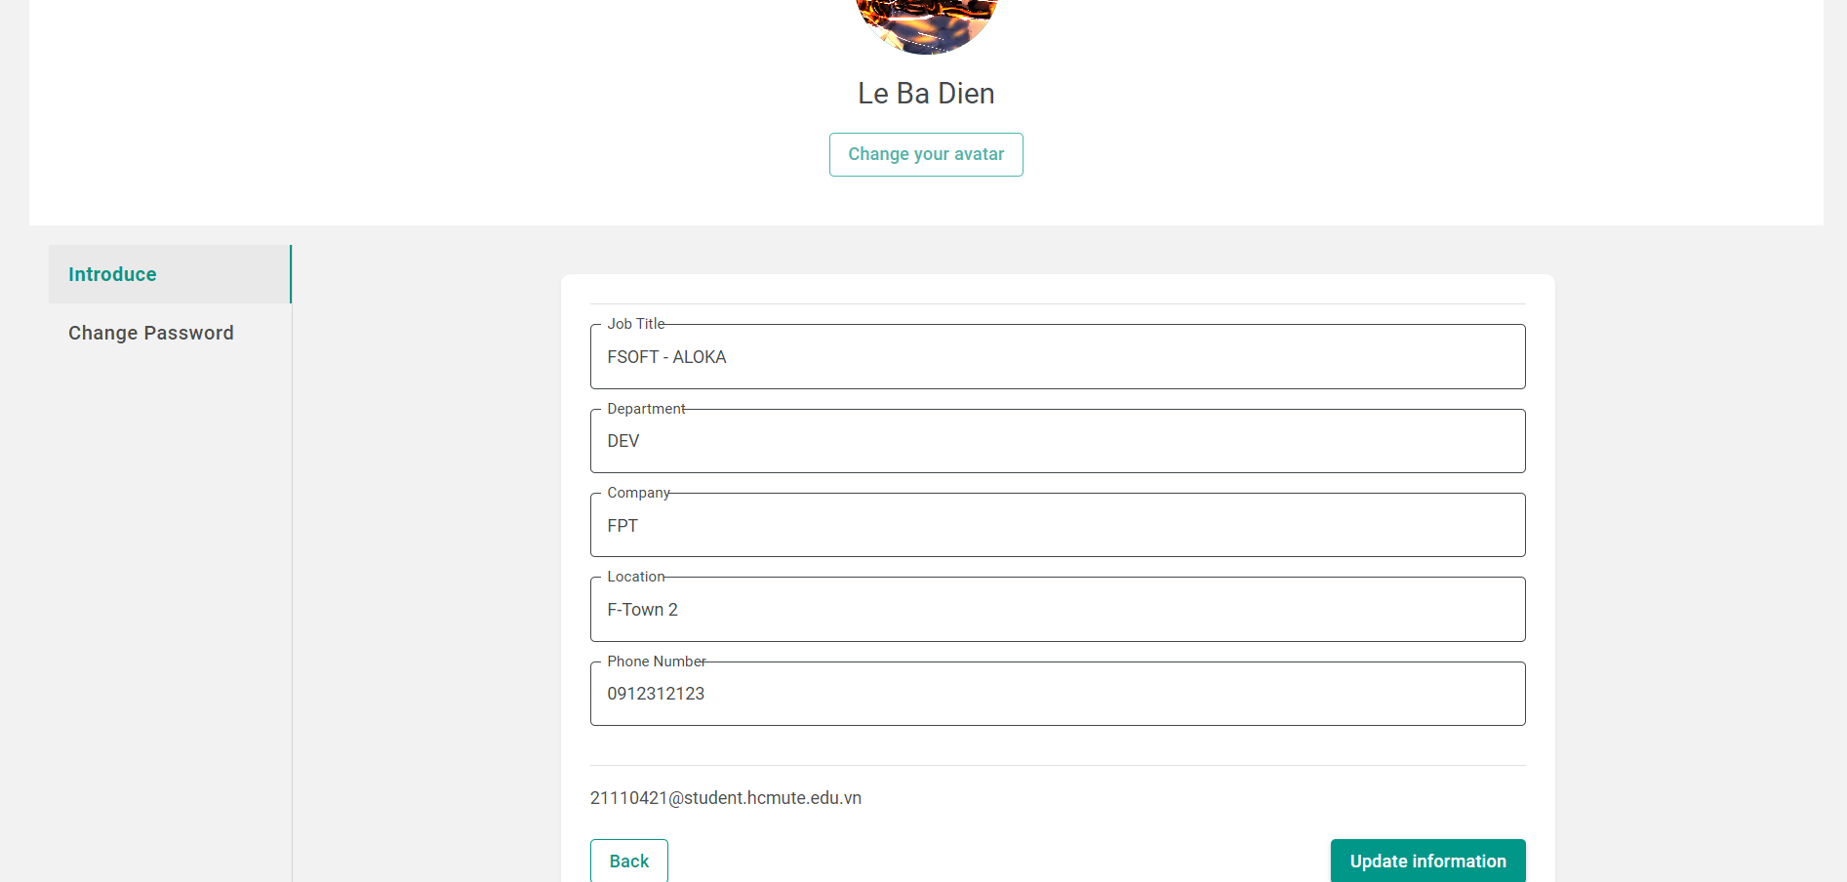

Hình 66. Giao diện trang thông tin cá nhân

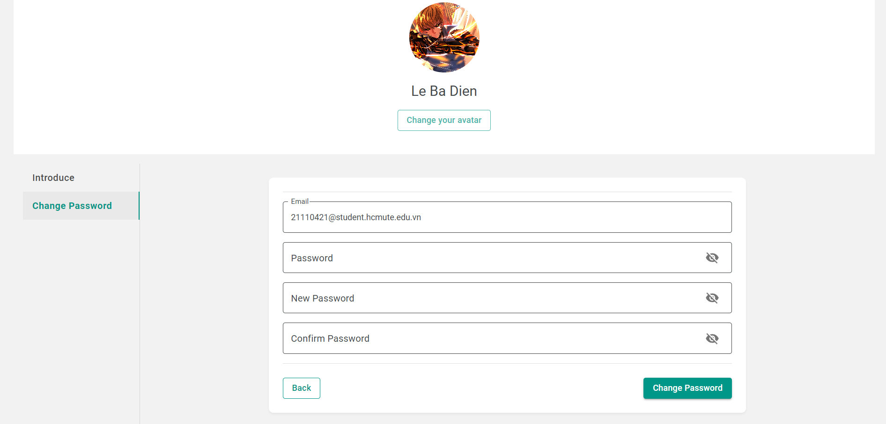

Hình 67. Giao diện trang đổi mật khẩu

## CHƯƠNG 4. CÀI ĐẶT ỨNG DỤNG VÀ LÝ THUYẾT KIỂM THỬ

### Cài đặt ứng dụng

#### Cài đặt công cụ

Để có thể chạy được ứng dụng, máy tính phải đảm bảo các yêu cầu sau:

* Cài đặt Visual Studio Code.
* Cài đặt MongoDBCompass
* Source code của dự án:
* https://github.com/thonghdm/Team_Task_Management_System

#### Hướng dẫn cài đặt

Sau khi đảm bảo các yêu cầu trên, ta tiến hành cài đặt và chạy ứng dụng theo các bước sau:

Bước 1: Clone hoặc cài đặt project từ link github:

* https://github.com/thonghdm/Team_Task_Management_System

Bước 2: Khởi chạy back-end:

* Đầu tiên, vào thư mục “server”, mở Terminal gõ lệnh “code .” để vào source code
* Khởi chạy lệnh “yarn install” để tải các thư viện cần thiết
* Cuối cùng, dùng lệnh “yarn dev” để chạy server

Bước 3: Khởi chạy front-end:

* Đầu tiên, vào thư mục “client”, mở Terminal gõ lệnh “code .” để vào source code
* Khởi chạy lệnh “yarn install” để tải các thư viện cần thiết
* Cuối cùng, dùng lệnh “yarn dev” để chạy server

Bước 4: Nhập đường dẫn http://localhost:3000/ lên trình duyệt:

### Kiểm thử chương trình

#### Kế hoạch kiểm thử

Các loại kiểm thử được sử dụng để kiểm thử dự án:

* **Integration Test:** Kiểm thử tích hợp các module của ứng dụng để đảm bảo chúng hoạt động chính xác khi kết hợp lại với nhau. Ví dụ: kiểm thử tính năng đăng nhập cùng với tính năng truy cập khóa học.
* **Unit Test:** Kiểm thử từng phương thức trong các lớp để đảm bảo chúng hoạt động đúng như mong đợi. Ví dụ: kiểm thử phương thức tính điểm của học viên.
* **System Test:** Kiểm thử toàn bộ hệ thống sau khi tích hợp để đảm bảo thiết kế và hệ thống thỏa mãn các yêu cầu đặt ra. Ví dụ: kiểm thử toàn bộ quá trình từ đăng ký, đăng nhập, truy cập khóa học, làm bài kiểm tra, và nhận kết quả.
* **Usability Test:** Xác minh ứng dụng có giao diện thân thiện, dễ sử dụng và có khả năng ứng dụng cao. Ví dụ: kiểm thử giao diện người dùng để đảm bảo học viên có thể dễ dàng tìm thấy các khóa học, làm bài tập và truy cập các tài liệu học tập.

#### Mục tiêu kiểm thử

Đảm bảo các chức năng của ứng dụng (được xác định trong đặc tả dự án) hoạt động chính xác trong điều kiện thực tế. Điều này bao gồm:

* + - Xác minh tính chính xác và toàn vẹn của nội dung học liệu.
    - Đảm bảo các tính năng chính hoạt động bình thường.
    - Đánh giá trải nghiệm người dùng và tính khả dụng.
    - Kiểm tra hiệu suất của hệ thống dưới tải cao.
    - Đảm bảo an toàn và bảo mật thông tin người dùng.

#### Tiêu chí kiểm thử

Tiêu chí đình chỉ: Nếu có ít nhất 40% số test case bị lỗi, tạm dừng việc kiểm thử cho đến khi tất cả các lỗi hiện tại được khắc phục.

Tiêu chí kết thúc:

* Tỷ lệ chạy test case bắt buộc phải là 100% trừ khi có lý do rõ ràng.
* Tỷ lệ vượt qua các test case là 80%, việc đạt tỷ lệ này là bắt buộc.

### Quy trình kiểm thử

Quy trình kiểm thử gồm 6 bước như sau:

*Bước 1: Requirement Analysis (Phân tích Yêu cầu)*

* Nghiên cứu và phân tích yêu cầu dự án để hiểu rõ các chức năng và tính năng cần kiểm thử.

*Bước 2: Test Planning (Lập Kế hoạch Kiểm thử)*

* Xác định phạm vi kiểm thử của dự án.
* Xác định phương pháp tiếp cận kiểm thử.
* Xác định nguồn lực cần thiết (nhân sự, công cụ, thiết bị).
* Lên kế hoạch thiết kế các công việc kiểm thử.

*Bước 3: Test Case Development (Thiết kế Test Case)*

* Xem xét tài liệu dự án.
* Viết các test case chi tiết cho từng chức năng.
* Chuẩn bị dữ liệu kiểm thử cần thiết.
* Kiểm tra và đánh giá test case.

*Bước 4: Test Environment Setup (Thiết lập Môi trường Kiểm thử)*

* Thiết lập và kiểm tra môi trường kiểm thử (hệ thống, cơ sở dữ liệu, thiết bị).

*Bước 5: Test Execution (Tiến hành Kiểm thử)*

* Thực hiện kiểm thử phần mềm theo các test case đã thiết kế.
* So sánh kết quả thực tế với kết quả mong đợi, báo cáo các lỗi xảy ra lên công cụ quản lý lỗi.
* Thực hiện re-test để xác định các lỗi đã được sửa và regression test khi có sự thay đổi liên quan.
* Đo và phân tích tiến độ kiểm thử.
* Điều chỉnh, sửa chữa tài liệu tiến độ dự án theo tình hình thực tế.

*Bước 6: Test Cycle Closure (Đóng Chu trình Kiểm thử)*

* Tổng kết và báo cáo kết quả thực thi test case.
* Đánh giá các tiêu chí hoàn thành như phạm vi kiểm tra, chất lượng kiểm thử, hiệu suất, và bảo mật.
* Thảo luận và rút ra bài học kinh nghiệm để cải thiện quy trình kiểm thử trong tương lai.

### Kế hoạch kiểm thử

Bảng 33. Đặc tả Use case bình luận

|  |  |  |  |  |
| --- | --- | --- | --- | --- |
| STT | Mô tả test case | Ngày thực hiện | Kết quả mong đợi | Kết quả |
| 1 | Kiểm tra chức năng đăng nhập | 21/11/2024 | Đăng nhập thành công + lấy được data người dùng | Pass |
| 2 | Kiểm tra chức năng đăng xuất | 21/11/2024 | Đăng ký thành công | Pass |
| 3 | Kiểm tra chức năng quên mật khẩu | 21/11/2024 | Người dùng nhận được mail xác nhận và đặt lại mật khẩu thành công | Pass |
| 4 | Kiểm tra chức năng xóa/ khôi phục dự án | 22/11/2024 | Quản trị viên xóa/ khôi phục dự án thành công | Pass |
| 5 | Kiểm tra chức năng xóa/ khôi phục người dùng | 22/11/2024 | Quản trị viên xóa/ khôi phục người dùng thành công | Pass |
| 6 | Kiểm tra chức năng đặt lại mật khẩu cho người dùng | 24/11/2024 | Quản trị viên đặt lại mật khẩu cho người dùng thành công | Pass |
| 7 | Kiểm tra chức năng thêm người dùng | 25/11/2024 | Quản trị viên thêm người dùng thành công | Pass |
| 8 | Kiểm tra chức năng xem thống kê trang web | 26/11/2024 | Lấy được dữ liệu ở cơ sở dữ liệu để thống kê | Pass |
| 9 | Kiểm tra chức năng tạo dự án/ công việc | 27/11/2024 | Chức năng tạo dự án/ công việc hoạt động đúng | Pass |
| 10 | Kiểm tra chức năng xem chi tiết dự án | 28/11/2024 | Lấy được dữ liệu ở cơ sở dữ liệu và hiển thị lên giao diện thành công | Pass |
| 11 | Kiểm tra chức năng xem chi tiết công việc | 28/11/2024 | Lấy được dữ liệu ở cơ sở dữ liệu và hiển thị lên giao diện thành công | Pass |
| 12 | Kiểm tra chức năng mời vào dự án/ công việc | 29/11/2024 | Mời người dùng thành công, có mail gửi về cho người được mời, thông tin đúng | Pass |
| 13 | Kiểm tra chức năng thông báo về mail người dùng | 30/11/2024 | Thông tin nhận được không bị mất | Pass |
| 14 | Kiểm tra chức năng thêm tệp đính kèm vào công việc | 01/12/2024 | Đọc được tệp, thêm tệp thành công | Pass |
| 15 | Kiểm tra chức năng import bằng file excel | 02/12/2024 | Đọc được tệp, thêm dữ liệu vào hệ thống thành công | Pass |
| 16 | Kiểm tra chức năng cập nhật thông tin cá nhân | 02/12/2024 | Dữ liệu người dùng được cập nhật ở cơ sở dữ liệu và thể hiện lên giao diện | Pass |

# PHẦN KẾT LUẬN

## KẾT QUẢ ĐẠT ĐƯỢC

Qua quá trình nghiên cứu và hoàn thiện đề tài, nhóm đã đạt được những thành quả sau:

*Về lý thuyết và kỹ năng:*

* Nắm vững kiến thức về các công nghệ mới và phổ biến hiện nay: Nhóm đã thành công trong việc học hỏi và áp dụng các công nghệ hiện đại như ReactJs, Node.js, Express.js, MongoDB, RESTFul API, JWT và nhiều công nghệ khác vào dự án, từ đó nâng cao kỹ năng lập trình và phát triển phần mềm của từng thành viên.
* Khả năng giải quyết vấn đề và tư duy logic: Trong quá trình phát triển dự án, nhóm đã phải đối mặt với nhiều vấn đề kỹ thuật phức tạp và đã tìm ra các giải pháp tối ưu để giải quyết chúng.

*Về hệ thống:* Nhóm đã áp dụng kiến thức học được vào dự án để tạo ra các chức năng đã đề ra trong dự án.

## ƯU ĐIỂM VÀ NHƯỢC ĐIỂM

Ứng dụng có những ưu điểm như sau:

* Giao diện người dùng thân thiện và dễ sử dụng: Thiết kế trực quan giúp người dùng dễ dàng thao tác và truy cập các chức năng. Kết hợp giữa react và các thư viện hỗ trợ.
* Hệ thống đầy đủ các chức năng cơ bản: Đáp ứng tốt các nhu cầu cơ bản của một hệ thống quản lý công việc nhóm như quản lý dự án, quản lý công việc, thông báo về mail người dùng, cho phép người dùng tải lên những tệp đính kèm, thống kê công việc giúp người dùng quản lý công việc tốt hơn.
* Sử dụng các phương thức xác thực và ủy quyền, đảm bảo an toàn cho thông tin người dùng.
* Xây dựng API bằng Node.js và Express.js. Lưu trữ dữ liệu ở MongoDB

Tuy nhiên, do giới hạn về thời gian và nhân lực, ứng dụng cũng có một số nhược điểm sau:

* Phụ thuộc vào một số các thư viện và framework bên ngoài.
* Phần bảo mật thông tin của người dùng chưa được xem xét kỹ.

## HƯỚNG PHÁT TRIỂN

Trong tương lai, nhóm thực hiện sẽ phát triển ứng dụng theo các hướng:

* Tiếp tục phát triển và nâng cấp giao diện người dùng, cũng như chức năng một cách khoa học.
* Bổ sung thêm chức năng chat, call video hỗ trợ thuận tiện cho việc trao đổi công việc trong tưng dự án cũng như các thành viên khác trong nhóm.
* Tích hợp AI để tăng hiệu quả làm việc như gợi ý về phân bố tài nguyên cũng như các thành viên cho phù hơn với thời gian và role phù hợp với từng thành viên trong dự án.

# TÀI LIỆU THAM KHẢO

1. TopDev, “React là gì? Lộ trình trở thành lập trình viên ReactJS*”*,

<https://topdev.vn/blog/react-la-gi-lo-trinh/>, ngày 27/08/2024.

1. TopDev, “*RESTful API là gì? Cách thiết kế RESTful API”*,

<https://topdev.vn/blog/restful-api-la-gi/>, ngày truy cập 27/08/2024.

1. TopDev*,* “*Node.js là gì? Tổng hợp kiến thức NodeJS từ A-Z”*,

<https://topdev.vn/blog/node-js-la-gi/> , ngày 27/08/2024.

1. W3School, “*React Tutorial”,*

<https://www.w3schools.com/REACT/DEFAULT.ASP>, ngày 27/08/2024.

1. MUI, “*Material UI - Overview*”,

<https://mui.com/material-ui/getting-started/>, ngày 27/08/2024

1. Viblo, “Sử dụng Cloudinary để quản lý ảnh cho ứng dụng của bạn”

<https://viblo.asia/p/su-dung-cloudinary-de-quan-ly-anh-cho-ung-dung-cua-ban-E7bGoxggv5e2>, ngày 27/08/2024

1. Topdev, “Expressjs là gì? Framework mạnh mẽ Nodejs Express”

<https://topdev.vn/blog/express-js-la-gi/> , ngày 27/08/2024

1. Itviec, “MongoDB là gì? Định nghĩa và Hiểu rõ A-Z về MongoDB”

<https://itviec.com/blog/mongodb-la-gi/> , ngày 27/08/2024